АО «Южно-Казахстанская Медицинская Академия»

УДК 616.858-008.6 На правах рукописи

АБДРАИМОВА САЛТАНАТ ОРЫНБАСАРОВНА

Клинико-демографический анализ болезни Паркинсона в Южном регионе Казахстана

8D10114 – Медицина

Диссертация на соискание степени
доктора философии (PhD)

Научный консультант
кандидат медицинских наук,
профессор
Н.А. Жаркинбекова

Зарубежный консультант
MD, PhD
Г. Холден
(London: UCL)

Республика Казахстан
Шымкент, 2025
СОДЕРЖАНИЕ

НОРМАТИВНЫЕ ССЫЛКИ……………………………………………… | 3
ОПРЕДЕЛЕНИЯ…………………………………………………...…………. | 4
ОБОЗНАЧЕНИЯ И СОКРАЩЕНИЯ……………………………….……. | 5
ВВЕДЕНИЕ…………………………………………………………………… | 6
1 ОБЗОР ЛИТЕРАТУРЫ…………………………………………………… | 13
1.1 Историческая справка……………………………………………………. | 13
1.2 Клинические проявления, этиология и патогенез……………………….. | 13
1.3 Демографические факторы и распространенность заболевания……… | 14
1.4 Двигательные осложнения, вызванные леводопатерапией……………. | 16
1.5 Диагностические критерии………………………………………………... | 17
1.6 Факторы риска…………………………………………………………….. | 19
1.7 Трудности диагностики болезни Паркинсона………………………….. | 24
2 МАТЕРИАЛЫ И МЕТОДЫ ИССЛЕДОВАНИЯ…………………….. | 26
2.1 Общий дизайн исследования……………………………………………. | 26
2.2 Методы исследования……………………………………………………. | 26
2.3 Создание и валидация казахскоязычных версий шкал MDS-UPDRS и MDS UDysRS………………………………………………………………….. | 27
2.4 Анкетирование пациентов……………………………………………….. | 29
3 РЕЗУЛЬТАТЫ ИССЛЕДОВАНИЯ…………………………………….. | 31
3.1 Распространенность и клинико-демографические проявления болезни Паркинсона в южном регионе Казахстана и влияние внешних факторов на развитие заболевания…………………………………………………………. | 31
3.2 Создание и валидация казахскоязычной версии шкалы MDS-UPDRS.. | 41
3.3 Создание и валидация казахскоязычной версии шкалы MDS-UDysRS.. | 47
3.4 Разработка и внедрение опросника для выявления болезни Паркинсона на ранних стадиях……………………………………………… | 49
ЗАКЛЮЧЕНИЕ……………………………………………………………… | 57
СПИСОК ИСПОЛЬЗОВАННЫХ ИСТОЧНИКОВ……………………. | 64
ПРИЛОЖЕНИЕ А ‒ Свидетельства об авторском праве…………………. | 76
ПРИЛОЖЕНИЕ Б ‒ Акты внедрения……………………………………… | 78
ПРИЛОЖЕНИЕ В ‒ Заключение ЛЭК……………………………………. | 83
ПРИЛОЖЕНИЕ Г ‒ Дополнительный материал (таблица 1, таблица 2).... | 84
ПРИЛОЖЕНИЕ Д ‒ Оценочный лист MDS UPDRS………………………. | 92
ПРИЛОЖЕНИЕ Е ‒ Оценочный лист MDS UDysRS……………..……….. | 93
ПРИЛОЖЕНИЕ Ж ‒ Опросник по выявлению болезни Паркинсона….. | 94

НОРМАТИВНЫЕ ССЫЛКИ

В настоящей диссертации использованы ссылки на следующие стандарты:
Этические принципы проведения медицинских исследований с участием человека в качестве субъекта: хельсинская декларация Всемирной медицинской ассоциации: утв. на 18-й Генеральной ассамблее ВМА, Хельсинки, Финляндия, июнь 1964 года, с последними изменениями от октября 2013 года.
Приказ Министра здравоохранения и социального развития Республики Казахстан. Об утверждении Стандарта организации оказания неврологической помощи в Республике Казахстан: утв. 19 октября 2015 года, №809.
ГОСТ 7.32-2001. Система стандартов по информации, библиотечному и издательскому делу. Отчет о научно-исследовательской работе. Структура и правила оформления.
ГОСТ 7.1-2003. Библиографическая запись. Библиографическое описание. Общие требования и правила составления.
Закон Республики Казахстан. О науке: принят 18 февраля 2011 года, №407-IV (с изменениями и дополнениями по состоянию на 01.01.2022 года).
Приказ Министра образования и науки Республики Казахстан. Об утверждении государственных общеобязательных стандартов образования всех уровней образования: утв. 31 октября 2018 года, №604 (зарегистрирован в Министерстве юстиции Республики Казахстан 1 ноября 2018 года, № 17669).
ГОСТ 7.32-2017. Межгосударственный стандарт. Система стандартов по информации, библиотечному и издательскому делу. Отчет о научно-исследовательской работе. Структура и правила оформления.
ГОСТ 15.101-98. Межгосударственный стандарт. Система разработки и постановки продукции на производство. Порядок выполнения научно-исследовательских работ.
ГОСТ 8.417-2002. Государственная система обеспечения единства измерений. Единицы величин.
ГОСТ 7.12-93. Система стандартов по информации, библиотечному и издательскому делу. Библиографическая запись. Сокращение слов на русском языке. Общие требования и правила.

ОПРЕДЕЛЕНИЯ

В настоящей диссертации применяют следующие термины с соответствующими определениями:
Нейродегенеративные заболевания представляют собой группу расстройств нервной системы, для которых характерна прогрессирующая дегенерация и гибель нейронов головного мозга.
Болезнь Паркинсона – это нейродегенеративное заболевание, характеризующееся поражением нейронов черной субстанции и накоплением в них патологического белка α-синуклеина и образованием внутриклеточных включений – телец Леви, клинически проявляющееся моторными и немоторными симптомами.
Черная субстанция (лат. substantia nigra) – часть экстрапирамидной системы, находящаяся в области четверохолмия среднего мозга, вырабатывающих дофамин, играющий важную роль в регуляции движений.
Экстрапирамидная система – совокупность структур головного мозга, участвующих в управлении движениями, поддержании мышечного тонуса и позы, минуя пирамидную систему.
Дофамин – это нейромедиатор, передающий сигналы между нейронами головного мозга и играющий ключевую роль в регуляции функций организма, таких как движение, мотивация, удовольствие, память и внимание.
Леводопа (L-допа) – это левовращающий изомер аминокислоты дезоксифенилаланина, непосредственный метаболический предшественник дофамина, который способен проникать через гематоэнцефалический барьер и компенсировать дефицит дофамина.
Моторные и немоторные флуктуации – это колебания двигательной и недвигательной активности пациента, зависимые от эффекта леводопы
Леводопа – индуцированные дискинезии – это непроизвольные насильственные расстройства движений, возникающих на фоне длительного приема леводопы.
Шкала – измерительный инструмент для количественной или качественной оценки состояния пациента, степени выраженности симптомов, тяжести заболевания.
Опросник – структурированный процесс, направленный для сбора информации об интересующих аспектах жизни пациента.
LRRK2 – один из самых изученных генов, ассоциированных с наследственной формой БП.
DJ-1 - (PARK7), белок участвует в защите клеток от окислительного стресса, мутации приводят к раннему началу БП и нарушению антиоксидантной защиты.
PINK1 - участвует в поддержании митохондриального гомеостаза, при мутациях нарушается удаление повреждённых митохондрий (митофагия), что способствует гибели нейронов.

ОБОЗНАЧЕНИЯ И СОКРАЩЕНИЯ

БП | – болезнь Паркинсона
ЦНС | – центральная нервная система
MDS  MDS UPDRS | – Международное Общество Двигательных Расстройств  – Унифицированная Шкала оценки болезни Паркинсона Международного Общества Двигательных Расстройств
MDS UDysRS | – Унифицированная Шкала оценки дискинезий Международного Общества Двигательных Расстройств
ООН | – Организация Объединенных Наций
ВОЗ  UNEP  РM  РК  США  МНВО РК  МЗ РК  АДР  МАО-В  UPSIT  MIBG  МФТП  WLSMV  EFA  CFA  CFI | ‒ Всемирная Организация Здравоохранения  – Программа ООН по окружающей среде  – мелкие частицы  – Республика Казахстан  – Соединенные Штаты Америки  – Министерство Науки и Высшего Образования Республики Казахстан  – Министерство Здравоохранения Республики Казахстан  – агонисты дофаминовых рецепторов  – моноаминоксидаза – B  – идентификационный тест запаха Пенсильванского Университета  – метаиодобензилгуанидин  – 1-метил, -4-фенил-1,2,3,6-тетра гидропиридина  – подход взвешенных наименьших квадратов  – исследовательский факторный анализ  – подтверждающий факторный анализ  – сравнительный индекс соответствия

ВВЕДЕНИЕ

Актуальность проблемы.
Болезнь Паркинсона (БП) является вторым по распространенности нейродегенеративным заболеванием головного мозга после болезни Альцгеймера [1]. К этой группе также относятся болезнь Гентингтона, боковой амиотрофический склероз, мультисистемная атрофия, спиноцеребеллярные атаксии и другие расстройства [2-5].
БП представляет собой серьезную медицинскую и социально-экономическую проблему во всем мире. Заболевание затрагивает почти 2% населения старше 65 лет и 5% старше 85 лет, в 15% случаев БП дебютирует в возрасте до 45 лет [6].
БП характеризуется сочетанием моторных симптомов, включая брадикинезию, мышечную ригидность, тремор покоя и постуральную неустойчивость, а также немоторных проявлений, таких как нарушения памяти и сна, депрессия, галлюцинации и вегетативные дисфункции – стойкие запоры, нарушение мочеиспускания, снижение обоняния. Заболевание является неуклонно прогрессирующим и приводящим к снижению повседневной активности и снижению качества жизни [7].
Медицинская и социальная значимость проблемы обусловлена ростом заболеваемости и распространенности БП и вследствие чего, высоким уровнем нетрудоспособности и инвалидности разных возрастных групп пациентов [8]. Также необходимо учесть общую тенденцию роста продолжительности жизни в Казахстане. Продолжительность жизни по данным Бюро национальной статистики выросла РК с 65,6 лет в 1999 году до 73,1 в 2019 году [9]. По прогнозам Организации Объединенных Наций (ООН), в ближайшие десятилетия численность людей старше 65 лет удвоится ‒ с 761 миллиона в 2021 году до 1,6 миллиарда в 2050-м, при этом количество людей старше 80 лет будет расти еще быстрее [10]. Из этого следует, что количество пациентов с БП в последующие годы возрастёт как во всем мире, так и в Казахстане.
Уже доказано о влиянии внешних факторов в совокупности с генетической предрасположенностью на развитие БП [11]. Учитывая бурное развитие индустриализации и экономики во всём мире, в том числе в нашей стране с преобладанием промышленного производства, можно ожидать рост заболеваемости БП [12].
В последние годы многие исследования указывают на нейротоксичность трихлорэтилена (Trichloroethylene) – это галогенсодержащий растворитель, который широко используется для очистки металлов, в текстильной промышленности и сфере бытовой химии применяется для удаления пятен и других загрязнений с тканей [13].
Молекула, подобно радону, попадая в окружающую среду загрязняет почву и грунтовые воды, проникает в дома, на рабочие места, часто оставаясь незамеченной [14].
Было выявлено, что взаимодействие гена LRRK2, мутация которой является наиболее распространенной генетической причиной семейной и спорадической БП и определенных промышленных загрязнителей окружающей среды, обладающие митохондриальной токсичностью, каким является трихлорэтилен, способствуют развитию БП [15].
Уже известно, что воздействие пестицидов может увеличивать риск развития БП ‒ были выявлены механизмы воздействия этих химических веществ на нейродегенеративный процесс. Люди, проживающие в сельских районах или работающие в сельском хозяйстве, где высоко использование пестицидов, имеют более высокий риск заболеть БП по сравнению с городскими жителями [16].
Согласно Программе ООН по окружающей среде (UNEP), которая является ведущей всемирной экологической организацией [17]. В настоящее время 100 % (18 772 392 человека) населения Казахстана испытывают качество атмосферного воздуха, не соответствующее годовому нормативу Всемирной Организации Здравоохранения (ВОЗ) по содержанию мелких частиц РM (Particulate Matter) 25 микрограмм на кубический метр воздуха. Больше всего от загрязнения воздуха страдает возрастная группа 20-39 лет (рисунок 1)

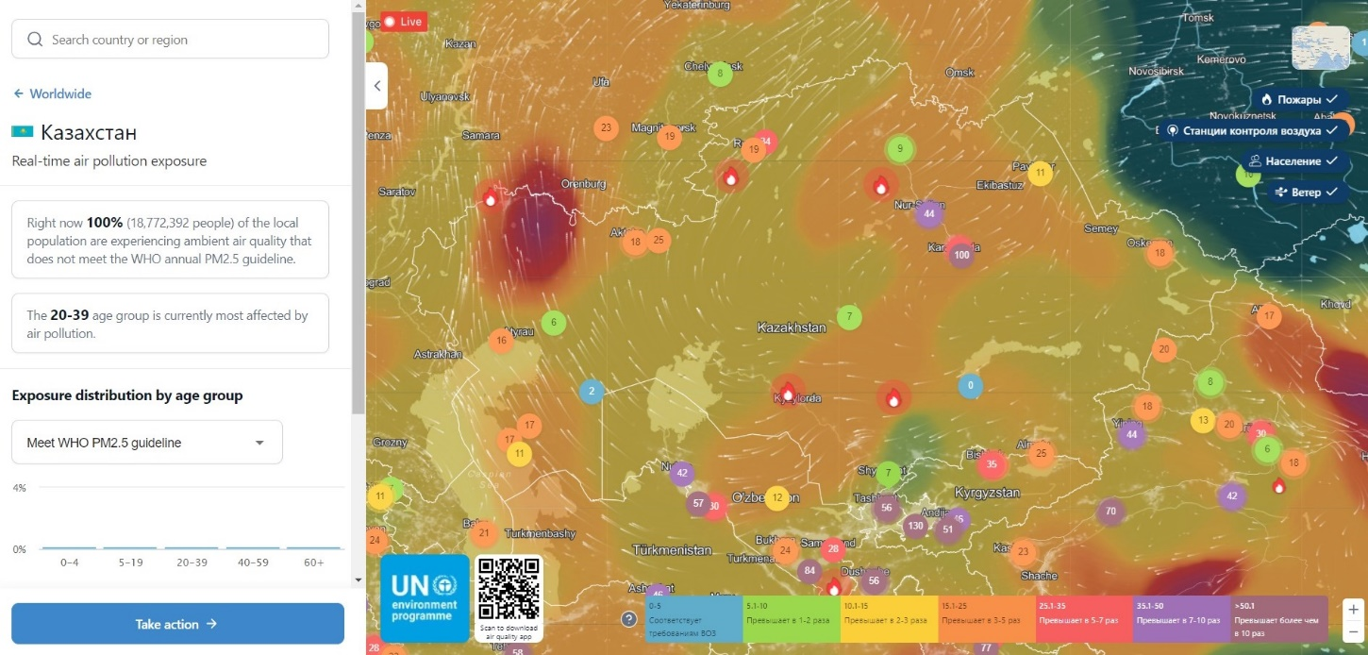

Рисунок 1 ‒ Качество атмосферного воздуха в Казахстане на 2024 год

По данным Министерства здравоохранения РК, распространенность БП в Казахстане достигает 120 случаев на 100 тысяч человек и к середине 2023 года зафиксировано более 11 тысяч человек старше 18 лет, из которых около трети – люди моложе 60 лет, страдающих БП [18].
Диагностика БП на ранних стадиях сталкивается с рядом сложностей, так как симптомы на начальных этапах могут быть слабовыраженными, ограничиваться одной стороной тела и могут быть легко спутаны с признаками других заболеваний. Сами пациенты могут воспринимать их как результат усталости или возраста, а не как признак серьезного заболевания. Создание скрининговых форм поможет улучшить выявляемость заболевания на ранних стадиях [1, р. 385-396; 19, 20].
Очевидное увеличение числа больных с БП, связанное с увеличением продолжительности жизни населения, неуклонное прогрессирование заболевания, приводящее к тяжелым клиническим проявлениям, а в дальнейшем и к инвалидизации - актуализировало проведения настоящего исследования в Южном регионе Казахстана.
В Южном регионе Казахстана до сих пор не проводились исследования по общепринятым стандартам по изучению клинико-демографических характеристик заболевания, направленных на определение степени тяжести БП в зависимости от возраста дебюта, гендерных различий, а также влияния моторных и немоторных симптомов на степень тяжести заболевания, также раннее выявление дискинезий, возникающих при длительной леводопатерапии; также не проводились исследования по выявлению факторов риска БП.
В качестве стандартных инструментов для оценки степени тяжести и для динамического наблюдения течения заболевания, а также для оценки дискинезий, которые возникают после длительного приема (3 года и более) препарата леводопы, Обществом двигательных расстройств (Movement Disorder Society) были разработаны шкалы UPDRS (United Parkinson's Disease Rating Scale) унифицированная рейтинговая шкала оценки болезни Паркинсона и UDysRS (Unified Dyskinesia Rating Scale) унифицированная рейтинговая шкала дискинезии [21, 22].
Проведя обзор литературы по применению данных шкал в мировой практике, подтвердилась их валидность, чувствительность к изменениям состояния больного особенно при фармакологических испытаниях [23]. Поэтому они стала действенным инструментом в научных исследованиях и в работе практического врача.
Учитывая, что оригиналы опросников созданы на английском языке, встал вопрос о создании казахскоязычной версии шкал UPDRS и UDysRS, с дальнейшей культурной и языковой адаптацией, оценкой психометрических данных (надежность, чувствительность и валидность). По данным научных публикаций, данные шкалы прошли все этапы валидации и были валидированы в таких странах, как Италия, Испания, Турция, Япония, Южная Корея, Израиль, Венгрия, Польша, Словения, Объединенные Арабские Эмираты, доказали свои психометрические свойства и активно используются как в практической работе врача, так и в научных исследованиях [24-35].
Изучение клинико-демографических показателей, анализ факторов риска БП в популяции Южного региона Казахстана, а также исследование моторных и немоторных проявлений с определением их влияния на тяжесть заболевания и оценкой осложнений, вызванных лекарственной терапией леводопой, которые способствуют ранней инвалидизации, являются важными задачами. Эти исследования необходимы для улучшения диагностики и повышения качества медицинской помощи данной категории пациентов.
Также впервые в Казахстане в результате проведения культурной, языковой адаптации и валидации международных шкал MDS-UPDRS и MDS-UDysRS будет создана его казахскоязычная версия с внедрением в клиническую и исследовательскую практику.
Цель исследования: изучить клинико-демографические характеристики болезни Паркинсона в Южном регионе Казахстана с использованием измерительных шкал и оптимизировать диагностические подходы.
Задачи исследования:
- Выявить распространенность болезни Паркинсона в Южном регионе Казахстана, оценить выраженность клинических проявлений заболевания с определением влияния внешних факторов на развитие болезни.
- Создать и валидизировать (утвердить) казахскоязычную версию шкалы MDS-UPDRS.
- Создать и валидизировать (утвердить) казахскоязычную версию шкалы MDS-UDysRS.
- Разработать и внедрить опросник для выявления болезни Паркинсона на ранних стадиях и провести цифровизацию диагностического этапа.
Объект исследования:
Пациенты с болезнью Паркинсона и с подозрением на болезнь Паркинсона, проживающие в южном регионе Казахстана, включающий Туркестанскую область: г. Туркестан, г. Арысь, г. Кентау, Жетисайский район, Байдибекский район, Келесский район, Казыгуртский район, Мактааральский район, Ордабасынский район, Отрарский район, Сайрамский район, Сарыагашский район, Сузакский район, Толебийский район, Тулькубасский район, Шардаринский район с численностью населения старше 45 лет на начало 2021 года - 444 281 человек и г. Шымкент с численностью населения старше 45 лет на начало 2021 года – 233 329 человек [9].
Критерии включения: пациенты с диагнозом клинически возможной и клинически вероятной БП, установленным в соответствии с современными диагностическими критериями MDS (2015) [36].
Критерии исключения: пациенты с вторичным синдромом паркинсонизма, пациенты с другими уточненными болезнями базальных ганглиев, пациенты с врожденными и наследственными гиперкинезами, пациенты с другими нейродегенеративными заболеваниями головного мозга.
Методы исследования:
- Кросс-секционное описательное исследование, направленное на сбор демографических и клинических данных.
- Кросс-секционный обсервационный количественный анализ с использованием стандартизованных шкал для оценки заболевания
- Создание и разработка клинической анкеты методом дизайна опросника Survey Design.
- Кросс-секционное анкетирование – количественный сбор данных для исследования с использованием разработанного опросника
Научная новизна:
1. Впервые в Южном регионе Казахстана были выявлены пациенты с болезнью Паркинсона, диагноз которых был подтвержден на основе критериев MDS (2015) [36, р. 1591-1598].
2. Впервые был проведен анализ клинико – демографических характеристик болезни Паркинсона в южном регионе Казахстана, учитывая возраст дебюта, длительность заболевания, половые различия, моторные и немоторные проявления с определением их влияния на степень тяжести заболевания и выявлена распространенность заболевания.
3. Впервые в Казахстане были переведены шкалы MDS-UPDRS и MDS-UDysRS на казахский язык и была проведена валидация шкал на пациентах с болезнью Паркинсона и на пациентах с осложненной леводопа-индуцированной дискинезиями с последующим с официальным подтверждением правообладателя Movement Disorder Society (Общество двигательных расстройств).
4. Впервые было проведено исследование по определению влияния внешних факторов на развитие БП в Южном регионе Казахстана.
5. Впервые был разработан опросник для выявления БП на ранних стадиях заболевания.
Практическая значимость.
1. Применение реестра пациентов с подтвержденным диагнозом БП на основании диагностических критериев MDS 2015 для оптимизации закупа противопаркинсонических препаратов и обеспечения их рационального использования.
2. Применение утвержденных казахскоязычных версий международных шкал MDS-UPDRS и MDS-UDysRS в практическом здравоохранении, клинических испытаниях и научных исследованиях.
3. Разработан и апробирован специализированный опросник, позволяющий раннее выявление болезни Паркинсона.
4. Полученные результаты могут стать основой для создания рекомендаций и памяток по профилактике и лечению болезни Паркинсона.
Теоретическая значимость.
1. Создание единого регистра больных с БП по Южному региону Казахстана для дальнейшего наблюдения в исследовательских целях.
2. Разработка учебно – методического пособия для студентов и врачей по болезни Паркинсона.
3. Освоение принципов работы проведения валидационного исследования, которая может быть использована на любые другие инструменты, используемые в медицине.
Основные положения, выносимые на защиту:
- Утвержденная казахскоязычная версия шкалы MDS-UPDRS эффективна в клинической оценке выраженности БП, в том числе в динамике.
- Утвержденная казахскоязычная версия шкалы MDS-UDysRS эффективна в клинической оценке проявлений дискинезий, возникающих на развернутых стадиях БП.
- Продолжительное влияние вредных факторов окружающей среды могут рассматриваться как предикторы возникновения БП.
- Разработанный опросник как инструмент диагностики БП на начальных проявлениях может быть использован врачами клиницистами для улучшения выявляемости заболевания и, также повысит осведомленность населения о признаках и о факторах риска БП.
Апробация и публикация результатов работы.
Основные положения диссертации были представлены и обсуждены на следующих научных конференциях:
1. Международная научно-практическая конференция «Заболевания мозга: вызов XXI века» (Шымкент, 3.12.2020).
2. Международная научно-практическая конференция «Междисциплинарная неврология», посвященная 30-летию независимости Республики Казахстан (Шымкент, 18.11.2021).
3. Международная научно-практическая конференция «Актуальные вопросы клинической неврологии и психиатрии», г. Шымкент, 10.11.2022 г., с получением диплома II место за лучший доклад.
4. IX Международная научная конференция молодых ученых и студентов «Перспективы развития биологии, медицины и фармации», г. Шымкент, 8.12.2022 г.
5. Ежегодный Международный Конгресс общества двигательных расстройств (MDS) в г. Копенгаген (Дания) с 27 по 31 августа 2023 г. Постерный доклад.
6. Международная научно-практическая конференция «Междисциплинарная неврология», г. Шымкент, 09.11.2023 г.
7. Международная научно-практическая конференция «Неврология и терапия: точки соприкосновения» (Уфа, 25.04.2024).
8. 10-й Конгресс Европейской Академии Неврологии в Хельсинки (Финляндия) с 29 июня по 2 июля 2024 г. 2 постерных доклада.
9. Региональная научно-практическая конференция «Орфанные заболевания ЦНС в Южном регионе Казахстана», г. Шымкент, 13 сентября 2024 год.
10. Ежегодный Международный Конгресс общества двигательных расстройств (MDS) в г. Филадельфия (США) с 27 сентября по 1 октября 2024 г. Постерный доклад.
По теме диссертации опубликовано 14 печатных работ: 1 статья в журнале “Clinical Parkinsonism and Related Disorders”, индексируемый в базе Scopus c процентилем 39 (Cite Score 2,7); 1 письмо редактору в журнале “Lancet Neurology”, индексируемый в базе Scopus с процентилем 99 (Cite Score 58,7); 3 статьи в журналах, рекомендуемых Комитетом по обеспечению качества в сфере науки и высшего образования МНВО РК; 3 статьи в материалах Международных научно-практических конференций; 5 тезисов в материалах Международных конференций, включая 2 тезиса в журнале “Movement Disorders”, индексируемый в журнале Scopus c процентилем 96 (Cite Score 13,3) и 2 тезиса в журнале “European Journal of Neurology”, индексируемый в базе Scopus с процентилем 88% (Cite Score 9,7) и 1 учебно-методическое пособие (авторское право Приложение А).
Практическое внедрение результатов диссертационной работы.
Внедрены в практическое здравоохранение: казахскоязычные версии клинических шкал MDS-UPDRS и MDS-UDysRS для оценки состояния пациентов и, возникающих осложнений БП; разработан и внедрен опросник как экспресс-метод для выявления БП.
Результаты диссертационного исследования используются в учебном процессе на кафедре неврологии, психиатрии, реабилитологии и нейрохирургии и внедрены в тематику дисциплины компонента выбора (Приложение Б).
Личный вклад автора. Разработка цели и задач научного исследования (совместно с научными консультантами), непосредственное участие в проведении набора данных и обследования пациентов, перевод и валидизация международных шкал MDS-UPDRS и MDS-UDysRS, анкетирование исследуемой группы, заполнение регистрационных карт пациентов, анализ результатов исследования с формулированием выводов и заключений.
Структура и объем диссертации. Объём диссертации 75 страниц, включающий, 19 рисунков, 23 таблицы, список использованных источников -186, 7 приложений.

1 ОБЗОР ЛИТЕРАТУРЫ

1.1 Историческая справка
Болезнь Паркинсона (БП) ‒ прогрессирующее нейродегенеративное расстройство, характеризующееся разнообразными двигательными и недвигательными симптомами, которые в значительной мере ухудшают качество жизни пациентов [37]. Заболевание впервые описал терапевт Джеймс Паркинсон в 1817 году в своей работе "Очерк о дрожательном параличе", симптомы которого он стал наблюдать при приеме пациентов и далее у прохожих на улицах Лондона [38]. В 1861 году ученый из Франции Жан-Мартен Шарко перевел издание, что помогло французским врачам поставить точный диагноз, благодаря точно описанным симптомам [39]. Жан-Мартен Шарко, который является основоположником клинической неврологии, распространяя труд Дж. Паркинсона, читал лекции врачам и студентам, подчеркивая значение для неврологии ясных описаний болезни, и именно он предложил заменить название болезни с «дрожательного паралича» на «болезнь Паркинсона» [40]. В начале 2000-х годов немецкий анатом Хайко Браак разработал теорию стадий БП, предложив концепцию немоторных проявлений, предшествующих двигательным симптомам. Согласно теории Браака, болезнь начинается с патологических накоплений синуклеин-позитивных включений в обонятельной луковице, дорсальном ядре блуждающего нерва, и постепенно распространяется вверх к более высоким структурам центральной нервной системы. Эти проявления могут возникать за годы, а иногда и за десятилетия до появления классических двигательных симптомов, таких как тремор, ригидность и брадикинезия. Теория Браака подчеркнула важность раннего выявления немоторных признаков для своевременной диагностики и начала терапии [41-43].
В последующие годы исследования позволили выявить возможные генетические аспекты БП. В 1997 году был открыт ряд молекулярных изменений, связанных с этим заболеванием, что дало новый импульс к пониманию его патофизиологии [44]. В Казахстане пациентам с БП также проводится генетический анализ с полным секвенированием генома, позволяющим выявить специфические для Средней Азии варианты генов [45-47].

1.2 Клинические проявления, этиология и патогенез
К основным двигательным симптомам БП относятся тремор покоя с частотой 4-6 Гц, возникающий при расслаблении мышц; брадикинезия, проявляющаяся замедленностью и уменьшением объема движений; мышечная ригидность (скованность) и постуральная неустойчивость, характеризующаяся трудностями в удержании равновесия в определенной позе или при ее изменении, шаткость походки, склонность к падениям. В дополнение к "классическим" двигательным симптомам, наблюдаются и другие двигательные проявления – это маскообразное лицо (гипомимия), снижение частоты моргания глаз, затуманенное зрение, каптокармия - патологическая поза с насильственным наклоном туловища вперед, затруднения при поворотах в постели, шаркающая походка, "замирание" при ходьбе (неспособность двигаться) и нарушения речи, такие как гипофония (более тихий голос), или палилалия (повторение слов или фраз) [48, 49]. К немоторным проявлениям относятся такие расстройства, как тревога и депрессия, нарушения сна (особенно в фазе быстрого сна, сопровождающиеся криками, руганью и повышенной двигательной активностью), а также нарушения работы вегетативной нервной системы, включая артериальную гипотензию и запоры. Кроме того, могут возникать парестезии, судороги, ухудшение обоняния и себорейный дерматит. По мере прогрессирования заболевания снижаются когнитивные функции. Немоторные симптомы встречаются на всех стадиях БП, включая премоторную [50-52].
БП развивается из-за дегенерации дофаминергических нейронов компактной части черной субстанции, что вызывает снижение уровня дофамина в стриатуме. Симптомы заболевания проявляются только после утраты примерно 50-60% нейронов черной субстанции и истощения около 80-85% содержания дофамина в полосатом теле [53]. Примерно в 10% случаях БП отмечается положительный семейный анамнез, то есть возникающие из-за генетических мутаций в α-синуклеине, LRRK2, DJ-1, PINK1 и др. Большинство случаев БП, идиопатические, т.е. не имеющие четкой этиологии. БП характеризуется прогрессирующим накоплением нерастворимых включений, известных как тельца Леви, преимущественно состоящие из α-синуклеина и мембранных компонентов. Кроме того, нарушение регуляции клеточного протеостаза и функциий митохондрий, нарушение процесса аутофагии, окислительный стресс и нейровоспаление могут быть в основе заболевания, которые, вероятно, взаимозависимы, но являются ли они причиной или следствием нейродегенерации остается открытым вопросом [54].

1.3 Демографические факторы и распространенность заболевания
БП обнаруживается примерно у 2% лиц старше 65 лет, иногда имеет место раннее начало, приблизительно в 40 лет, редко БП проявляется уже с возраста 18 лет. Распространенность заболевания за последние 30 лет увеличение в 2-5 раз [55]. Группой ученых из Канады был проведен систематический обзор 47 исследований. Мета-анализ общемировых данных показал рост распространенность БП с возрастом (все на 100 000): 41 в возрасте от 40 до 49 лет; 107 в возрасте от 50 до 59 лет; 173 в возрасте от 55 до 64 лет; 428 в возрасте от 60 до 69 лет; 425 в возрасте от 65 до 74 лет; 1087 в возрасте от 70 до 79 лет; и 1903 в возрасте старше 80 лет [56]. Примерно, от 7 до 10 миллионов человек во всем мире страдают болезнью Паркинсона [57]. Однако из-за общего старения населения, число больных БП ожидается удвоиться к 2030 г. БП обычно чаще выявляется у мужчин, чем у женщин и соотношение женщин и мужчин составляет примерно 1:1,5. Одной из причин этой разницы надо полагать более частые профессиональные воздействия вредных факторов у мужчин, у женщин - нейропротективное действие эстрогенов и Х-сцепленный генетический фактор [58]. По исследованиям Организации Объединенных Наций от 2015 г., численность пожилых людей в мире с 2000г. увеличилась на 48% и ожидается дальнейший рост данного показателя на 56% к 2030 [10]. Из этого следует, что количество пациентов с БП в последующие годы возрастёт как во всем мире, так и в Казахстане. Рост заболеваемости и распространенности БП, приводит к высокому уровню нетрудоспособности, ухудшению качества жизни больных, инвалидности, также ложится бремя ответственности и нагрузки на родственников больного, что в свою очередь, создают медицинские и социально значимые проблемы.
Согласно данным Министерства здравоохранения Республики Казахстан, распространённость БП в стране составляет 120 случаев на 100 тысяч человек. Во второй половине 2023 года зарегистрировано более 11 тысяч пациентов старше 18 лет с этим диагнозом, причём около трети из них ‒ люди моложе 60 лет [18]. По г. Алматы распространенность БП составляет 62 случая на 100 тысяч населения.
Согласно данным Туркестанского областного филиала Республиканского Государственного предприятия на праве хозяйственного введения «Национальный Научный Центр Развития Здравоохранения имени С. Каирбековой» МЗ РК, которые были представлены в информационном письме №38/15 от 29.03.2023 г. отмечается рост заболеваемости. Если в 2019 году показатель состоящих на диспансерном учете с БП на конец отчетного года составлял 594 пациентов (из них мужчин 44% и женщин 56%), в 2020 году этот показатель вырос и составил 631 пациент (мужчин 47%, женщин 53%), в 2021 году данные вновь растут и показывают 791 пациент (из них 43% мужчин и 57% женщин) [59]. Что подтверждает мировую тенденцию к увеличению количества больных с БП.
За последнее время среди ученых широко обсуждается роль половой принадлежности как не менее важного фактора в развитии БП. Результаты исследований итальянских ученых Solla P. et al. 2012, показали, что БП в два раза чаще встречается у мужчин, чем женщин и, что спектр и тяжесть немоторных симптомов могут иметь различное гендерное распределение у пациентов [60]. Крупное когортное исследование, проведенное с 2009 по 2014 гг. показали разницу в клинических проявлениях заболевания обоих полов, так, у мужчин заболеваемость и распространенность в 1,5-2 раза больше, чем у женщин, и у женщин заболевание проявляется на более поздних стадиях [61]. Исходя мета-анализу, проведенному в 2016 году Hirsch L. и соавт., показатели заболеваемости между мужчинами и женщинами до 60 лет остается приблизительно одинаковым, однако после 60 лет у мужчин наблюдается резкий рост заболеваемости [62]. При этом среди мужчин старше 60 лет возрастает распространенность БП, как сопровождающегося деменцией, так и без нее [63]. Все больше экспериментальных и клинических данных подтверждают идею о том, что БП протекает по-разному у обоих полов. Для более полного понимания различий в механизме развития болезни, для выяснения, что лежит в основе таких различий, учеными и клиницистами всего мира продолжаются исследовательские работы. Если говорит о двигательных нарушениях, то у женщин, тремор является наиболее частым первым признаком заболевания, более того, моторные и немоторные симптомы, реакция на лечение и факторы риска развития болезни заболевания различаются у женщин и мужчин. То есть поддерживается идея о том, что в развитии заболевания включаются различные патогенетические механизмы (или один и тот же механизм, но по-разному) у пациентов мужского и женского пола [64]. По данным Colombo и соавторов, у женщин повышенная склонность к постуральной неустойчивости; чаще и раньше возникают флуктуации и дискинезии на фоне длительного (больше 5 лет) приема леводопы, что связывают с более высокой биодоступностью леводопы, чем у мужчин [65-68]. Камптокормия – непроизвольный выраженный наклон туловища вперед, часто встречающийся признак на развернутых стадиях БП. По данным исследования Ou R. и соавторов у пациентов с камптокормией преобладал мужского пол, пожилой возраст, более высокий показатель UPDRS III [69]. Также пациенты мужского пола с сексуальной дисфункцией более склонны к развитию в будущем к камптокормии, причем патологическая поза сохраняется как в "OFF", так и в "ON" фазе, что не может быть определенно установлена кумулятивная роль леводопы в развитии камптокормии [70, 71].

1.4 Двигательные осложнения, вызванные леводопатерапией
Несмотря на то, что препарат леводопа (-3,4-dihydroxyphenylalanine) был открыт более чем 60 лет назад, он по-прежнему является «золотым стандартом» лечения БП [72].
Согласно Протокола №16, одобренный Объединенной комиссией по качеству медицинских услуг МЗ и социального развития РК от 29 ноября 2016 года, препараты симптоматической терапии болезни Паркинсона: леводопа + ингибиторы допа-декарбоксилазы, агонисты дофаминовых рецепторов (АДР), ингибиторы моноаминоксидазы –B (МАО – В), антагонисты N-метил-D-аспартата (глутамата) и антихолинэргические средства (холинолитики) [73].
Симптомы болезни Паркинсона контролируются леводопой в течение нескольких лет, так называемый период «медовый месяц»; после - возникают двигательные осложнения [74].
Вследствие уменьшения клинического ответа на леводопу у подавляющего большинства пациентов возникают моторные колебания двигательной активности (моторные флуктуации) и насильственные движения (дискинезии) [75].
Моторные флуктуации характеризуются чередованием положительного ответа на леводопу «включение» или ON-state и выключением состояния или OFF-state, когда принятая доза не действует или увеличивается время начала действия препарата, более 60 мин [76].
Леводопа-индуцированные дискинезии, или непроизвольные движения (гиперкинезы), по данным Espay A. и соавторов могут возникнуть даже через несколько месяцев после начала приема леводопы, в среднем – через 6,5 лет [77]. Гиперкинезы могут проявляться в виде хореи, дистонии, баллизма, миоклонуса и акатизии. На основании наблюдений за клинической картиной, наиболее распространенными формами дискинезий являются хорея и хореоатетоз. Клинические проявления дискинезий могут возникать на пике действия леводопы (дискинезии включения), в конце действия однократной дозы (дискинезии выключения), а также в начале и конце периода действия препарата (двухфазные дискинезии) [78].
Первоначальные исследования показали распространённость возникновения левадопа-индуцированных дискинезий до 36% в течение 5 лет и до 88% в течение 10 лет приема левадопы [79, 80]. Имеются исследования о влиянии возраста начала заболевания на моторные флуктуации, так 96% пациентов с началом БП в возрасте до 40 лет имели флуктуации после 5 лет лечения леводопой, в отличие от пациентов с дебютом БП в возрасте после 40 лет, у которых частота флуктуаций были в 64% [81]. Следуя этим результатам, развитие дискинезий и флуктуаций практически неизбежны при лечении пациентов с БП с помощью леводопы и это породило «леводопа-фобию" и заставило врачей отложить назначение препарата или свести к минимуму на ранних стадиях заболевания [82]. Лечение двигательных осложнений на развернутых стадиях заболевания остается сложной задачей. Изменение дозы и частоты приема L-допы является основной стратегией как при дискинезиях, так и флуктуациях. Сокращение продолжительности фазы "выключения" также может быть достигнуто путем добавления дополнительных препаратов: агонисты дофамина, ингибиторы катехол-О-метилтрансферазы и ингибиторы моноаминоксидазы-В [83]. По данным зарубежных и российских ученых, в ряде случаев применение амантадина уменьшает дискинезии и одновременно улучшает симптомы БП [84]. Одним из эффективных нейрохирургических методов лечения прогрессирующей БП является глубокая стимуляция головного мозга [85]. Ожидаемый эффект оперативной терапии заключается в уменьшении двигательных нарушений и снижении потребности в препаратах [86]. Важно отметить, что, как и любой другой вид лечения, глубокая стимуляция головного мозга не останавливает прогрессирование заболевания [87].

1.5 Диагностические критерии
В 2015 г. экспертный совет Международного общества болезни Паркинсона и двигательных расстройств MDS впервые резюмировали параметры продромального периода БП. Диагностика продромального периода БП формируется на присутствии или отсутствии факторов риска и начальных маркеров заболевания [88].
Также в 2015 году, обществом MDS были разработаны новые диагностические критерии болезни Паркинсона. Критерии предназначены для использования как в клинических исследованиях, так и при постановке клинического диагноза.
Диагностические критерии БП распределены на четыре части:
1. Основные признаки паркинсонизма: брадикинезия (замедленность движений), тремор покоя и/или ригидность (скованность) мышц и/или постуральная неустойчивость, которые не связаны с первичными зрительными, вестибулярными, мозжечковыми и другими нарушениями.
2. Поддерживающие критерии – это прямые показатели, которые повышают достоверность диагноза БП: четкий и выраженный положительный ответ на препараты Л-допы – умеренный ответ не считается, симптомы должны полностью исчезать; наличие леводопа-индуцированной дискинезии; тремор покоя конечностей, подтвержденный при неврологическом осмотре; гипосмия, подтвержденная идентификационным тестом (UPSIT) и/или денервация симпатической нервной системы миокарда при сцинтиграфия миокарда, оценивается метаиодобензилгуанидином (MIBG)
3. Критерии абсолютно исключающие БП: четкие симптомы нарушения мозжечка; парез взгляда вниз или замедление вертикальных саккад; поведенческие нарушения, наблюдаемые при лобно-височной деменции или первично-прогрессирующая афазия в течение первых 5 лет болезни; паркинсонизм нижних конечностей более 3 лет; длительный прием нейролептиков в дозе, который может вызвать паркинсонизм; отсутствие позитивно выраженного ответа на терапию леводопой в высоких дозах; корковые нарушения чувствительности, в виде апраксии, астереогнозии; нейровизуализация дорсолатеральной нигральной гиперинтенсивности при однофотонной эмиссионной или позитронно-эмиссионной томографии; наличие другого заболевания, которое может вызвать паркинсонизм.
4. Критерии относительно исключающие БП (красные флаги): быстропрогрессирующее нарушение ходьбы, заставляющее постоянного применения инвалидной коляски, в течение 5 лет от начала заболевания; отсутствие прогрессирования двигательных расстройств в течение 5 и более лет, если это не связано с терапией; предшествующие бульбарные симптомы: тяжелая дисфония или дизартрия, или тяжелая форма нарушения глотания в течение первых 5 лет; нарушение функции дыхания на вдохе в дневное или ночное время - инспираторный стридор или частые инспираторные вздохи; выраженные проявления вегетативной дисфункции в первые 5 лет заболевания, в виде резкого падения ортостатического артериального давления в течение 3 минут при переходе из горизонтального в вертикальное положение, или тяжелая задержка или недержание мочи в первые 5 лет болезни; периодические, более 1 раза в год падения из-за нарушения равновесия в течение 3 лет болезни; непропорциональная дистоническая поза головы, или контрактуры конечностей в течение первых 10 лет; отсутствие немоторных проявлений заболевания, несмотря на 5 летний стаж заболевания, включающая диссомнию, снижение или отсутствие обоняния, нервно-психические расстройства (депрессия, тревога, или галлюцинации), нарушение мочеиспускания и запоры; пирамидные знаки, парезы (параличи), или патологические гиперрефлексы, за исключением легкого повышения рефлексов в более пораженной конечности и изолированный симптом Бабинского; двусторонний симметричный паркинсонизм в конечностях в течение всего заболевания [36, р. 1591-1598].
На основании указанных критерий диагностики MDS различают два показателя диагностики БП: клинически установленная БП, когда у пациента имеется паркинсонизм плюс минимум 2 поддерживающих критерия и отсутствие всех критериев исключения; а также вероятная БП, где также имеются признаки паркинсонизма, отсутствуют абсолютные критерии исключения, присутствуют поддерживающие критерии и красных флаги, то есть при наличии двух красных флагов, должно быть 2 поддерживающих критерия в пользу БП [89].
Унифицированная рейтинговая шкала БП (UPDRS), разработанная в 1980 году, широко используется в мировой практике для оценки клинических проявлений БП. Позже она была улучшена и модернизирована специалистами Общества Двигательных расстройств (MDS). Официальное представление новой шкалы UPDRS прошло в рамках очередного конгресса MDS в Чикаго в июне 2008 г. [23, р. 2129-2169]. Она является эффективным инструментом в научных исследованиях и повседневной клинической практике с разработанным систематическим подходом. Предыдущая шкала UPDRS имела ряд ограничений, выявленных Целевой группой по рейтинговым шкалам при БП, например, неоднозначность в формулировке терминов, отсутствие единой структуры опроса для оценщиков, некоторые метрические недостатки и отсутствие многих важных немоторных симптомов [90]. В то же время MDS-UPDRS сохранила сильные стороны оригинальной шкалы [91]. В обновленной версии одну из частей заполняет сам пациент или его ухаживающий, которая определяет оценку влияния болезни на повседневную жизнь пациента, вторую часть заполняет врач для объективной оценки моторных проявлений болезни Паркинсона.
Для определения тяжести лекарственной дискинезий группа MDS разработала Унифицированную шкалу оценки дискинезии (UDysRS). Шкала состоит из 4 частей: в первой части оцениваются дискинезии в период «включения», вторая часть – оцениваются дистонии, возникающие в период состояния «выключения», в третьей части идет объективная оценка выраженности дискинезии, отдельно по каждой части тела на основе видов деятельности, и в четвертой части изучает нетрудоспособность, связанную с дискинезией, по четырем заданным задачам, включая общение, питье, одевание и передвижение [22, р. 2398-2402]. UDysRS также показал самую высокую эффективность для выявления изменений, связанных с лечением, по сравнению с другими существующими клиническими шкалами, оценивающими лекарственную дискинезию при БП [22, р. 2398-2402; 92, 93].

1.6 Факторы риска
В 1980-х годах американские специалисты, занимавшиеся пациентами с симптомами паркинсонизма, обнаружили в их организме нейротоксин, который мог быть пусковым механизмом развития заболевания и помог пролить свет на природу его возникновения [94]. Гипотеза о воздействии пестицидов и других химических веществ на развитие БП был предположен открытием нейротоксического эффекта метаболита 1-метил,-4-фенил-1,2,3,6-тетра гидропиридина (МФТП), который в организме превращается в пропаркинсоническую молекулу со структурой, похожей на гербицид паракват [95]. Эпидемиологические исследования подтвердили, что внешние факторы, включая профессиональный контакт с пестицидами, увеличивают риск развития БП трижды, особенно при воздействии с ранних лет [96]. Накапливающиеся в организме ксенобиотики, включая пестициды и тяжелые металлы, могут вызывать необратимые биохимические изменения, такие как митохондриальная дисфункция, окислительный стресс и нарушение выработки дофамина [97]. Анализ исследований, проведенных Abbas и соавторами в различных частях света, выявил положительную связь между воздействием гербицидов, инсектицидов на организм человека и развитием БП [98]. К тому же было обнаружено, что длительное воздействие на организм таких металлов, как ртуть, свинец, марганец, медь, железо, алюминий, висмут, таллий и цинк, может спровоцировать развитие заболевания [99]. Tanner и соавторы, исследуя работников сельского хозяйства, которые большую часть своей жизни, подвергались воздействию пестицидов, выявили у них нарушение функций митохондрий и/или окислительный стресс, что подтверждает роль этих механизмов в патофизиологии БП [100]. Большинство эпидемиологических данных говорят о влиянии двух пестицидов на развитие БП, это паракват и ротенон [101]. Экспериментальные исследования на животных и in vitro доказали, что взаимодействие пестицидов, таких как ротенон, паракват и хлорорганические соединения с организмом вызывают симптомы БП и разрушение дофаминергических нейронов черной субстанции [102]. Помимо пестицидов и металлов, клинические исследования обозначили дополнительные факторы риска БП, включая: проживание и труд в сельской местности, питье колодезной воды, употребление молочных продуктов, перенесенные травмы головного мозга, меланома и сахарный диабет 2-го типа в анамнезе. Эти данные подчеркивают комплексное влияние внешних и внутренних факторов на развитие БП [103, 104]. Исследования, проведенные в Турции, подтвердили гипотезу о влиянии факторов окружающей среды, таких как колодезная вода, пестициды и ионизирующее излучение в раннем и юношеском возрасте на развитие БП в пожилом возрасте. Уровни тяжелых металлов и анионов были выше в скважине воды, чем в городской сети воды в провинции Ыгдыр [105]. Ученые из Греции, проведя систематический обзор и мета-анализ, для изучения ассоциации между воздействием загрязнения воздуха и БП, выявили слабую связь между загрязнением воздуха, в основном от автомобильного транспорта и БП [106]. Silver и соавторы в своем исследовании не подтвердили гипотезу о влиянии колодезной воды на БП. По их результатам: использование колодезной воды было обратно пропорционально риску развития БП, но не исключили возможность, что воздействие воды из колодцев в более конкретных географических регионах повышают риск БП [107]. Мета-анализ, проведенный в 2021 году группой ученых, не нашли корреляционную связь между потреблением колодезной воды и риском БП, однако, согласны с тем, что колодезная вода может быть переносчиком таких пестицидов, как ротенон и паракват, которые являются токсичными при попадании внутрь организма, как для человека, так и для животных [108]. Что подтверждается многими исследованиями, где было доказано о влиянии на развитие БП – проживание в сельской местности, использование пестицидов [109-111].
Многие авторы выделяют 3 основных внешних фактора, которые могут привести к БП – это определенные пестициды, растворитель трихлорэтилен и загрязнение воздуха [112].
Токсические вещества, вдыхаемые через нос, могут приводить к патологическим изменениям альфа-синуклеина в обонятельной системе, далее токсины проникают через кишечник, где также вызывают патологию альфа-синуклеина, которые затем распространяется по парасимпатическим и симпатическим путям, формируя патологические тельца Леви в головном мозге. Вследствие этого, токсические вещества окружающей среды, включая некоторые пестициды, промышленные химикаты и загрязнение воздуха, являются вероятными пусковыми механизмами для развития БП и деменции с тельцами Леви [113]
Исследования показывают, что длительное воздействие трихлорэтилена, который применяется в сухой чистке одежды, как растворитель для удаления пятен, с которыми не справляются моющие средства может оказывать негативное влияние на здоровье, особенно на центральную нервную систему и мозг [14, р. 203-217; 114] (рисунок 2).
Эксперименты, проведенные на крысах, показали, что хроническое системное воздействие трихлорэтилена (200 мг/кг) на пожилых крыс не только стимулировал киназную активность LRRK2 в головном мозге, но и способствовал к значительному повреждению дофаминергических нейронов, усиливал окислительный стресс, вызывал эндолизосомальную дисфункцию и накопление α-синуклеина. Таким образом, можно предположить, что взаимодействие между геном LRRK2 и определенными промышленными загрязнителями окружающей среды влияет на риск развития БП [115].
Курение сигарет, вероятно, является наиболее изученным модифицируемым фактором риска болезни Паркинсона. Исследования случай-контроль, а также проспективные когортные исследования подтверждают снижение риска болезни Паркинсона среди курильщиков, бывших курильщиков и пассивных курильщиков [116].

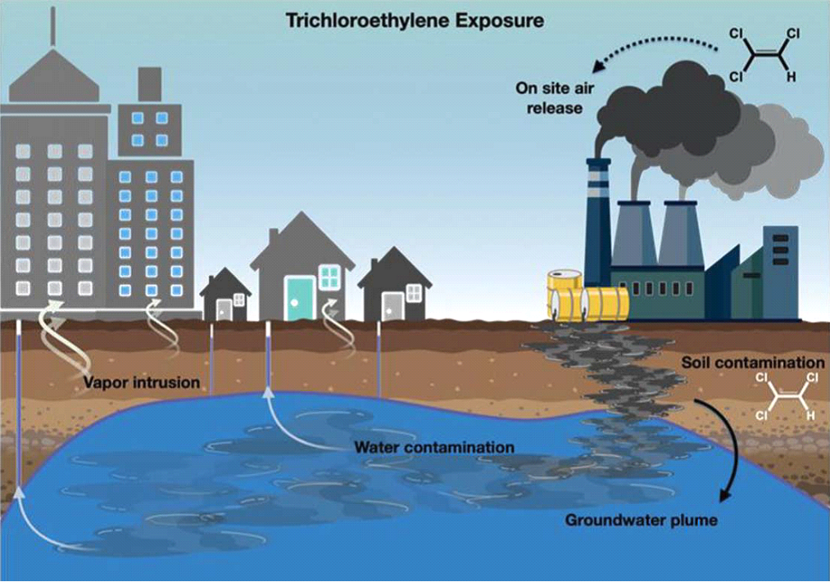

Рисунок 2 ‒ Возможные способы воздействия трихлорэтилена в окружающей среде

Примечание – Составлено по источнику [14, р. 211]

Масштабные наблюдения ученых при систематические обзорах, мета-анализах, крупных когортные исследованиях и исследованиях случай-контроль отмечают курение сигарет как на возможный защитный фактор от БП. Исследователи подразумевают, что никотин может инициировать высвобождение дофамина [117, 118]. Еще одна гипотеза говорит о нейропротекторном свойствах химических соединений, содержащимися в сигаретном дыме, в ряду которых, никотин играет ключевую защитную роль. Имеется в виду, что никотин препятствует деятельности моноаминоксидазы-В (МАО-В), представляющий собой фермент, который расщепляет дофаминергические нейроны, хотя механизм этого действия пока полностью не изучен. Причем, протективный фактор никотина работает при продолжительном курении, то есть на протяжении всей жизни [119-121]. Конечно, надо отметить этические дебаты, насчет точки зрения: компенсируют ли эти положительные эффекты пагубного влияния никотина за здоровье в целом.
Еще одним из обратных предикторов возникновения БП, экспериментальные эпидемиологические исследования ставят в угоду ежедневного потребления кофе [122-126]. Опыты, проведенные на мышах, Kachroo и соавт., было сообщено, обладая нейропротекторными качествами, кофеин имеет способности не допустить дегенерацию дофамин, даже при воздействии на организм двух видов пестицидов ‒ параквата и манеба [127].
Одним из факторов риска БП, поддающийся коррекции, является физическая активность. Несколько исследования имеют убедительные доказательства обратной связи между регулярной физической активностью и началом болезни Паркинсона [128-130]. К недостатку этих исследований можно отнести то, что все они оценивали физическую активность с использованием вопросника, заполненного самостоятельно пациентами или их ухаживающими.
Имеются научные данные о вероятности развития БП у больных сахарным диабетом 2 типа [131]. БП и сахарный диабет 2 типа имеют общий патогенез развития, такие как нейровоспалительный процесс и оксидативный стресс. В экспериментальных моделях доказано, что инсулин может контролировать допаминергическую активность, а длительная гипергликемия вызывает дофаминергическую дисфункцию [132]. Также продолжаются контролируемые рандомизированные исследования препаратов, применяемые при лечения сахарного диабета, в частности пиоглитазон и эксенатид, которые оказывают положительный эффект на митохондриальную дисфункцию при обоих нозологиях [133].
Рядом ученых были проведены эксперименты о влиянии потребления молочных продуктов на риск развития БП, где обнаружили положительную связь между БП и ежедневным потреблением молочных продуктов, особенно молока [134-136].
Также при анализе состава молочных продуктов, были обнаружены пестициды, которые как известно, могут являться причиной возникновения БП. [137]. По данным исследования Honolulu-Asia Aging Study, где данные о потреблении молока и фактора курения были собраны с 1965 по 1968 год у 449 мужчин в возрасте 45-68 лет, а посмертные исследования проводились в 1992 году. Было обнаружено, что ежедневно потреблявшие молоко некурящие пациенты имели низкую плотность нейронов в черном веществе головного мозга [138].
Еще одно проспективное исследование уровня уратов в плазме крови, показали, что у мужчин, с более высокой концентрацией уратов имели низкий риск развития БП, что позволяет предположить, что ураты могут быть защитным фактором при БП или замедлять прогрессирование заболевания на доклинической стадии [139, 140].
За последние 10 лет было проведено достаточно большое количество исследований, в том числе пролонгированных, для выявления различных факторов риска БП, включая, модифицируемые факторы. Крупномасштабные открытия, коренным образом изменили наше понимание БП и ее детерминанту. Влияние внешних агентов на генетически обусловленных пациентов, в значительной степени способствуют возникновению БП. Согласно, исследованиям, заболевание встречается во всем мире, практически во всех этнических группах, в той или иной степени. Поэтому знание и изучение факторов риска заболевания поможет лучше понять, что лежит в основе патологии и установить причинно-следственную связь. Эти представления о БП дадут возможность в будущем выявлять группу риска среди населения еще в продромальном периоде, разработать стратегию по профилактике заболевания, оптимизировать лечение, в том числе и реабилитационное.

1.7 Трудности диагностики болезни Паркинсона
БП сегодня является одним из наиболее быстро растущих заболеваний в мире. Инструментальные методы диагностики остаются дорогими и малодоступными, что усложняет своевременное выявление болезни [141].
Согласно данным Tolosa E. и соавторов, в течение ближайших 30 лет ожидается удвоение распространенности БП. Точная ранняя диагностика этого заболевания по-прежнему представляет значительную сложность, и в настоящее время ведутся активные исследования, направленные на выявление особенностей самых начальных его стадий [1, р. 385-396].
Исследователи активно работают над определением ключевых особенностей начальных проявлений болезни. На данный момент процесс постановки диагноза в основном основывается на клинической картине, что делает критически важным выявление ведущих признаков заболевания для более раннего и точного определения диагноза [142].
На ранних стадиях болезни Паркинсона, до появления выраженных двигательных симптомов, диагностика заболевания представляет значительную сложность. Согласно данным современных исследований, вероятность диагностических ошибок достигает 25%, даже среди экспертов в области расстройств движения [143, 144].
Первые признаки заболевания могут быть малозаметными и неспецифичными: усталость, монотонность речи, депрессия, легкие когнитивные нарушения, снижение обоняния, изменение почерка, небольшая асимметричность движений, боли в мышцах, и сами пациенты часто списывают их на стресс или возраст, что задерживает обращение к врачу. На ранних стадиях, основные симптомы БП – тремор покоя, замедленность движений, скованность могут быть схожи с проявлениями других двигательных расстройств, таких как: эссенциальный тремор, прогрессивный супрануклеарный паралич, множественная системная атрофия, депрессия или возрастные изменения [145-147].
Одним из основных инструментов для оценки состояния пациентов с БП является клиническая шкала MDS-UPDRS, которая используется как для первичного осмотра пациента, так и для мониторинга динамики заболевания или эффективности терапии [22, р. 2398-2402; 23, р. 2129-2169]. Проведение этой шкалы занимает много времени, минимум 45 минут и требует специальной подготовки медицинских работников для сбора достоверных данных [19, р. 39-42].
Dahodwala N. с соавторами провели исследование, где оценивалась валидность ранее разработанных скрининговых опросников для выявления БП, опубликованных в период с 1980 по 2009 год. По результатам которых было выявлено, что скрининговые опросники способны выявлять симптоматический паркинсонизм, однако их эффективность зависит от конкретных вопросов, особенностей исследуемой выборки и метода проведения. При этом их результаты в выявлении раннего или лёгкого паркинсонизма остаются ограниченными [148].

2 МАТЕРИАЛЫ И МЕТОДЫ ИССЛЕДОВАНИЯ.

2.1 Общий дизайн исследования
Нами было проведено аналитическое обсервационное описательное поперечное исследование, направленное на сбор демографических и клинических данных.
Были осмотрены пациенты с БП, состоящие на диспансерном учете в городских и районных поликлиниках по месту жительства; пациенты, принимающие стационарное лечение в отделении неврологии областной клинической больницы; пациенты, направленные в кабинет двигательных расстройств в городе Шымкент.
Критерии включения: пациенты, с подтвержденным диагнозом БП на основании критерий диагностики MDS от 2015 г. [36, р. 1591-1598] на различных стадиях заболевания.
Критерии исключения:
‒ пациенты с вторичным синдромом паркинсонизма;
‒ пациенты с другими уточненными болезнями базальных ганглиев;
‒ пациенты с врожденными и наследственными гиперкинезами;
‒ пациенты с другими нейродегенеративными заболеваниями головного мозга.

2.2 Методы исследования
Кросс-секционное обсервационное количественное исследование с использованием стандартизированных шкал для оценки заболевания:
1. Шкала для определения стадий болезни Паркинсона (Hoehn & Yahr, 1967).
Эта шкала, основываясь на степени выраженности двигательных нарушений, позволяет определить стадию БП у пациента во время обследования.
Оценка по шкале Хен–Яра включает 5 стадий:
‒ 1-я стадия – симптомы односторонние, то есть затрагивают только одну сторону тела;
‒ 2-я стадия – симптомы двусторонние, то есть затрагивают обе стороны тела, однако сохраняется баланс и способность к самостоятельному передвижению.
‒ 3-я стадия ‒ появляется умеренная постуральная неустойчивость (затруднения в удержании равновесия), но может передвигаться без посторонней помощи;
‒ 4-я ст. ‒ нуждается в помощи для передвижения и выполнения повседневных задач, хотя все еще способен стоять или ходить самостоятельно;
‒ 5-я ст. ‒ становится прикованным к инвалидной коляске или постели и полностью зависит от помощи окружающих [149].
2. Шкала оценки болезни Паркинсона Международного общества двигательных расстройств (MDS UPDRS, 2012).
3. Шкала для оценки дискинезий Международного общества двигательных расстройств (MDS UDysRS, 2012).
4. Новые диагностические критерии болезни Паркинсона (MDS, 2015).

2.3 Создание и валидация казахскоязычных версий шкал MDS-UPDRS и MDS UDysRS
Для валидации казахскоязычных версий шкал было проведено обсервационное кросс-секционное многоцентровое исследование. В нем приняли участие 360 казахскоговорящих пациентов с подтвержденным диагнозом БП согласно диагностическим критериям MDS 2015 года [36, р. 1591-1598], находящихся на различных стадиях заболевания по шкале Хен и Яра, а также 250 пациентов с БП, осложненной левадопа-индуцированной дискинезией.
Этапы прямого перевода шкал MDS-UPDRS и MDS-UDysRS были сделаны нашей группой специалистов по двигательным расстройствам, свободно владеющих казахским и английским языками, совместно с профессиональными переводчиками. Затем был выполнен обратный перевод с казахского языка на английский язык другой группой специалистов по двигательным расстройствам, также свободно владеющими казахским и английским языками, и профессиональным переводчиком, которые не участвовали в первоначальном прямом переводе. Обратный перевод был проверен административной группой, ответственной за общую программу перевода (Glenn Stebbins, Sheng Luo, Pablo Martinez-Martin).
Проводилась предварительная апробация шкал для оценки понимания вопросов и инструкций, сбора обратной связи с точки зрения сложности задания, а также интереса, устойчивости внимания, наличия или отсутствия дискомфорта.
Все пункты опросника MDS-UPDRS и MDS-UDysRS были предварительно протестированы. После предварительной апробации в прямой и обратный переводы вносились дополнительные коррективы. После улучшения качества перевода с учетом результатов предварительного когнитивного тестирования был получен окончательный казахский перевод. В целом, в предварительном тестировании приняли участие 5 специалистов по расстройствам движения, а также 15 пациентов с БП.
В этапе валидации участвовала группа опытных казахстанских специалистов по расстройствам движений из 4 центров. Все исследователи являются членами MDS и прошли обучение по использованию MDS-UPDRS и MDS-UDysRS в рамках программы MDS [150, 151]. Было получено одобрение для проведения исследования Локальной Этической комиссией Южно-Казахстанской медицинской академии №044-65/08-(48) от 16.03.2021 г. (Приложение В). В исследовании принимали участие пациенты, подписавшие информированное согласие.
Анализ данных шкал MDS-UPDRS
Факторный анализ
Использовалась программа M-plus 7.4 для проведения эксплораторного (исследовательского) и конфирматорного (подтверждающего) факторных анализов. Для оценки факторов мы использовали подход взвешенных наименьших квадратов (WLSMV), который минимизирует взвешенную сумму квадратов разницы между наблюдаемой и оцениваемой корреляционными матрицами. Для облегчения интерпретации факторов был использован метод CF-VARIMAX – метод ортогонального преобразования, которое ограничивает некоррелированность факторов.
Размер выборки для исследования был основан на необходимости наличия не менее 5 испытуемых на каждый пункт шкалы MDS-UPDRS для проведения статистического анализа [152, 153]. Шкала MDS-UPDRS состоит из 65 пунктов, и выборка в 350 пациентов считается приемлемой для валидации переведенных версий.
Размер выборки для исследования шкалы UDysRS был основан на необходимости от 7 до 10 испытуемых по каждому пункту опросника, необходимых для валидизации инструмента. Поскольку в UDysRS 26 пунктов, требовалась выборка не менее 250 человек [152, р. 1-11; 153, р. 3-610].
Исследовательский факторный анализ (EFA) был проведен для определения основной структуры (параметров) большой совокупности переменных, то есть мы провели исследовательский факторный анализ для казахской версий MDS-UPDRS и MDS-UDysRS, чтобы изучить основную факторную структуру без ограничений, связанных с предварительно определенной факторной структурой. После выбора факторов - элемент сохранялся в этом составе группы, если факторная нагрузка для этого элемента составляла 0,40 или более. Для облегчения интерпретации факторов было использовано метод главных компонент с вращением CF-VARIMAX, которое устанавливает некоррелированность факторов.
Подтверждающий факторный анализ (CFA) был проведен, чтобы определить, может ли факторная структура англоязычных шкал MDS-UPDRS и MDS UDysRS [22, р. 2398-2402; 23, р. 2129-2169] быть доказана в данных, собранных с помощью казахского перевода. Это был основной вопрос, представляющий интерес. В целом, подтверждающий факторный анализ является ценным инструментом для валидизации шкал, поскольку позволяет исследователям проверять конкретные гипотезы о глубинной факторной структуре шкалы, оценивать соответствие модели, оценивать валидность концепции, проводить перекрестную валидацию результатов и сравнивать альтернативные модели.
CFA проводилась отдельно для каждой из частей шкал. Результаты CFA оценивались на основе сравнительного индекса соответствия (CFI), который анализирует соответствие модели, исследует расхождение между данными и гипотетической моделью, при этом корректирует вопросы размера выборки. Согласно протоколу, для признания перевода успешным и присвоения этому переводу статуса ОФИЦИАЛЬНОГО перевода MDS-UPDRS и MDS-UDysRS требовалось, чтобы CFI для каждой части был равен или выше 0,90 по отношению к англоязычной версии. Для подтверждения соответствия модели использовалась оценка взвешенного наименьшего квадрата (WLSMV).

2.4 Анкетирование пациентов
Для проведения клинико-демографического анализа и выявления факторов риска в популяции Южного региона Казахстана была разработана анкета согласно, проведённому обзору литературы [154]. Для сбора данных была составлена анкета, включающая широкий спектр информации о пациентах. В нее вошли следующие пункты: возраст, пол, место жительства, национальность, наличие сопутствующей патологии, особенности дебюта и продолжительности БП, клиническая форма и стадии заболевания. Дополнительно учитывались количественная оценка состояния по шкале MDS-UPDRS, перечень принимаемых противопаркинсонических препаратов, наличие осложнений (включая дискинезии, вызванные леводопатерапией), наличие предикторов развития БП их продолжительность влияния. Учитывалась также информация об имеющихся сопутствующих заболеваний, укладе жизни пациента и семейной истории двигательных расстройств. В анкетировании приняли участие 450 пациентов, набранные методом сплошной выборки из пациентов с подтверждённым диагнозом БП, соответствующие критериям диагностики MDS от 2015 года [36, р. 1591-1598] во время посещения кабинета двигательных расстройств и стационарные пациенты отделения неврологии ОКБ. Данные вносились в таблицу Microsoft Excel и далее проанализированы. Для обнаружения и описания статистической зависимости между признаками, а также проверки гипотез о наличии этой зависимости был проведён анализ множественной логистической регрессии, где зависимые переменные были бинарными. В результате были рассчитаны отношения шансов для каждого из факторов. За основу уровня значимости был принят как р=0,05. Для статистической обработки данных использовались программные пакеты SPSS (версия 22.0), Statistica (версия 6.0) и SAS JMP (версия 11). Результаты считались статистически значимыми при уровне значимости р<0,05.
С целью повышения выявляемости БП на ранних этапах и улучшения информированности о симптомах заболевания, о факторах риска была разработана шкала методом Survey Desigh (дизайн опросника). Вначале был проделан анализ соответствующей литературы по существующим валидизированным инструментам: шкалы, опросники [148, р. 216-223; 155]; изучены факторы, которые могут привести к возникновению БП, основные немоторные и моторные проявления заболевания, согласованные по новым диагностическим критериям MDS 2015 года [36, р. 1591-1598]. В итоге в анкетирование было включено 18 вопросов, бинарного типа (да/нет), которые были пробно протестированы на 10 респондентах из целевой аудитории для сбора обратной связь: все ли вопросы понятны, удобно ли заполнять. После внесения некоторых корректив на основе результатов тестирования, проходил этап валидации для оценки качества и надёжности анкеты. 128 пациентов были опрошены в стационарном неврологическом отделении и в кабинете двигательных расстройств. Объемы данных были достаточны для проведения статистического анализа данных и формирования статистических выводов. Для оценки клинической информативности шкалы, использовался анализ рисков с расчётом значений чувствительности, эффективности, специфичности и AuROC (area under curve receiver operating characteristic). Результаты считались статистически значимыми при уровне значимости р<0,05. Значение AuROC ниже 0,75 интерпретировалось как низкий уровень риска, 0,75 указывало на средний уровень риска, а значение выше 0,85 свидетельствовало о высоком качестве модели опросника. Вместе с тем, было сделано сравнивание пациентов без и с БП, чтобы выявить вопросы достоверно различающие 2 группы. Вопросы имели бинарный ответ: да-1 балл, нет-0 баллов), поэтому для сравнения использовался критерий Хи-квадрат. Количественные переменные описывались с использованием средних значений и стандартных отклонений в формате «M ± S». Для сравнения двух групп по количественным показателям применялся критерий Манна–Уитни, а для анализа различий между тремя и более группами ‒ критерий Краскела–Уоллеса. Статистическую значимость различий между бинарными и номинальными переменными оценивали с помощью хи-квадрат критерия Пирсона. Уровень значимости результатов был установлен на уровне р<0,05 [156, 157].

3 РЕЗУЛЬТАТЫ ИССЛЕДОВАНИЯ

3.1 Распространенность и клинико-демографические проявления болезни Паркинсона в южном регионе Казахстана и влияние внешних факторов на развитие заболевания
Из 1560 обследованных пациентов в Туркестанской области у 1390 человек был подтверждён диагноз БП в соответствии с диагностическими критериями MDS 2015 года [36, р. 1591-1598]. У остальных 170 пациентов БП была исключена, и диагностированы другие заболевания, такие как эссенциальный тремор у 75 пациентов (44%), сосудистый паркинсонизм у 36 пациентов (21%) и синдром паркинсонизм плюс у 59 пациентов (35%). В городе Шымкент из 804 обследованных пациентов диагноз БП был подтверждён у 702 человек, в то время как у 102 пациентов диагноз был снят на основании диагностических критериев MDS и выставлены диагнозы эссенциальный тремор у 48 человек (47%), сосудистый паркинсонизм у 36 пациентов (35%) и синдром паркинсонизм плюс у 18 пациентов (18%), как показано в таблице 1 и процентное соотношение на рисунке 3 (диаграмма).

Таблица 1 – Количественное распределение пациентов

Регион | Общее количество пациентов | Подтвержденный диагноз БП | Исключенный диагноз БП
Туркестанская область | 1560 | 1390 | 170
Шымкент | 804 | 702 | 102

а б

Рисунок 3 – Распределение пациентов в процентном соотношении
по диагнозу БП

И на конец 2023 года количество пациентов с подтвержденным диагнозом БП составило 1390 пациентов в Туркестанской области и 702 пациента по г. Шымкент, таким образом, показатель распространенности БП среди населения Туркестанской области и г. Шымкент составил 67 и 65 случаев на 100 тысяч населения, соответственно (рисунок 4).

Рисунок 4 – Статистика распространенности БП в разрезе областей и города Шымкента

Самая высокая распространенность зафиксирована в г. Жетысай 85 случая и Мактааральском районах 88 случаев на 100000 населения.
Среди 450 пациентов, включенных в клинико-демографический анализ, 198 (44%) составляли мужчины и 252 (56%) ‒ женщины. На средне-специальное образование указали 177 пациентов (39,3%), высшее образование имелось у 99 человек (21,9%), и у 174 пациентов (38,7%) ‒ только начальное. Положительный семейный анамнез по двигательным нарушениям у близких родственников отметили 52 человека (11,6%).
Средний возраст пациентов составил 64,9±9,13 лет: 64,7±8,93 в городе, 63,9±9,18 лет в селе. Средний возраст дебюта заболевания исследуемых в городе составил 58,5±9,83 года, в селе показал более ранний возраст дебюта и составил 56,9±10,1; (минимальный – в 27 лет, максимальный в 80 лет во всей изучаемой популяции).
Распределение пациентов по месту жительства показало, что 36% (n=162) проживают в городе, а 64% (n=288) ‒ в сельской местности. Половозрастной анализ выявил преобладание женщин среди пациентов как в городской, так и в сельской группе (57,4 и 55,2% соответственно). Основная возрастная категория пациентов составляла 60-69 лет (38,9% среди городских жителей и 34,3% среди сельских), как указано в таблицах 2, 3.

Таблица 2 – Распределение пациентов по половому признаку

Пол | Городские жители (n=162) | Сельские жители (n=288)
Женщины | n=93 (57,4%) | n=159 (55,2%)
Мужчины | n=69 (42,6%) | n=129 (44,8%)

Таблица 3 – Распределение пациентов по возрасту

Возрастные категории, лет | Городские жители (n=162) | Сельские жители (n=288)
30-39 | 8 (4,9%) | 13 (4,5%)
40-49 | 17 (10,5%) | 37 (12,8%)
50-59 | 58 (35,8%) | 97 (33,7%)
60-69 | 63 (38,9%) | 99 (34,3%)
70-79 | 16 (9,9%) | 41 (14,2%)
>80 | 0 | 1 (0,3%)

Дебют заболевания в городской и сельской местности приходился преимущественно на возраст 50-59 лет и 60-69 лет. Однако среди сельских жителей было немного больше пациентов, у которых болезнь началась в возрасте 40-49 лет (12,8% против 11,1% в городе), как показано на рисунке 5.

Рисунок 5 – Распределение пациентов в зависимости от дебюта заболевания

Сравнение дебюта заболевания по полу показало, что у мужчин в обоих местах жительства начало болезни чаще приходилось на возраст 60-69 лет (18,5% в городе и 14,6% в селе). У женщин дебют заболевания был несколько раньше ‒ в возрасте 50–59 лет (22,8% в городе и 19,4% в селе), таблица 4.

Таблица 4 – Распределение пациентов с БП в зависимости от дебюта заболевания и пола

Возраст начала заболевания | Городские жители (n=162) |  | Сельские жители (n=288)
Возраст начала заболевания | мужчины (n, %) | женщины (n, %) | мужчины (n, %) | женщины (n, %)
30-39 | 4 (2,5) | 3 (1,9) | 7 (2,4) | 6 (2,1)
40-49 | 5 (3,1) | 13 (8) | 15 (5,2) | 22 (7,6)
50-59 | 21 (13) | 37 (22,8) | 41 (14,2) | 56 (19,4)
60-69 | 30 (18,5) | 31 (19,1) | 42 (14,6) | 54 (18,8)
>70 | 9 (5,6) | 9 (5,6) | 24 (8,3) | 21 (7,3)

Анализ этнического состава показал, что среди пациентов преобладают казахи: 75,9% в городе Шымкент и 78,1% в Туркестанской области (таблица 5).

Таблица 5 – Распределение пациентов по этической принадлежности

Национальность | Город (n=162) |  | Село (n=288)
Национальность | n | % | n | %
Казахи | 123 | 75,9 | 225 | 78,1
Русские | 5 | 3,1 | 10 | 3,5
Узбеки | 28 | 17,3 | 44 | 15,3
Азербайджане | 1 | 0,6 | 5 | 1,7
Таджики | 1 | 0,6 | 0 | 0
Татары | 3 | 1,9 | 2 | 0,7
Турки | 1 | 0,6 | 2 | 0,7

В зависимости от выраженности проявлений симптомов заболевания, среди исследуемой выборки 11% больных были с дрожательной формой, 62% с акинетико-ригидно-дрожательной формой и 27% с акинетико-ригидной формой (рисунок 6).

Рисунок 6 – Клиническая характеристика городских и сельских жителей по стадиям
Клиническая характеристика по стадиям БП по Хен и Яру показала, что среди городских жителей чаще встречались I и III стадии, тогда как у сельских ‒ I и II стадии (рисунок 7).

Рисунок 7 – Распределение городских и сельских жителей по стадиям заболевания по Хен-Яру

Корреляционный анализ выявил достоверные положительные взаимосвязи между стадиями по Хен–Яр и четырьмя разделами шкалы UPDRS (р<0,001), с наибольшей значимостью в разделе UPDRS III шкалы, подтверждающей зависимость тяжести заболевания от увеличения баллов UPDRS, таблицы 6, 7.

Таблица 6 – Корреляционная связь между шкалой UPDRS и стадиями по Хен Яру

UPDRS |  | UPDRS Part I | UPDRS Part II | UPDRS Part III | UPDRS Part IV
Стадии по  Хен Яру | Спирмен р (rho) | 0.706* | 0.814* | 0.875*** | 0.801***
Стадии по  Хен Яру | р-значение | <0.001 | <0.001 | <0.001 | <0.001
* ‒ p<0.05;
** ‒ p<0.01;
*** ‒ p<0.001

Таблица 7 – Cтадии по Хен Яру со средним значением UPDRS part III

Стадии по Хен Яру | Количество пациентов | Среднее значение UPDRS part III | SD | SE
I | 144 | 14.4 | 4.56 | 0.384
II | 110 | 24.9 | 7.86 | 0.718
III | 129 | 37.5 | 10.09 | 0.921
IV | 55 | 60.6 | 13.32 | 1.764
V | 12 | 83.6 | 9.45 | 2.729
Распределение пациентов по стадиям Хен-Яра выглядело следующим образом: I стадия наблюдалась у 144 пациентов (32%), II стадия ‒ у 110 (24,4%), III стадия ‒ у 129 (28,7%), IV стадия ‒ у 55 (12,2%), V стадия ‒ у 12 (2,7%). Осложнения заболевания, такие как флуктуации и дискинезии, были выявлены у 200 человек (44,4%). Регулярные физические упражнения выполняют 128 пациентов (28,4%). Курение, как в прошлом, так и в настоящем, отмечено у 85 человек (18,9%). Хронические соматические заболевания зарегистрированы у 329 пациентов (73%), которые находятся на диспансерном учете.

Рисунок 8 – Процентные показатели сопутствующих заболеваний у пациентов

В соответствии с рисунком 8, анализ сопутствующей патологии показал, что среди пациентов преобладали лица с артериальной гипертензией 43,11%, одна треть исследуемых отмечала травму головного мозга в анамнезе (32,44%); по лабораторным данным у 17,78% был повышенный уровень липидов, у 15,78% сниженный уровень гемоглобина; 8,89% пациентов состояли на диспансерном учете по поводу сахарного диабета.
Проведя анализ получаемой терапии по стадиям заболевания (как показано на рисунке 9), 315 пациентов из опрошенных (70%) получали леводопотерапию, с положительным эффектом. 113 исследуемых (25,1%) на момент осмотра не принимали никаких противопаркинсонических препаратов, в основном это было связано с недооценкой своего состояния пациентами и их родственниками, также имело место такое понятие как леводопофобия – убеждение о токсичности препарата и «привыкания к нему». Остальные 22 пациента (4,9%) с I и со II стадиями заболевания по Хен-Яру принимали другие антипаркинсонические препараты, такие как амантадин, агонисты дофаминовых рецепторов (мирапекс), ингибиторы МАО типа В (азилект), тригексифенидила гидрохлорид (циклодол).

Рисунок 9 – Препараты, принимаемые пациентами в зависимости от стадии заболевания

Среди городских жителей у 67 пациента (41,4%) отмечались дискинезии и флуктуации, у сельских у 131 пациента (45,5%). Корреляционный анализ возникновения дискинезий от места проживания показал отсутствие зависимых связей между сравниваемыми группами, как показано в таблице 8.

Таблица 8 – Корреляционный анализ возникновения дискинезий от места проживания

Место проживания | Дискинезии |  | Коэффициент Спирмена
Место проживания | да (n, %) | нет (n, %) | Коэффициент Спирмена
Город | 67 (41,4) | 95 (58,6) | 0,398
Село | 131 (45,5) | 157 (54,5) | 0,398

Проведя анализ среди исследуемых, принимающих терапию, мы получили следующие данные: у 42,4% принимающих леводопу развились дискинезии, у 1,6% дискинезии были на фоне приема других препаратов. Анализ корреляции между леводопатерапией и наличием дискинезий у исследуемых показал положительную достоверно значимую связь (ρ<0,01).
В среднем через 6,02±2,59 лет начала заболевания возникли левадопа-индуцированные дискинезии у всей анализируемой популяции, у городских жителей через 5,83±2,85, у сельских 6,11±2,46 лет. У женщин отмечается чуть более позднее развитие дискинезий 6,07±2,7, чем у мужчин 5,97±2,49.
В соответствии с дизайном исследования была использована логистическая регрессионная модель, чтобы предсказать возраст начала заболевания по следующим факторам: место жительства, источник воды, пол, образование, семейный анамнез, проживание около заводов, алкоголь, курение, физические нагрузки, наличие артериальной гипертензии, ИБС, холестеринемия, сахарный диабет и анемия в анамнезе.
При использовании множественной линейной регрессии для оценки гипотезы о связи переменных после предварительного ранжирования, были выделены коэффициенты корреляции и p-значения (p<0.05), (таблица 9).

Таблица 9 – Коэффициенты корреляции и p-значения

Переменная | Коэффициент (β) | Стандартная ошибка | t-статистика | p-значение | Доверительный интервал (95%)
Постоянная (Intercept) | 57.47 | 0.85 | 67.61 | < 0.001 | [55.80, 59.14]
Место прожива ния (0 ‒ город,  1 ‒ село) | -5.04 | 1.18 | -4.27 | < 0.001 | [-7.36, -2.72]
Источник воды (0 ‒ колодезная, 1 ‒ водопроводная) | 8.10 | 1.14 | 7.09 | < 0.001 | [5.85, 10.34]
Пол  (1 ‒ мужчина,  0 ‒ женщина) | 1.62 | 0.89 | 1.83 | 0.068 | [-0.12, 3.36]
Семейная история болезни Паркинсона  (1 ‒ да, 0 ‒ нет) | 0.57 | 1.38 | 0.41 | 0.683 | [-2.15, 3.28]

На основании результатов было выявлено, что место проживания и источник воды оказывают влияние на возраст дебюта болезни. На рисунках 10, 11 каждое наблюдение представлено в виде крестика, обозначающего возраст дебюта БП для отдельного пациента. Чёрная пунктирная линия отображает средние значения возраста дебюта для каждой группы.

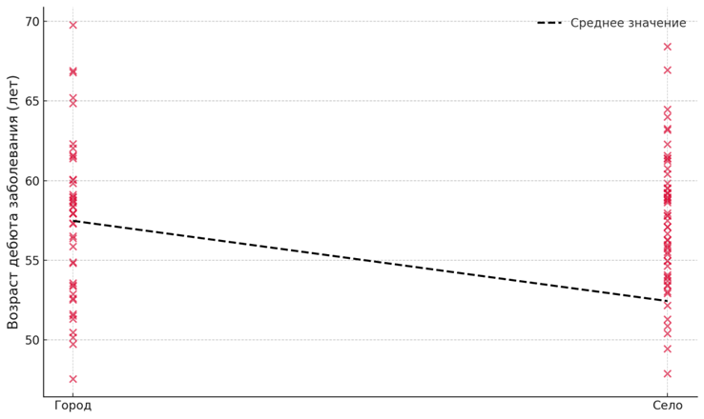

Рисунок 10 – Зависимость дебюта заболевания от места проживания

В соответствии с рисунком 10, разница, составляющая 5.04 года, означает, что жители сельской местности сталкиваются с заболеванием значительно раньше. Наблюдения демонстрируют более высокую плотность значений в сельской местности в диапазоне младших возрастов (50-55 лет). В городской местности значения более равномерно распределены и смещены в сторону более старшего возраста, что может означать то, что проживание в сельской местности ассоциируется с более ранним дебютом БП. Жители сельской местности сталкиваются с болезнью в среднем на 5 лет раньше, чем жители городов (коэффициент -5.04, p<0.001).
Источник воды также имел значительное влияние: потребление водопроводной воды связано с более поздним дебютом заболевания на 8 лет (коэффициент 8.10, p<0.001), как представлено на рисунке 11.

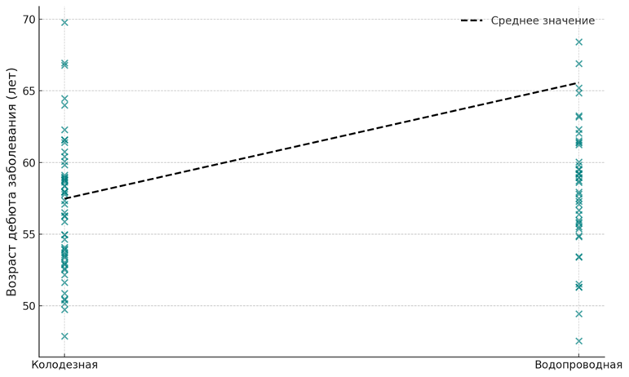

Рисунок 11 – Зависимость дебюта заболевания от источника воды

Анализ зависимости дебюта заболевания от источника воды выявил средний возраст дебюта 57.47 лет у пациентов с колодезной водой и 65.57 лет у пациентов с водопроводной водой. Разница составила 8.1 года, что указывает на более ранний дебют у пациентов, употребляющих воду из колодца. Пациенты, употребляющие колодезную воду, чаще сталкиваются с дебютом заболевания в более молодом возрасте (50-60 лет). У пациентов с водопроводной водой возраст дебюта сдвинут в сторону старших значений (60-70 лет).
Результаты статистически значимы: для места проживания регрессионный коэффициент β равен − 5.04, p<0.001; для источника воды 8.10, p<0.001.
При этом пол (коэффициент 1.62, p=0.068) и семейный анамнез заболевания (коэффициент 0.57, p=0.683) не оказывали существенного влияния на возраст начала заболевания.
Также был проведен анализ множественной логистической регрессии с целью изучения влияния места проживания и источника воды на вероятность раннего начала БП, с расчетом отношения шансов, позволяющие оценить степень влияния этих факторов на риск развития заболевания.

Таблица 10 – Результаты множественной логистической регрессии

Фактор | Коэффициент | OR (Exp(Coefficient)) | P-значение
Источник воды: 0 - колодезная вода, 1 - водопроводная вода | -1.352 | 0.26 | 0.0001
Место проживания: 0- город, 1- село | 0.905 | 2.47 | 0.0057

В таблице 10, представлены коэффициенты логистической регрессии, экспоненциальные коэффициенты (отношение шансов - OR), а также р-значения для двух ключевых факторов: место проживания и источник воды.
Как видно из таблицы 10, коэффициент логистической регрессии в зависимости от места проживания составил 0.905, OR=2.47, р-значение = 0.006, что может означать увеличение вероятности раннего дебюта БП примерно в 2.47 раза при проживании в сельской местности (р<0.05).
Потребление в обиходе водопроводной воды связано с уменьшением допустимости раннего дебюта БП примерно в 3.87 раза по сравнению с использованием колодезной воды (-1.352, OR = 0.26, р-значение= 0.0001). Этот результат также статистически значим (р<0.05).
42,4% пациентов от общей выборки в течение 10 лет и более находились под воздействием вредных факторов, связанных с профессиональной деятельностью, или проживали в экологически неблагоприятных районах.
Корреляционный метод показал достоверно значимую взаимосвязь между четырьмя разделами шкалы UPDRS и вредными факторами профессиональной и окружающей среды, с которыми сталкивались пациенты с БП длительный период времени (р<0.01), как показано в таблице 11.

Таблица 11 – Корреляционная связь между показателями шкалы UPDRS, стадиями по Хен Яру и длительным влиянием неблагоприятных факторов профессиональной и окружающей среды

UPDRS | UPDRS I | UPDRS II | UPDRS III | UPDRS IV | Стадии по Хен Яру
Неблагоприятные факторы профессиональной и окружающей среды | 0,147** | 0.143** | 0.157*** | 0.173*** | 0.132**
Длительность влияния 10 лет и более | 0,133** | 0.12* | 0.149* | 0.108* | 0.106*
* ‒ ρ<0.5;
** ‒ ρ<0.1;
*** ‒ ρ<0.01

3.2 Создание и валидация казахскоязычной версии шкалы MDS-UPDRS
Предварительное тестирование на понимание
Пятнадцать пациентов с БП и их экзаменаторы были опрошены с использованием формата структурированного интервью, типичного для предварительного тестирования на понимание. Никаких проблем у проверяющих выявлено не было. Двое из 15 опрошенных пациентов испытывали трудности с пониманием термина "усталость". Других трудностей, выявленных пациентами, отмечено не было. По результатам этого раунда тестирования было рекомендовано внести незначительные изменения в шкалу. Модифицированная версия шкалы была утверждена MDS в качестве официального рабочего документа казахстанского MDS-UPDRS, который был применен к 360 пациентов с БП для дальнейшего тестирования.
Демографическая характеристика пациентов
Демографические характеристики выборки представлены в таблице 12. В исследовании участвовали 360 казахскоговорящих пациентов с БП (средний возраст 62,6±8,8 лет, 40% мужчин) со средней продолжительностью заболевания 5,6±4,0 лет. Все пациенты были обследованы с использованием опросника MDS-UPDRS и свободно владели казахским языком. Среди них 45% имели среднее образование, 28% ‒ высшее, и 27% ‒ образование ниже среднего уровня. Были представлены все стадии тяжести заболевания, и, согласно классификации по Хен-Яру, 93 (25,8%) пациента находились на 1 стадии, 87 (24,2%) - на 2 стадии, 129 (35,8%) - на 3 стадии, 40 (11,1%) - на 4 стадии и 11 (3,1%) - на 5 стадии.

Таблица 12 – Демографическая характеристика пациентов в казахскоязычной и англоязычной группах

Эталон сравнения |  | Всего |  | Мужчин,  абс. число (%) |  |  | Возраст |  | Длительность заболевания
Kazakh |  | 360 |  | 144 (40) |  |  | 62,6±8,8 |  | 5,6±4,0
English |  | 876 |  | 554 (63,2) |  |  | 67,5±10,9 |  | 8,3±6,7
Стадия заболевания по Хен-Яр
Эталон сравнения | Всего пациентов |  | 1 |  | 2 | 3 |  | 4 |  | 5
Kazakh | 360 |  | 93 (25,8%) |  | 87 (24,2%) | 129 (35,8%) |  | 40 (11,1%) |  | 11  (3,1%)
English | 876 |  | 63 (7,3%) |  | 467 (53,9%) | 174 (20,1%) |  | 109 (12,6%) |  | 53  (6,1%)

Распределение ответов MDS-UPDRS показаны в разделе (Приложение Г).
Первичный подтверждающий факторный анализ (CFA) показал, что переведенный казахский MDS-UPDRS соответствовал предварительно определенным критериям: CFI> 0,90 по всем частям MDS-UPDRS и, таким образом, обладал приемлемой валидностью в факторном анализе. Полученные значения CFI подтвердили, что все части казахского MDS-UPDRS соответствуют соответствующим частям оригинального MDS-UPDRS.
В таблице 13 представлены модели CFA для каждой части MDS-UPDRS. Все четыре части казахского MDS-UPDRS удовлетворяли предварительно определенному критерию CFI ≥0,90 по сравнению с англоязычной факторной структурой.

Таблица 13 – Модели CFA для каждой части MDS-UPDRS

Части MDS-UPDRS | Модели | Kazakh | English
Часть 1 | CFI | 0,971 | 0,955
Часть 1 | RMSEA | 0,068 | 0,052
Часть 1 | Количество пациентов | 360 | 846
Часть 2 | CFI | 0,975 | 0,974
Часть 2 | RMSEA | 0,130 | 0,085
Часть 2 | Количество пациентов | 360 | 851
Часть 3 | CFI | 0,903 | 0,949
Часть 3 | RMSEA | 0,160 | 0,068
Часть 3 | Количество пациентов | 360 | 801
Часть 4 | CFI | 0,999 | 0,999
Часть 4 | RMSEA | 0,055 | 0,037
Часть 4 | Количество пациентов | 360 | 848
Примечание – RMSEA - среднеквадратичная ошибка апроксимации, индекс не должен превышать 0,1

Вторичный исследовательский факторный анализ (EFA)
По данным статистических анализов, EFA продемонстрировал схожую факторную структуру для казахской и английской версий MDS-UPDRS.
Факторная структура EFA для англоязычной версии была использована в качестве основы для всех CFA. Результаты EFA для англоязычной и казахской версий представлены в (Приложении Г).

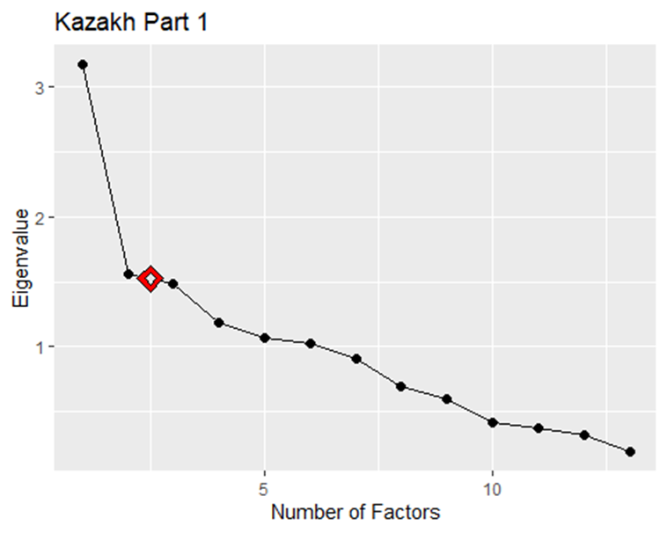
а
а – Kazakh version

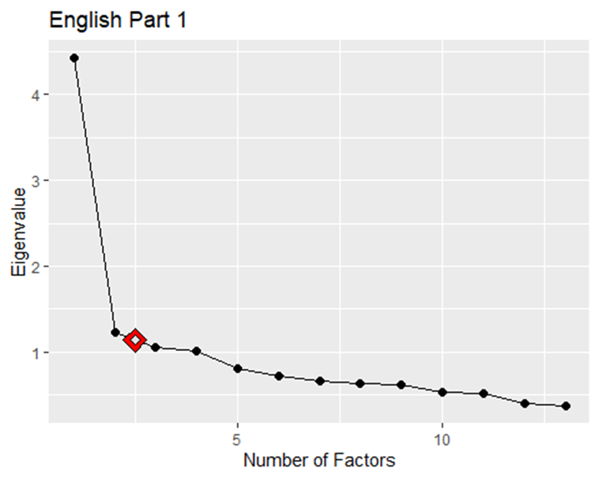
б
б – English version

Рисунок 12 – Количество факторов, их собственные значения и процентная дисперсия результатов EFA (исследовательского факторного анализа) для немоторных проявлений, часть 1

На рисунках 12, 13, 14, 15, показаны количество факторов и соответствующие им собственные значения и процентная дисперсия англоязычной и казахской версий.

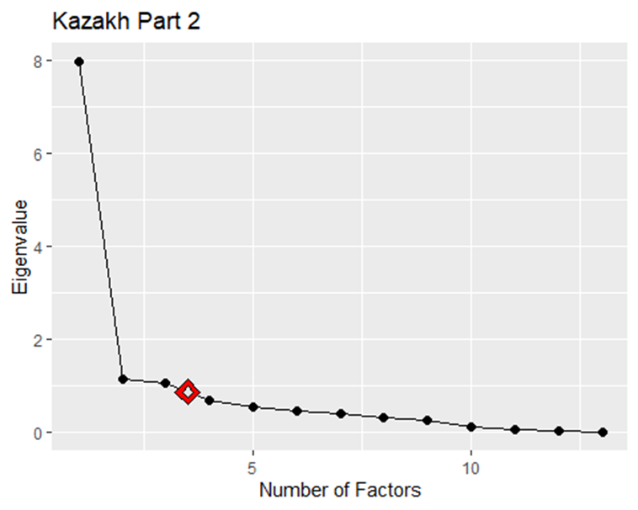
а
а – Kazakh version

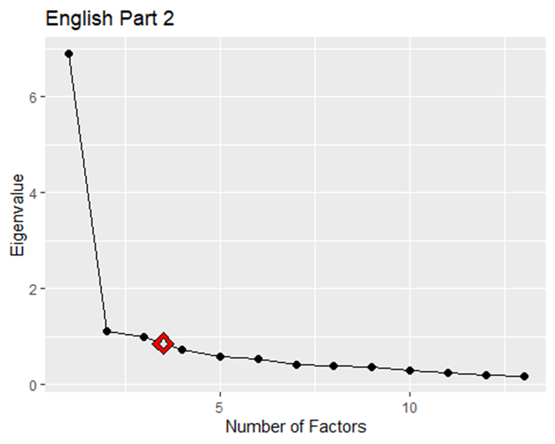
б

б – English version

Рисунок 13 – Количество факторов, их собственные значения и процентная дисперсия результатов EFA (исследовательского факторного анализа) для немоторных симптомов в повседневной жизнедеятельности, часть 2
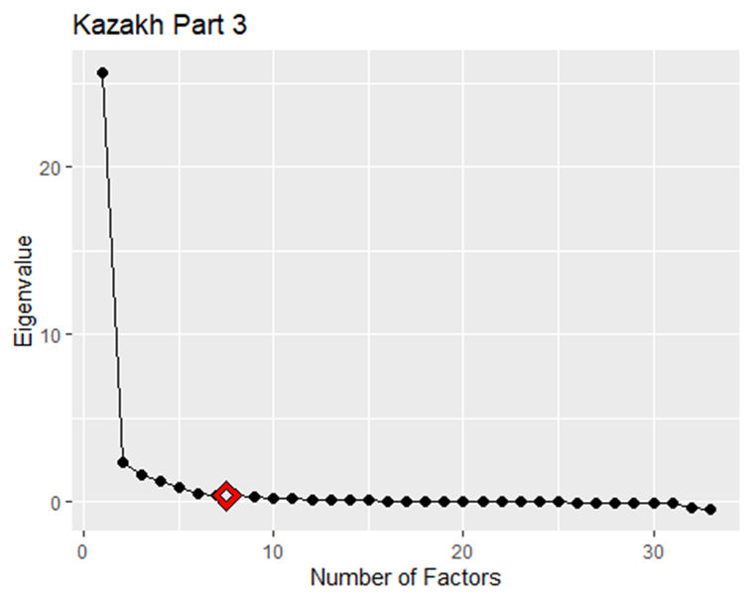
а
а – Kazakh version

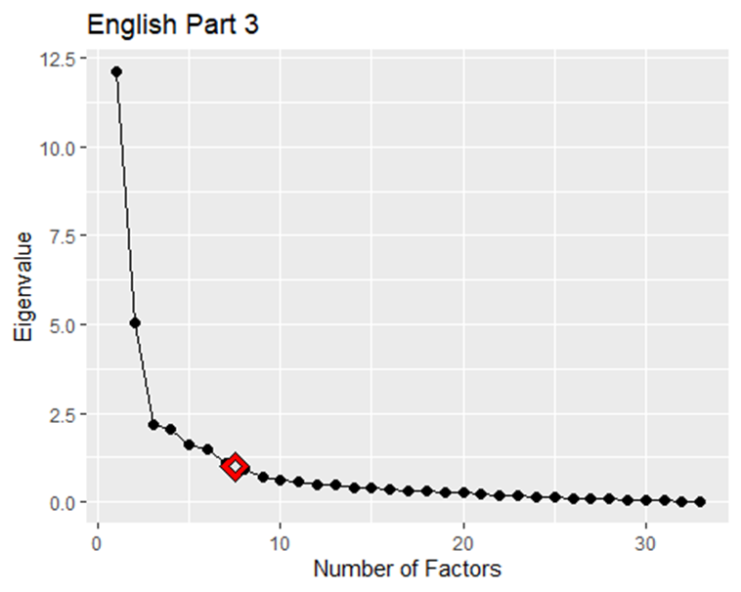
б
б – English version

Рисунок 14 – Количество факторов, их собственные значения и процентная дисперсия результатов EFA (исследовательского факторного анализа) для исследования двигательной активности, часть 3

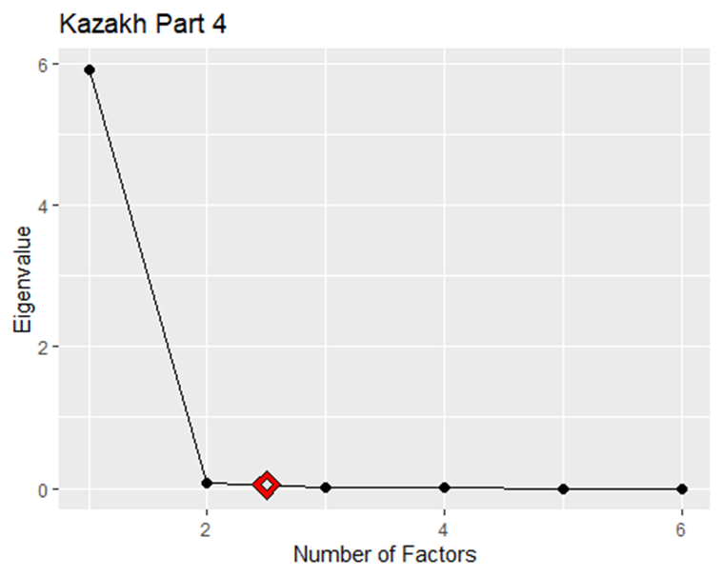
а

а – Kazakh version

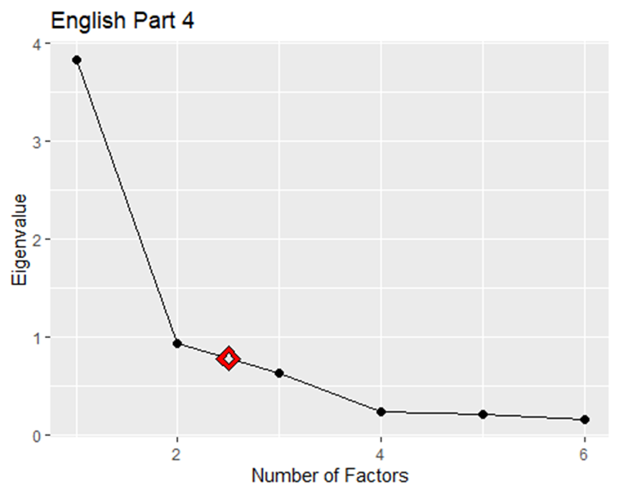
б
б – English version

Рисунок 15 – Количество факторов, их собственные значения и процентная дисперсия результатов EFA (исследовательского факторного анализа) при двигательных осложнениях, часть 4

3.3 Создание и валидация казахскоязычной версии шкалы MDS-UDysRS
Предварительное тестирование на понимание
На этапе предварительного тестирования с участием 4 врачей-неврологов и 10 пациентов не было выявлено проблем при использовании всех частей шкалы и с пониманием пунктов. Таким образом, переведенная шкала была утверждена в качестве официального рабочего документа UDysRS на казахском языке на большей группе пациентов с БП, с леводопа-индуцированной дискинезиями.
Демографическая характеристика пациентов
Набор данных включал 250 казахскоязычных пациентов с БП, осложненной левадопа-индуцированной дискинезией, которые были обследованы помощью шкалы MDS-UDysRS.
Демографическая характеристика пациентов представлены в таблице 14.

Таблица 14 – Демографическая характеристика пациентов

Эталон сравнения | Всего пациентов | Количество мужчин | Средний возраст пациентов | Длительность заболевания, годы | Длительность дискинезии, годы
Kazakh | 250 | 101 (40,4%) | 62,3±8,8 | 7,5±3,8 | 2,7±2
English | 253 | 122 (48,2%) | 69,2±10,5 | 12,5±6,8 | 4,9±4,6

Первичный подтверждающий факторный анализ (CFA)
Программа M-plus 7.4 выполняет списочное удаление случаев с любыми отсутствующими данными. То есть, любой случай с одной или несколькими недостающими пунктами данных полностью исключался из анализа.
В таблице 15 представлены результаты CFA для каждого языка.
При этом рассчитывались следующие показатели: сравнительный индекс пригодности, или критерий относительного согласия модели (comparative fit index, CFI) и среднеквадратичная ошибка аппроксимации (root mean square error of approximation, RMSE). При этом рекомендованное значение показателя CFI составил 0,99 или выше, значение показателя RMSEA составил 0,1 или ниже. Следовательно, предварительно определенная факторная структура эталонного стандарта была подтверждена в исследуемом наборе данных.

Таблица 15 – Результаты конфирматорного факторного анализа (CFA)

Эталон сравнения | CFI | RMSEA | Количество пациентов
Kazakh | 0,988 | 0,102 | 250
English | 0,973 | 0,083 | 246

В таблице 16 приведен подтверждающий факторный анализ с результатами CFI в аналогичных исследованиях, где сравнительный индекс пригодности составил 0,90 и выше.
Таблица 16 – Данные сравнительного индекса пригодности (CFI) в аналогичных исследованиях

Страны | CFI - сравнительный индекс пригодности
Spanish (n=253)* | 0,97
Slovak (n=250)** | 0,98
Turkish (n=250)*** | 0,98
Polish (n=250)**** | 0,95
Kazakh (n=250) | 0,99
Эталон сравнения (n=247) | 0,98
* ‒ Составлено источнику [20, р. 989]
** ‒ Составлено источнику [19, р. 40]
*** ‒ Составлено источнику [16, р. 284]
**** ‒ Составлено источнику [1, р. 386]

Вторичный исследовательский факторный анализ (EFA)
В результате исследовательского факторного анализа, где может быть вариабельность от выборки к выборке, были выявлены некоторые различия в факторной структуре между казахской и эталонной версией UDysRS. Эти тонкие различия могут быть связаны с различиями в составе выборки или вариациями в статусе заболевания. Процесс перевода и валидации казахстанской версии UDysRS был завершен в течение 12 месяцев. В таблице 17 представлены результаты исследовательского факторного анализа для всех пациентов эталонного стандарта и казахского UDysRS без пунктов "Время с дискинезией" и "Время с дистонией".

Таблица 17 – Результаты исследовательского факторного анализа

Факторы | Пациенты | Казахи | Стандартный эталон
1 | 2 | 3 | 4
Фактор 1 | Речь | 0,789 | 0,698
Фактор 1 | Жевание и глотание | 0,841 | 0,749
Фактор 1 | Прием пищи | 0,801 | 0,800
Фактор 1 | Одевание | 0,851 | 0,861
Фактор 1 | Гигиена | 0,797 | 0,825
Фактор 1 | Письмо и почерк | 0,725 | 0,780
Фактор 1 | Хобби | 0,697 | 0,728
Фактор 1 | Ходьба и равновесие | 0,764 | 0,731
Фактор 1 | Социальная активность | 0,786 | 0,686
Фактор 1 | Обстановка, вызывающая возбуждение или эмоциональное переживания | - | 0,718
Фактор 1 | Правая рука, плечо | - | 0,412
Фактор 1 | Питье из чашки | 0,608 | 0,441
Фактор 1 | Одевание (объективно) | 0,578 | 0,415
Фактор 1 | Боли, вызванные дистонией | 0,418 | -
Фактор 1 | Левая рука, плечо | 0,418 | -
Фактор 1 | Левая нога/бедро | 0,534 | -
Фактор 1 | Общение | 0,604 | -
Продолжение таблицы 17

1 | 2 | 3 | 4
 | Передвижение | 0,425 | -
Фактор 2 | Жевание и глотание | - | 0,411
Фактор 2 | Ходьба и равновесие | 0,436 | 0,401
Фактор 2 | Социальная активность | 0,423 | 0,462
Фактор 2 | Лицо | 0,765 | 0,717
Фактор 2 | Шея | 0,778 | 0,752
Фактор 2 | Правая рука, плечо | 0,763 | 0,701
Фактор 2 | Левая рука, плечо | 0,724 | 0,663
Фактор 2 | Туловище | 0,856 | 0,769
Фактор 2 | Правая нога/бедро | 0,865 | 0,711
Фактор 2 | Левая нога/бедро | 0,712 | 0,741
Фактор 2 | Общение | 0,738 | 0,775
Фактор 2 | Питье из чашки | 0,753 | 0,755
Фактор 2 | Одевание (объективно) | 0,718 | 0,739
Фактор 2 | Передвижение | - | 0,729
Фактор 2 | Речь | 0,432 | -
Фактор 2 | Прием пищи | 0,488 | -
Фактор 2 | Одевание | 0,434 | -
Фактор 2 | Гигиена | 0,528 | -
Фактор 2 | Письмо и почерк | 0,510 | -
Фактор 2 | Хобби | 0,528 | -
Фактор 2 | Боли, вызванные дистонией | 0,570 | -
Фактор 3 | Влияние дистонии на повседневную активность | 0,980 | 0,883
Фактор 3 | Влияние боли при дистонии | 0,949 | 0,971
Фактор 3 | Боли, вызванные дистонией | - | 0,945

Таким образом, представленная казахская версия UDysRS соответствует критериям, позволяющим считать ее официальным переводом UDysRS, и поэтому теперь она доступна для использования в дальнейших исследованиях и в практическом здравоохранении.
Казахскоязычные версии MDS-UPDRS и MDS-UDysRS (Приложения Д, Е) были утверждены Обществом двигательных расстройств MDS и являются официальными версиями шкал MDS-UPDRS и MDS-UDysRS и доступны на сайте MDS https://www.movementdisorders.org/MDS-Files1/Education/Rating-Scales/ MDS-UPDRS_Kazakh_Official_Translation_FINAL.pdf)5.

3.4 Разработка и внедрение опросника для выявления болезни Паркинсона на ранних стадиях
Зачастую БП на ранних стадиях выявляется не сразу. Можно отметить следующие причины: как трудности диагностики врачами первичного звена, так и сами пациенты не обращаются за медицинской помощью, ввиду недооценивания своего состояния, а иной раз не замечая двигательных и недвигательных нарушений [158].
Для улучшения выявляемости БП на ранних стадиях была разработана анкета, состоящая из 18 пунктов, включающих основные симптомы болезни Паркинсона (согласно новым диагностическим критериям MDS 2015 года [36, р. 1591-1598]), основные немоторные симптомы, а также факторы риска, которые могут привести к развитию заболевания (которые были выявлены путем поиска в соответствующем обзоре литературы).
Всего 128 пациентов заполнили опросник, 79(62%) - женщины и 49(38%) - мужчины. Пациенты были опрошены в стационарном неврологическом отделении и в кабинете расстройств движений. Объемы данных были достаточны для проведения статистического анализа данных и формирования статистических выводов. Было проведено сравнение пациентов без и с БП, чтобы выявить вопросы достоверно различающие 2 группы. Вопросы имели бинарный ответ (да/нет), поэтому для сравнения использовался критерий Хи-квадрат.
В таблице 18, представлен частотный анализ бинарных показателей, результаты которого упорядочены по убыванию доли встречаемости в каждой категории.

Таблица 18 – Количество случаев и проценты встречаемости соответствующих показателей при БП

Показатель | Всего | Число случаев, абс | Доля случаев, %
Болезнь Паркинсона | 128 | 46 | 35,9

Таблица 19 – Количестве случаев и проценты бинарных показателей для категории «Опросник» с упорядоченным частотным анализом

Показатель | Всего | Число случаев, абс | Доля случаев, %
1 | 2 | 3 | 4
Опросник
Тремор в руках или ногах | 128 | 86 | 67,2
Тремор в руках или ногах впервые появился с одной стороны тела | 128 | 65 | 50,8
Ощущаете появление тремора в покое | 128 | 57 | 44,5
Ощущение скованности в руках | 128 | 52 | 40,6
Большую часть своей жизни прожили в селе | 128 | 51 | 39,8
Чувство замедленности движений | 128 | 47 | 36,7
Заметили ли вы или ваши окружающие, что вы стали медленнее ходить | 128 | 43 | 33,6
Хронические запоры | 128 | 42 | 32,8
Употреблял воду из колодца длительный период | 128 | 42 | 32,8
Часто пониженный фон настроения | 128 | 40 | 31,2
Ощущение скованности в ногах | 128 | 36 | 28,1
Заметили ли вы, или ваши окружающие, что ваша речь стала невнятной, тихой | 128 | 34 | 26,6
Продолжение таблицы 19

1 | 2 | 3 | 4
Связана ли ваша профессия с контактом с вредны ми факторами (тяжелые металлы, химические раст ворители, угольная или каменная пыль, выхлопные газы или др.) | 128 | 30 | 23,4
Тремор головы, рук или ног среди ваших прямых родственников | 128 | 28 | 21,9
Тремор головы | 128 | 27 | 21,1
Плохо или совсем не чувствует запахи | 128 | 27 | 21,1
Родственники говорят, что во сне вы разговариваете, кричите, много двигаетесь | 128 | 26 | 20,3
Большую часть своей жизни вы прожили рядом с заводом, крупной магистралью, железной дорогой, рядом с добычей урана | 128 | 17 | 13,3
Заметили ли вы или ваши окружающие, наклон вашего туловища вперед | 127 | 14 | 11,0

На основании таблиц 18, 19 можно сделать следующие выводы. Показатель «Болезнь Паркинсона» встречается чуть более чем у трети респондентов (35,9%). Среди вопросов наиболее часто положительный ответ встречается на вопрос «Тремор в руках или ногах» (более, чем у половины респондентов, 67,2%), а реже всего респонденты положительно отвечали на вопрос «Заметили ли вы или ваши окружающие, наклон вашего тела вперед» (11%).
В таблицах 20, 21 указан частотный анализ для номинальных показателей.

Таблица 20 – Распределение долей значений по переменным категории

Пол | Всего | Доля,
Женский | 79 | 61,7
Мужской | 49 | 38,3
Диагноз | Всего | Доля,
Болезнь Паркинсона | 46 | 35,9
Эссенциальный тремор | 35 | 27,3
Нет двигательных нарушений | 26 | 20,3
Другое заболевание | 21 | 16,4

Таблица 21 – Распределение долей значений по показателям категории «Опросник»

Общий балл | Всего | Доля, %
До 7-ми баллов | 73 | 57,0
7 баллов и более | 55 | 43,0

Анализ таблиц 20, 21 позволяет сделать следующие выводы: в категории «пол» значение «женский» встречается значительно чаще, чем «мужской», в категории «общий балл» значение «до 7 баллов» наблюдается немного чаще, чем «7 баллов и более».
Для категории «Диагноз» чаше всего встречается значение «Болезнь Паркинсона» (чуть более чем у трети респондентов, 35,9%), а реже всего – значение «Другое заболевание» (лишь у 16,4% респондентов).
В данном разделе представлены результаты статистического анализа факторов в зависимости от переменной «Диагноз», включающей четыре группы: «Болезнь Паркинсона» (46 наблюдений, 35,9%), «Эссенциальный тремор» (35 наблюдений, 27,3%), «Другое заболевание» (21 наблюдение, 16,4%) и «Нет двигательных нарушений» (26 наблюдений, 20,3%). Целью анализа являлась проверка нулевой гипотезы о равенстве распределений между группами, а также выявление показателей, для которых эта гипотеза отвергается в пользу альтернативной, что свидетельствует о наличии статистически значимых различий. Для сравнения количественных переменных использовался непараметрический критерий Краскела–Уоллиса, а для бинарных и номинальных переменных ‒ критерий χ² Пирсона.
В категории «Опросник» все показатели продемонстрировали статистически значимые различия между четырьмя группами. Наибольшее различие выявлено для показателя «общее количество баллов» в группе «болезнь Паркинсона» по сравнению с группой «нет двигательных нарушений» (разница в среднем составила 8,8 балла; р< 0,0001). Диаграммы размаха по показателю «Возраст, лет» в группах сравнения «Диагноз» (рисунок 16), по показателю «Общее количество баллов» в группах сравнения «Диагноз» (рисунок 17).
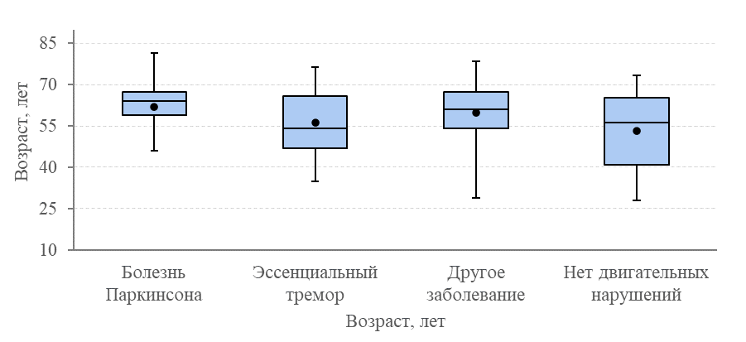

Рисунок 16 – Диаграммы размаха по показателю «Возраст, лет» в группах сравнения «Диагноз»
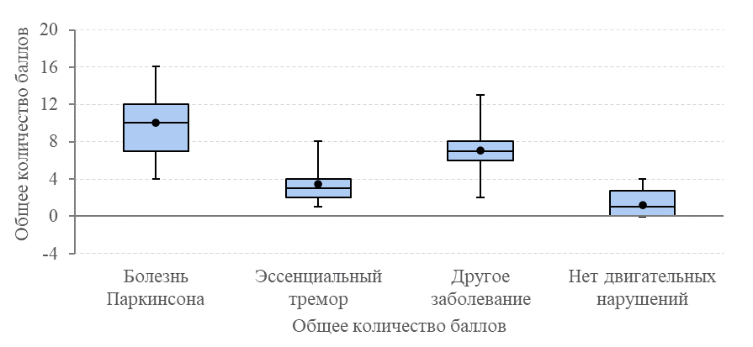

Рисунок 17 – Диаграммы размаха по показателю «Общее количество баллов» в группах сравнения «Диагноз»

Таким образом, общий балл опросника достоверно различался в двух исследуемых группах: в группе с БП он был в среднем на 6,3 балла выше (10.0vs 3.7, критерий Манна-Уитни уровень р <0.0001).
Однофакторное прогнозирование показателя «Болезнь Паркинсона»
В данном разделе представлены результаты однофакторного статистического анализа, направленного на прогнозирование целевого показателя «Болезнь Паркинсона» с учетом количественных и бинарных факторов. Для оценки статистической значимости влияния переменных на бинарную целевую переменную применялся критерий χ² Пирсона. Факторы ранжировались по убыванию значимости (по величине статистики χ²), что позволило выделить ключевые показатели, связанные с повышением риска развития БП. Относительный риск характеризует соотношение вероятности наступления события в группе, подвергшейся воздействию фактора риска, и в контрольной группе (группе без воздействия).

Таблица 22 – Ключевые факторы, влияющие на целевой показатель «Болезнь Паркинсона»

Фактор | Болезнь Паркинсона:  частота (риск, %) |  | Изменение риска (95% ДИ) | Относительный риск (95% ДИ) | Уро вень р
Фактор | фактор: нет (%) | фактор: есть (%) | Изменение риска (95% ДИ) | Относительный риск (95% ДИ) | Уро вень р
1 | 2 | 3 | 4 | 5 | 6
Ощущаете появление тремора в покое (Есть) | 2 (2,8) | 44 (77,2) | 74,4  (62,8; 85,9) | 27,4  (6,94; 108,22) | <0,0001
Родственники говорят, что во сне вы разговариваете, кричите, много двигаетесь (Есть) | 20 (19,6) | 26 (100,0) | 80,4  (72,7; 88,1) | 5,1  (3,44; 7,55) | <0,0001
Продолжение таблицы 22

1 | 2 | 3 | 4 | 5 | 6
Тремор в руках или ногах вначале появилось с одной стороны тела (Есть) | 2 (3,2) | 44 (67,7) | 64,5  (52,4; 76,7) | 21,32 (5,40; 84,25) | <0,0001
Хронические запоры (Есть) | 12 (14,0) | 34 (81,0) | 67,0  (53,0; 81,0) | 5,8 (3,36; 10,00) | <0,0001
Общее количество баллов ≥ 7,0 | 7 (9,6) | 39 (70,9) | 61,3  (47,5; 75,1) | 7,39  (3,58; 15,26) | <0,0001
Чувство замедленности движений (Есть) | 13 (16,0) | 33 (70,2) | 54,2  (38,8; 69,5) | 4,37 (2,57; 7,45) | <0,0001
Ощущение скованности в руках (Есть) | 13 (17,1) | 33 (63,5) | 46,4  (30,8; 61,9) | 3,71 (2,17; 6,34) | <0,0001
Тремор в руках или ногах (Есть) | 2 (4,8) | 44 (51,2) | 46,4  (34,0; 58,8) | 10,74  (2,74; 42,21) | <0,0001
Часто пониженный фон настроения (Есть) | 19 (21,6) | 27 (67,5) | 45,9  (29,0; 62,8) | 3,13  (1,99; 4,92) | <0,0001
Плохо или совсем не чувствует запахи (Есть) | 27 (26,7) | 19 (70,4) | 43,6  (24,4; 62,9) | 2,63  (1,76; 3,95) | <0,0001
Заметили ли вы или ваши окружающие, наклон вашего тела вперед (Есть) | 34 (30,1) | 12 (85,7) | 55,6  (35,4; 75,8) | 2,85  (2,00; 4,06) | <0,0001
Заметили ли вы или ваши окружающие, что вы стали медленнее ходить (Есть) | 21 (24,7) | 25 (58,1) | 33,4  (16,1; 50,8) | 2,35  (1,50; 3,69) | 0,0002
Ощущение скованности в ногах (Есть) | 24 (26,1) | 22 (61,1) | 35,0  (16,7; 53,3) | 2,34  (1,52; 3,61) | 0,0002
Тремор головы (Есть) | 44 (43,6) | 2 (7,4) | -36,2  (-50,0; -22,3) | 0,17  (0,04; 0,66) | 0,0005
Возраст, лет ≥ 59,0 | 11 (19,6) | 35 (48,6) | 29,0  (13,4; 44,5) | 2,47  (1,38; 4,42) | 0,0007
Большую часть своей жизни прожили в селе (Есть) | 21 (27,3) | 25 (49,0) | 21,7  (4,8; 38,7) | 1,8  (1,13; 2,85) | 0,0121
Употреблял воду из колодца длительный период (Есть) | 25 (29,1) | 21 (50,0) | 20,9  (3,0; 38,8) | 1,72  (1,10; 2,69) | 0,0205
Связана ли ваша профессия с контактом с вредными факторами (тяжелые металлы, химические растворители, угольная или каменная пыль, выхлопные газы или др.) | 30 (30,6) | 16 (53,3) | 22,7  (2,7; 42,8) | 1,74  (1,11; 2,73) | 0,0232
Заметили ли вы, или ваши окружающие, что ваша речь стала невнятной, тихой (Есть) | 29 (30,9) | 17 (50,0) | 19,1  (-0,1; 38,4) | 1,62  (1,03; 2,55) | 0,0461

В таблице 22 представлены ключевые факторы, влияющие на целевой показатель «Болезнь Паркинсона». Для каждого из факторов приведены оценки абсолютного риска, изменения риска и значения относительного риска, что позволяет выделить наиболее значимые предикторы развития заболевания.
На основании данных таблицы 22 можно заключить, что все 20 факторов из списка оказывают статистически значимое влияние на целевую переменную «Болезнь Паркинсона». Диапазон уровней рисков под воздействием этих факторов варьируется от 43,6 до 100,0%. При этом наиболее значимые факторы, которые связаны с повышением рисков развития БП в диапазоне 67,7-100,0%, включают: «Ощущаете появление тремора в покое (Есть)»
«Родственники говорят, что во сне вы разговариваете, кричите, много двигаетесь (Есть)», «Тремор в руках или ногах вначале появилось с одной стороны тела (Есть)». Эти показатели демонстрируют наиболее высокую степень корреляции с развитием заболевания и требуют особого внимания при оценке риска. Закрывают список 20 статистически значимых факторов: «Заметили ли вы, или ваши окружающие, что ваша речь стала невнятной, тихой (Есть)», «Связана ли ваша профессия с контактом с вредными факторами (тяжелые металлы, химические растворители, угольная или каменная пыль, выхлопные газы или др.) (Есть)» и «Употреблял воду из колодца длительный период (Есть)», которые повышают риск развития БП от 50,0 до 53,3%.
Ключевые факторы и формирование рисковых классов для показателя «Болезнь Паркинсона»
Результаты однофакторного анализа рисков показали, что наиболее значимыми факторами, связанными с развитием БП, являются: «Ощущаете появление тремора в покое (Есть)», «Родственники говорят, что во сне вы разговариваете, кричите, много двигаетесь (Есть)», «Тремор в руках или ногах вначале появилось с одной стороны тела (Есть)». Эти факторы демонстрируют уровни абсолютного риска свыше 67,7%. Наличие хотя бы одного из них увеличивает риск развития болезни более чем в 5,1 раз.
Для оценки клинической информативности шкалы, использовался анализ рисков с расчётом значений чувствительности, эффективности, специфичности и AuROC (area under curve receiver operating characteristic). Значение AuROC меньше 0,75 указывает на низкий уровень риска; значение 0,75 соответствует среднему уровню риска. Значение более > 0,85 соответствует высокому качеству полученной модели опросника.
В таблице 23 и на рисунке 18 представлены результаты модели опросника для предсказания ключевого показателя «Болезнь Паркинсона».

Таблица 23 – Результаты модели опросника для предсказания ключевого показателя «Болезнь Паркинсона» (чувствительности, эффективности, специфичности и AuROC)

Фактор | AuROC | Чувствитель ность | Специфич ность | Эффектив ность | Уровень P
Общее количество баллов ≥ 7,0 | 0,96 | 89,13% | 80,49% | 84,81% | <0,0001

Рисунок 18 – AuROC- кривая для опросника

На основании проведенных анализов были выделены вопросы, вошедшие в финальную версию опросника, и дающие хорошую предсказательную ценность для прогнозирования БП. Окончательная версия опросника состоит из 18 пунктов (AuRoc=0.96, уровень р<0.0001), показал себя надежным инструментом для использования в клинической практике (Приложение Ж).

ЗАКЛЮЧЕНИЕ

Рост распространенности БП, особенно в условиях старения населения, подчеркивает важность проведения исследований в этой области. Изучение клинико-демографических характеристик и факторов риска БП открывает новые возможности для своевременной диагностики и профилактики заболевания. Результаты таких исследований способствуют повышению качества жизни пациентов, снижению уровня инвалидизации и уменьшению социально-экономической нагрузки на общество. Мировая тенденция увеличения распространенности БП за последние десятилетия [140, р. 626-637; 159, 160] стимулировала проведение многочисленных исследований этой нозологии.
По данным исследований в России распространенность БП составляет 19,8-139,9 человек на 100 000 населения [160], в Великобритании составила 108 -164 случаев на 100 000 населения [162].
По данным отечественных исследований БП по г. Алматы в 2014 году выявлена средняя распространенность заболевания 62 случая на 100 тысяч населения [163].
При этом в ходе нашего клинического исследования в Туркестанской области из 1560 осмотренных пациентов диагноз БП был установлен у 1390 человек, в городе Шымкент из 804 обследованных пациентов данный диагноз был подтвержден у 702 человек на основании диагностических критериев MDS 2015 г [36, р. 1591-1598]. Применение диагностических критериев MDS 2015 года подчеркивает их ключевое значение для повышения точности диагностики БП. Они позволяют эффективно исключать заболевания, схожие с БП, что существенно снижает риск диагностических ошибок. Такой подход способствует своевременному началу лечения, минимизации медицинских и социально-экономических последствий, а также улучшению качества жизни пациентов.
Показатели распространенности БП среди населения Туркестанской области и г. Шымкент составил 67 и 65 случаев на 100 тысяч населения, соответственно. При этом высокая распространенность отмечена в г. Жетисай 85 случаев и в Мактааральском районе 88 случаев на 100 000 населения. Эти регионы характеризуется обширными хлопковыми и посевными полями, где основным занятием местного населения является земледелие, сопровождающееся активным использованием пестицидов, которые, как известно, повышают риск развития БП [108, р. 3705-3713; 140, p. 626-637]. Среди исследуемой выборки преобладали жители сельской местности (64%), тогда как доля городского населения составила 36%, что вновь подтверждает теорию о влиянии внешних факторов на БП, ведь основным видом деятельности сельчан остаются земледелие и скотоводство, что делает проблему воздействия экологических факторов особенно актуальной [164].
Анализ множественной линейной регрессии показал, что место проживания оказывает значительное влияние на возраст дебюта болезни. Жители сельской местности сталкиваются с болезнью в среднем на 5 лет раньше, чем жители городов (коэффициент -5.04, p<0.001). Источник воды также имел значительное влияние: потребление водопроводной воды связано с более поздним дебютом заболевания на 8 лет (коэффициент 8.10, p<0.001).
При этом пол (коэффициент 1.62, p=0.068) и семейный анамнез заболевания (коэффициент 0.57, p=0.683) не показали существенного влияния на возраст начала заболевания.
Множественный логистический регрессионный анализ с определением отношения шансов (OR) продемонстрировал значимое влияние места проживания и источника воды на вероятность раннего дебюта БП.
Так, проживание в сельской местности ассоциируется с увеличением вероятности раннего дебюта БП в 2.47 раза (логистический коэффициент 0.905, OR=2.47, p=0.006), что является статистически значимым результатом (p<0.05).
Использование водопроводной воды, напротив, снижает вероятность раннего дебюта БП примерно в 3.87 раза по сравнению с использованием воды из колодца (логистический коэффициент -1.352, OR=0.26, p=0.0001). Этот результат также статистически значим (p<0.05). Полученные данные подчеркивают значимость условий окружающей среды и источников воды в формировании риска раннего дебюта БП. Полученные результаты согласуются с исследованием, проведенным на юге Узбекистана, где также было выявлено более раннее начало БП у жителей сельской местности (48,8 ± 9,9 лет) по сравнению с городскими жителями (53,6 ± 9,9 лет) [165]. Вероятно, различные пестициды и химикаты, применяемые для обработки полей, оседают, в том числе, на поверхности воды.
Среди пестицидов, разрешенных для использования в сельском хозяйстве на территории Казахстана [166], обнаружены 6 пестицидов - МЦПА, глифосат, малатион, лямбда-цигалотрин, дельтаметрин и циперметрин [18], которые имеют непосредственные или косвенные научные и эпидемиологические данные, свидетельствующие об их связи с БП [167-176].
Достоверно известно, о влиянии гербицидов, пестицидов, инсектицидов и других химических веществ на накопление патологического нейронального белка альфа-синуклеина, который лежит в основе патогенеза БП [177-179]. Таким образом, наши данные совпадают с мировыми исследованиями, где подтверждается гипотеза, что длительный контакт с пестицидами, употребление продуктов, содержащих пестициды, употребление колодезной воды, постоянное взаимодействие с вредными химическими веществами увеличивают риск возникновения БП [180].
Преобладание женщин среди городских и сельских жителей (57,4% и 55,2% соответственно) может быть связано с большей средней продолжительностью жизни женщин по сравнению с мужчинами. Согласно данным Бюро национальной статистики от 23.04.2023 года, средняя продолжительность жизни мужчин составляет 70,26 года, а женщин ‒ 78,41 года. В то же время, согласно мировым данным, среди пациентов с БП мужчины встречаются в 1,5-2 раза чаще, чем женщины [181].
Преобладание пациентов в возрасте пациентов возрастной категории 60–69 лет как среди городских жителей и сельских жителей (38,9 и 34,3% соответственно), подтверждает представление о БП как о заболевании пожилых людей. Возраст дебюта заболевания в исследуемой популяции варьировал от 27 до 80 лет. Средний возраст начала болезни среди городских жителей составил 58,5±9,83 года, тогда как у сельских жителей он оказался несколько ниже ‒ 56,9±10,1 года. Примечательно, что в возрастной группе 40–49 лет доля пациентов с дебютом заболевания была немного выше в сельской местности (12,8%) по сравнению с городом (11,1%). Анализ по половому признаку показал, что у женщин как в городе, так и в селе болезнь чаще начиналась в возрасте 60-69 лет (18,5% и 14,6% соответственно), тогда как у мужчин дебют заболевания происходил раньше ‒ в возрасте 50–59 лет (22,8% в городе и 19,4% в селе). Данные других исследований также подтверждают тенденцию к более раннему началу БП у мужчин по сравнению с женщинами [182].
Чаще всего была выявлена акинетико-ригидно-дрожательная форма в 62%, далее акинетико-ригидная форма 27% и на последнем месте дрожательная форма 11%. Смешанная, или акинетико-ригидно-дрожательная форма БП считается самой распространенной формой, ввиду того, что клинически максимально развивается на всех стадиях заболевания; акинетико – ригидная форма считается самой тяжелой и чаще всего приводит к полной обездвиженности; дрожательная форма имеет самое доброкачественное течение, которое может привести к легким проявлениям замедленности движений и скованности мышц.
По литературным данным, смешанная форма (акинетико-ригидно-дрожательная) чаще встречается у пациентов с БП, что и показало наше исследование. Дрожательная форма встречается реже, клинически прогноз благоприятен, но тяжелее поддается леводопатерапии [183].
Исследование по стадиям заболевания согласно классификации Хен-Яра показало, что среди городских жителей чаще встречались I и III стадии, тогда как среди сельских жителей преобладали I и II стадии. Пациенты со IV и V стадии по Хен Яр, как в городской, так и в сельской популяции, были немногочисленны. Пациенты I-III стадий более мобильны и физически независимы, также они в основном мотивированы на успешное лечение, а пациенты с IV-V стадиями тяжело передвигаются и нуждаются в посторонней помощи, в связи с усилением замедленности движений и ригидности мышц, и также на этих стадиях появляются дискинезии и гиперкинезы, что значительно нарушают ходьбу.
Корреляционный анализ выявил статистически значимые связи между стадиями по Хен-Яру и всеми четырьмя разделами шкалы UPDRS (р<0,001). Особое внимание привлекли корреляционные взаимосвязи между III разделом шкалы UPDRS, оценивающие двигательные функции, и стадиями по Хен-Яру.
Осложнения заболевания в виде флуктуаций и дискинезий наблюдались у 44,4% пациентов. Треть опрошенных регулярно выполняли упражнения для поддержания физической активности. Курение в прошлом или настоящем отметили 18,9% респондентов, а 73% пациентов находились на диспансерном учёте из-за хронических соматических заболеваний.
70% исследуемых находились на леводопотерапии (моно- или в составе комплексной терапии), 25,1% на момент осмотра не принимали никаких противопаркинсонических препаратов, в основном это было связано с недооценкой своего состояния пациентами и их родственниками, также имело место такое понятие как леводопофобия – убеждение о токсичности препарата и «привыкания к нему»; остальные 4,9% с I и со II стадиями заболевания по Хен-Яру принимали другие антипаркинсонические препараты, такие как амантадин, агонисты дофаминовых рецепторов (мирапекс), ингибиторы МАО типа В (азилект), тригексифенидила гидрохлорид (циклодол).
У 41,4% городских и у 45,5% сельских жителей отмечались дискинезии и флуктуации. Корреляционный анализ не показал значимых связей между дискинезиями и местом проживания.
У 42,4% имелись дискинезии на фоне приема леводопы, а у 1,6% дискинезии были на фоне приема других препаратов. Корреляционный анализ выявил положительную значимую связь (ρ<0,01) между приёмом леводопы и наличием дискинезий у пациентов.
В среднем через 6,02±2,59 лет от начала заболевания возникли левадопа-индуцированные дискинезии у всей анализируемой популяции, у городских жителей через 5,83±2,85, у сельских 6,11±2,46 лет. У женщин отмечается чуть более позднее развитие дискинезий 6,07±2,7, чем у мужчин 5,97±2,49. Согласно различным исследованиям, в среднем через 4–6 лет от начала заболевания дискинезии развиваются у 40% пациентов, принимающих препараты Л-допы, а у 10% пациентов они возникают уже в первый год лечения [78, p. 1339-1364; 184].
Проведенная культурная и языковая адаптация и валидизация шкал MDS UPDRS и MDS UDysRS продемонстрировала согласованность с оригинальной английской версией и соответствует установленным критериям факторного анализа. Использование шкал дает объективную оценку степени тяжести пациента, для последующего наблюдения и прогнозирования течения заболевания, а также для проведения исследований, особенно
клинических испытаний. Перевод этих двух шкал значительно облегчил и стандартизировал показатели неврологического статуса пациентов на казахском языке и использование валидизированных шкал объединяет наших казахстанских и зарубежных коллег обмениваться опытом и результатами научной работы. Переведенные на казахский язык шкалы MDS UPDRS и MDS UDysRS были признаны Международным Обществом двигательных расстройств (MDS), которые являются официальными разработчиками шкал. Казахстанские версии шкал MDS-UPDRS и MDS-UDysRS официально признаны и доступны на сайте Международного общества по двигательным расстройствам (MDS): www.movementdisorders.org.
В настоящее время Казахстан является единственной страной в Центральной Азии и Закавказья, где имеются утвержденные MDS версии MDS-UPDRS и MDS UDysRS переведенные на государственный (казахский) язык.
Наличие казахской версий MDS-UPDRS и MDS UDysRS имеет непосредственное практическое преимущество, позволяющее Казахстану участвовать в международных клинических исследованиях. Это не только расширит доступ казахстанских пациентов к новым клиническим методам лечения, но и создаст возможности для казахстанских медицинских специалистов внести свой вклад в глобальные исследования [185].
С целью улучшения диагностики БП, в связи с очевидным увеличением числа пациентов с БП, особенно трудоспособного возраста актуализировало разработку опросника для выявления симптомов заболевания на ранних стадиях. Зачастую болезнь не сразу диагностируется и маскируется под разными другими заболеваниями. Важным моментом ранней диагностики является своевременное назначение терапии и реабилитационных мероприятий.
Опросник был апробирован и валидизирован на 128 пациентах неврологического отделения и показал значение AuRoc выше 0,85, что говорит о высоком прогнозном качестве модели.
Окончательная версия опросника состоит из 18 пунктов показав высокую чувствительность и специфичность и эффективность в 89,13, 80,49 и 84,81% соответственно, что позволяет рассматривать как надежный инструмент для диагностика БП и внедрения в рутинную медицинскую практику (AuRoc= 0.96, уровень р<0.0001).
В категории «Болезнь Паркинсона» статистически достоверно чаще встречалась в группе «7 баллов и более» по отношению к группе «До 7-ми баллов» (на 61,3%; р<0,0001). Таким образом, при общем количестве баллов 7 и более, следует быть настороженным по отношению к БП.
На основе разработанного опросника был создан веб-сайт с медицинским калькулятором – простой и доступный технологический метод для улучшения диагностики БП для врачей первичного звена, неврологов и медицинских сестер, а в некоторых случаях может служит базовым инструментом для самодиагностики пациента и который поможет повысить осведомленность населения о признаках и о факторах риска заболевания. Следует отметить, что опросник не является способом окончательного выставления диагноза, а является скрининговым обследованием для дальнейшего медицинского наблюдения врачом неврологом или специалиста по двигательным нарушениям (рисунок 19) [186].

Рисунок 19 – Болезнь Паркинсона

Таким образом, на основании результатов нашего исследования можно сделать следующие выводы:
- Показатель распространенности БП среди населения Туркестанской области и г. Шымкент составил 67 и 65 случаев на 100 тысяч населения, соответственно.
- Анализ 450 пациентов показал, что 64% проживали в сельской местности, а женщин было 57,4% среди городских и 55,2% среди сельских жителей. Возраст дебюта заболевания в городе составил 58,5±9,83 года, в селе – 56,9±10,1. Самый ранний дебют наблюдался в 27 лет, самый поздний – в 80 лет. У мужчин дебют заболевания чаще приходился на 50-59 лет, у женщин – на 60-69 лет. По формам болезни: акинетико-ригидно-дрожательная – 62%, акинетико-ригидная – 27%, дрожательная – 11%. По стадиям Хен Яра: I – 32%, II – 24,4%, III – 28,7%, IV – 12,2%, V – 2,7%. На терапии леводопой были 70%, 25,1% не принимали лечения, 4,9% применяли другие противопаркинсонические препараты. Дискинезии выявлены у 42,4% на фоне леводопы и у 1,6% на фоне других препаратов. Леводопа-индуцированные дискинезии развивались через 6,02±2,59 лет от начала заболевания, у городских жителей – чуть раньше (5,83±2,85), чем у сельских (6,11±2,46). У женщин развитие дискинезий отмечалось позже (6,07±2,7), чем у мужчин (5,97±2,49).
- Анализ факторов риска БП показал, что проживание в сельской местности (p<0,001) и употребление колодезной воды (p<0,001) связаны с более ранним дебютом заболевания. Проживание в селе увеличивает риск раннего дебюта в 2,47 раза (OR = 2,47, p = 0,006), тогда как использование водопроводной воды снижает его в 3,87 раза (OR = 0,26, p = 0,0001). Пол (p = 0,068) и семейный анамнез (p = 0,683) значимого влияния не оказали.
- Валидизированные в рамках диссертационного исследования казахскоязычные версии шкал MDS UPDRS и MDS UDysRS были одобрены официальными разработчиками шкал Международным Обществом двигательных расстройств (MDS) и доступны на сайте MDS https://www.movementdisorders.org/.
- Разработанный опросник для выявления БП доказал свою надежность при использовании в практической деятельности врача, включающий -сайт с медицинским калькулятором, краткую информацию о заболевании и возможность самодиагностики, способствуя информированности пациентов и направляя их к неврологу при необходимости.
Практические рекомендации.
1. Казахскоязычные валидированные версии международных шкал MDS UPDRS и MDS UDysRS рекомендуется использовать как в ежедневной практике врача, так и в научных исследованиях.
2. Внедрение и распространение разработанного нами опросника для выявления болезни Паркинсона на уровне первичного звена в амбулаторных условиях для ранней выявляемости и информированности населения о болезни Паркинсона.
3. Выявленные факторы риска болезни Паркинсона в ходе исследования могут служить основанием для разработки памяток и рекомендаций по профилактике болезни Паркинсона.
4. Применение реестра пациентов с подтвержденным диагнозом БП на основании диагностических критериев MDS 2015 для оптимизации противопаркинсонических препаратов и обеспечения их рационального использования.

СПИСОК ИСПОЛЬЗОВАНННЫХ ИСТОЧНИКОВ

1 Tolosa E., Garrido A., Scholz S.W. et al. Challenges in the diagnosis of Parkinson's disease // Lancet Neurol. – 2021. – Vol. 20, Issue 5. – P. 385-397.
2 Stoker T.B., Mason S.L., Greenland J.C. et al. Huntington's disease: diagnosis and management // Pract Neurol. – 2022. – Vol. 22, Issue 1. – P. 32-41.
3 Hardiman O., Al-Chalabi A., Chio A. et al. Amyotrophic lateral sclerosis // Nat Rev Dis Primers. – 2017. – Vol. 3. – P. 17071.
4 Gibbons C., Wang N., Rajan S. et al. Cutaneous α-Synuclein Signatures in Patients With Multiple System Atrophy and Parkinson Disease // Neurology. – 2023. – Vol. 100, Issue 15. – P. e1529-e1539.
5 Sullivan R., Yau W.Y., O'Connor E. et al. Spinocerebellar ataxia: an update // J Neurol. – 2019. – Vol. 266, Issue 2. – P. 533-544.
6 Lew M. Overview of Parkinson's disease // Pharmacotherapy. – 2007. – Vol. 12, Pt 2. – P. 155S-160S.
7 Kalia L.V., Lang A.E. Parkinson's disease // Lancet. – 2015. – Vol. 386, Issue 9996. – P. 896-912.
8 Shulman L.M. Understanding disability in Parkinson's disease // Mov Disord. – 2010. – Vol. 25, Suppl 1. – P. S131-S135.
9 Бюро национальной статистики // www.stat.gov.kz. 25.04.2024.
10 Организция объединенных наций // https://news.un.org/ru/. 25.04.2024.
11 Elsworth J.D. Parkinson's disease treatment: past, present, and future // J Neural Transm (Vienna). – 2020. – Vol. 127, Issue 5. – P. 785-791.
12 Pandics T., Major D., Fazekas-Pongor V. et al. Exposome and unhealthy aging: environmental drivers from air pollution to occupational exposures // Geroscience. – 2023. – Vol. 45, Issue 6. – P. 3381-3408.
13 De Miranda B.R., Greenamyre J.T. Trichloroethylene, a ubiquitous environmental contaminant in the risk for Parkinson's disease // Environ Sci Process Impacts. – 2020. – Vol. 22, Issue 3. – P. 543-554.
14 Dorsey E.R., Zafar M. et al. Trichloroethylene: An Invisible Cause of Parkinson's Disease? // J Parkinsons Dis. – 2023. – Vol. 13, Issue 2. – P. 203-218.
15 De Miranda B.R., Castro S.L., Rocha E.M. et al. The industrial solvent trichloroethylene induces LRRK2 kinase activity and dopaminergic neurodegeneration in a rat model of Parkinson's disease // Neurobiol Dis. – 2021. – Vol. 153. – P. 105312.
16 Ben-Shlomo Y., Darweesh S., Llibre-Guerra J. et al. The epidemiology of Parkinson's disease // Lancet. – 2024. – Vol. 403, Issue 10423. – P. 283-292.
17 Организция объединенных наций программа по окружающей среде // https://www.unep.org/ru. 10.10.2024.
18 Болезнь Паркинсона «молодеет»: как снизить риски для будущих поколений казахстанцев // https://www.inform.kz/ru/bolezn. 10.10.2024.
19 Sardar Z., Liaquat S., Yousaf Q. et al. Non-Motor Symptoms Burden in Early Stages of Parkinson's Disease // Ann Indian Acad Neurol. – 2023. – Vol. 26, Issue 1. – P. 39-43.
20 Vasconcellos L.F., Pereira J.S. Parkinson's disease dementia: Diagnostic criteria and risk factor review // J Clin Exp Neuropsychol. – 2015. – Vol. 37, Issue 9. – P. 988-993.
21 The Unified Parkinson's Disease Rating Scale (UPDRS): status and recommendations / Movement Disorder Society Task Force on Rating Scales for Parkinson's Disease // Mov Disord. – 2003. – Vol. 18, Issue 7. – P. 738-750.
22 Goetz C.G., Nutt J.G., Stebbins G.T. The Unified Dyskinesia Rating Scale: presentation and clinimetric profile // Mov Disord. – 2008. – Vol. 23. – P. 2398-2403.
23 Goetz C.G., Tilley B.C., Shaftman S.R. et al. Movement Disorder Society-sponsored revision of the Unified Parkinson’s Disease Rating Scale (MDS-UPDRS): scale presentation and clinimetric testing results // Mov Disord. – 2008. – Vol. 23. – P. 2129-2170.
24 Antonini A., Abbruzzese G., Ferini-Strambi L. et al. Validation of the Italian version of the Movement Disorder Society – Unified Parkinson’s Disease Rating Scale // Neurological Sciences. – 2013. – Vol. 34. – P. 683-687.
25 Kashihara K., Kondo T., Mizuno Y. et al. Official Japanese Version of the International Parkinson and Movement Disorder Society-Unified Parkinson's Disease Rating Scale: Validation Against the Original English Version // Movement Disorders Clinical Practice. – 2014. – Vol. 1. – P. 200-212.
26 Park J., Koh S.-B., Kwon K.-Y. et al. Validation Study of the Official Korean Version of the Movement Disorder Society-Unified Parkinson's Disease Rating Scale // J of Clinical Neurology. – 2020. – Vol. 16, Issue 4. – P. 633-645.
27 Siuda J. et al. Validation of the Polish version of the Movement Disorder Society-Unified Parkinson’s Disease Rating Scale (MDS-UPDRS) // Neurologia i Neurochirurgia Polska. – 2020. – Vol. 54. – P. 416-425.
28 Zitser J., Peretz C., Ber David A. et al. Validation of the Hebrew version of the Movement Disorder Society ‒ Unified Parkinson's Disease Rating Scale // Parkinsonism & Related Disorders. – 2017. – Vol. 45. – P. 7-12.
29 Horvath K. et al. Validation of the hungarian mds-updrs: why do we need a new parkinson scale? // Ideggyogy Sz. – 2014. – Vol. 67, Issue 3-4. – P. 129-134.
30 Akbostanci M.C. et al. Turkish Standardization of Movement Disorders Society Unified Parkinson's Disease Rating Scale and Unified Dyskinesia Rating Scale // Mov Disord Clin Pract. – 2017. – Vol. 5, Issue 1. – P. 54-59.
31 Jagota P. et al. Validation of the Thai Version of the Movement Disorder Society-Sponsored Revision of the Unified Parkinson's Disease Rating Scale // J Mov Disord. – 2022. – Vol. 15, Issue 2. – P. 151-155.
32 Khalil H., Aldaajani Z.F., Aldughmi M. et al. Validation of the Arabic Version of the Movement Disorder Society-Unified Parkinson's Disease Rating Scale // Mov Disord. – 2022. – Vol. 37, issue 4. – P. 826-841.
33 Skorvanek M., Minar M., Grofik M. et al. Validation of the Official Slovak Version of the Unified Dyskinesia Rating Scale (UDysRS) // Parkinsons Dis. – 2015. – Vol. 2015. – P. 674796.
34 Cubo E., Goetz C.G., Stebbins G.T. et al. Independent Spanish Validation of the Unified Dyskinesia Rating Scale // Mov Disord Clin Pract. – 2014. – Vol. 1, Issue 3. – P. 213-218.
35 Siuda J., Boczarska-Jedynak M., Budrewicz S. et al. Validation of the Polish version of the Unified Dyskinesia Rating Scale (UDysRS) // Neurol Neurochir Pol. – 2021. – Vol. 55, Issue 2. – P. 186-194.
36 Postuma R.B., Berg D., Stern M. et.al. MDS Clinical Diagnostic Criteria for Parkinsons Disease // Mov. Dis. – 2015. – Vol. 30, Issue N12. – P. 1591-1599.
37 Jankovic J. Parkinson's disease: clinical features and diagnosis // J Neurol Neurosurg Psychiatry. – 2008. – Vol. 79, Issue 4. – P. 368-376.
38 Hayes M.T. Parkinson's Disease and Parkinsonism // Am J Med. – 2019. – Vol. 132, Issue 7. – P. 802-807.
39 Walusinski O. Jean-Martin Charcot and Parkinson's disease: Teaching and teaching materials // Rev Neurol (Paris). – 2018. – Vol. 174, Issue 7-8. – P. 491-505.
40 Иллариошкин С.Н. Жан-Мартен Шарко – основоположник современной клинической неврологии // Анналы клинической и экспериментальной неврологии. – 2016. – Т. 10, №4. – С. 67-74.
41 Braak H., Sastre M., Bohl J. R. et al. Parkinson’s disease: lesions in dorsal horn layer I, involvement of parasympathetic and sympathetic pre-and postganglionic neurons // Acta neuropathol. – 2007. – Vol. 113. - P. 421-429.
42 Braak H. et al. Stading of brain pathology related to sporadic Parkinsons disease // Neurobiol Aging. – 2003. – Vol. 24, Issue 2. – P. 197-211.
43 Rietdijk, C.D. et al. Exploring Braak's Hypothesis of Parkinson's Disease // Frontiers in Neurology. – 2017. – Vol. 8. – P. 37-1-37-9.
44 Polymeropoulos M.H., Lavedan C., Leroy E. et al. Mutation in the alpha-synuclein gene identified in families with Parkinson's disease // Science. – 1997. – Vol. 276, Issue 5321. – P. 2045-2047.
45 Kaiyrzhanov R., Aitkulova A., Shashkin C. et al. LRRK2 Mutations and Asian Disease-Associated Variants in the First Parkinson’s Disease Cohort from Kazakhstan // Parkinson's Disease. – 2020. – Vol. 2020. – P. 1-10.
46 Kaiyrzhanov R., Aitkulova A., Vandrovcova J. et al. 2021. A glimpse of the genetics of young‐onset Parkinson’s disease in Central Asia // Molecular Genetics&Genomic Medicine. – 2021. – Vol. 9, Issue 6. – P. e1671-1-e1671-6.
47 Kaiyrzhanov R. et al. A biobank for Parkinson's disease and atypical parkinsonism in central Asian and Transcaucasian regions // Lancet Neurol. – 2024. – Vol. 23, Issue 9. – P. 859-860.
48 Reich S.G., Savitt J.M. Parkinson's Disease // Med Clin North Am. – 2019. – Vol. 103, Issue 2. – P. 337-350.
49 Beitz J.M. Parkinson s disease a review // Frontiers in Bioscience-Scholar. – 2014. – Vol. S6. – P. 65-74.
50 Kadastik-Eerme L., Muldmaa M., Lilles S. et al. Nonmotor Features in Parkinson's Disease: What Are the Most Important Associated Factors? // Parkinsons Dis. – 2016. – Vol. 2016. – P. 4370674.
51 Pfeiffer R.F. Non-motor symptoms in Parkinson's disease // Parkinsonism and Related Disorders. – 2015. – Vol. 22, Supp. 1. – P. S119-S122.
52 Rolinski M., Szewczyk-Krolikowski K., Tomlinson P.R. et al. REM sleep behaviour disorder is associated with worse quality of life and other non-motor features in early Parkinson's disease // J Neurol Neurosurg Psychiatry. – 2014. – Vol. 85, Issue 5. – P. 560-566.
53 Wirdefeldt K., Adami H.-O., Cole P. et al. Epidemiology and etiology of Parkinson’s disease: a review of the evidence // European Journal of Epidemiology. – 2011. – Vol. 26. – P. 1-58.
54 Airavaara M., Parkkinen I., Konovalova J. et al. Back and to the future: From neurotoxin-induced to human parkinson’s disease models // Current Protocols in Neuroscience. – 2020. – Vol. 91, Issue 1. – P. e88-1-e88-33.
55 de Lau L.M., Breteler M.M. Epidemiology of Parkinson's disease // Lancet Neurol. – 2006. – Vol. 5, Issue 6. – P. 525-535.
56 Pringsheim T., Jette N., Frolkis A. et al. The prevalence of Parkinson's disease: a systematic review and meta‐analysis // Movement disorders. – 2014. – Vol. 29, Issue 13. – P. 1583-1590.
57 Wong S.L. et al. Parkinson's disease: Prevalence, diagnosis and impact // Health Rep. – 2014. – Vol. 25, Issue 11. – P. 10-14.
58 Elbaz A., Carcaillon L., Kab S. et al. Epidemiology of Parkinson's disease // Rev Neurol (Paris). – 2016. – Vol. 172, Issue 1. – P. 14-26.
59 Информационное письмо / Туркестанский областной филиал Республиканского Государственного предприятия на праве хозяйственного введения «Национальный Научный Центр Развития Здравоохранения имени С. Каирбековой» МЗ РК. – Туркестан, 2023. – №38/15.
60 Solla P., Cannas A., Ibba F.C. et al. Gender differences in motor and non-motor symptoms among Sardinian patients with Parkinson’s disease // J Neurol Sci. – 2012. – Vol. 323. – P. 33-39.
61 Dahodwala N., Shah K., He Y. et al. Sex disparities in access to caregiving in Parkinson disease // Neurology. – 2018. – Vol. 90. – P. 48-e54.
62 Hirsch L., Jette N., Frolkis A. et al. The incidence of Parkinson’s disease: A systematic review and meta-analysis // Neuroepidemiology. – 2016. – Vol. 46. – P. 292-300.
63 Savica R., Grossardt B.R., Rocca W.A. et al. Parkinson disease with and without dementia: A prevalence study and future projections // Mov Disord. – 2018. – Vol. 33. – P. 537-543.
64 Cerri S., Mus L., Blandini F. Parkinson's Disease in Women and Men: What's the Difference? // J Parkinsons Dis. – 2019. – Vol. 9, Issue 3. – P. 501-515.
65 Colombo D., Abbruzzese G., Antonini A. et al. The "gender factor" in wearing-off among patients with Parkinson's disease: a post hoc analysis of DEEP study // Scientific World Journal. – 2015. – Vol. 2015. – P. 787451.
66 Stocchi F., Antonini A., Barone P. et al. Early DEtection of wEaring off in Parkinson disease: the DEEP study // Parkinsonism & Related Disorders. – 2014. – Vol. 20, Issue 2. – P. 204-211.
67 Sato K., Hatano T., Yamashiro K.et al. Prognosis of Parkinson’s disease: time to stage III, IV, V and to motor fluctuations // Movement Disorders. – 2006. – Vol. 21, Issue 9. – P. 1384-1395.
68 Martinelli P., Contin M., Scaglione C. et al. Levodopa pharmacokinetics and dyskinesia: are there sex-related differences? // Neurological Sciences. – 2003. – Vol. 24, Issue 3. – P. 192-193.
69 Ou R., Liu H., Hou Y. et al. Predictors of camptocormia in patients with Parkinson’s disease: A prospective study from southwest China // Parkinsonism Relat Disord. – 2018. – Vol. 52. – P. 69-75.
70 Seki M., Takahashi K., Koto A. et al. Camptocormia in Japanese patients with Parkinson's disease: a multicenter study // Mov Disord. – 2011. – Vol. 26, Issue 14. – P. 2567-2571.
71 Gillies G.E., Pienaar I.S., Vohra S. et al. Sex differences in Parkinson's disease, Front // Neuroendocrinol. – 2014. – Vol. 35, Issue 3. – P. 370-384.
72 Tambasco N., Romoli M., Calabresi P. Levodopa in Parkinson's Disease: Current Status and Future Developments // Curr Neuropharmacol. – 2018. – Vol. 16, Issue 8. – P. 1239-1252.
73 Болезнь Паркинсона: протокол №16: утв. Объединенной комиссией по качеству медицинских услуг МЗ и социального развития Республики Казахстан от 29 ноября 2016 года // https://diseases.medelement.com/disease. 10.10.2024.
74 Tran T.N., Vo T.N.N., Frei K. et al. Levodopa-induced dyskinesia: clinical features, incidence, and risk factors // J Neural Transm (Vienna). – 2018. – Vol. 125, Issue 8. – P. 1109-1117.
75 Левин О.С. Долгосрочная дофаминергическая терапия болезни Паркинсона // Медицинский совет. – 2017. – №10. – С. 74-80.
76 Wright B.W., Waters C.H. Continuous dopaminergic delivery to minimize motor complications in Parkinson’s disease // Expert Review of Neurotherapeutics. – 2013. – Vol. 13, Issue 6. – P. 719-729.
77 Espay A.J., Morgante F., Merola A. et al. Levodopa-induced dyskinesia in Parkinson disease: Current and evolving concepts // Ann Neurol. – 2018. – Vol. 84, Issue 6. – P. 797-811.
78 Aradi S.D., Hauser R.A. Medical Management and Prevention of Motor Complications in Parkinson's Disease // Neurotherapeutics. – 2020. – Vol. 17, Issue 4. – P. 1339-1365.
79 Schrag A., Quinn N. Dyskinesias and motor fluctuations in Parkinson's disease // Brain. – 2000. – Vol. 123, Pt 11. – P. 2297-2305.
80 Ahlskog J.E., Muenter M.D. Frequency of levodopa-related dyskinesias and motor fluctuations as estimated from the cumulative literature // Movement disorders. – 2001. – Vol. 16, Issue 3. – P. 448-458.
81 Nutt J.G. Motor fluctuations and dyskinesia in Parkinson's disease // Parkinsonism Relat Disord. – 2001. – Vol. 8, Issue 2. – P. 101-108.
82 Titova N., Levin O., Katunina E. et al. 'Levodopa Phobia': a review of a not uncommon and consequential phenomenon // NPJ Parkinson's disease. – 2018. – Vol. 4. – P. 31-1-31-5.
83 Ondo W.G. Motor complications in Parkinson's disease // Int J Neurosci. – 2011. – Vol. 121, Suppl 2. – P. 37-44.
84 Пилипович А.А., Голубев В.Л. Амантадин: опыт применения при болезни Паркинсона // Медицинский совет. – 2016. – №11. – С. 52-56.
85 Okun M.S. Deep-brain stimulation for Parkinson's disease // N Engl J Med. – 2012. – Vol. 367, Issue 16. – P. 1529-1538.
86 Mansouri A., Taslimi S., Badhiwala J.H. et al. Deep brain stimulation for Parkinson's disease: meta-analysis of results of randomized trials at varying lengths of follow-up // J Neurosurg. – 2018. – Vol. 128, Issue 4. – P. 1199-1213.
87 Malek N. Deep Brain Stimulation in Parkinson's Disease // Neurol India. – 2019. – Vol. 67, Issue 4. – P. 968-978.
88 Berg D. et al. MDS research criteria for prodromal Parkinson's disease // Mov Disord. – 2015. – Vol. 30, Issue 12. – P. 1600-1611.
89 Heinzel S. et al. Update of the MDS research criteria for prodromal Parkinson's disease // Mov Disord. – 2019. – Vol. 34, Issue 10. – P. 1464-1470.
90 Martinez-Martin P. et al. Expanded and independent validation of the Movement Disorder Society-Unified Parkinson’s Disease Rating Scale (MDS-UPDRS) // J Neurol. – 2013. – Vol. 260. – P. 228-236.
91 Tosin M.H.S., Stebbins G.T., Comella C. et al. Does MDS-UPDRS Provide Greater Sensitivity to Mild Disease than UPDRS in De Novo Parkinson's Disease? // Mov Disord Clin Pract. – 2021. – Vol. 8, Issue 7. – P. 1092-1099.
92 Goetz C.G., Stebbins G.T., Theeuwes A. et al. Temporal stability of the unified dyskinesia rating scale // Movement Disorders. – 2011. – Vol. 26, Issue 14. – P. 2556-2559.
93 Goetz C.G., Stebbins G.T., Chung K.A. et al. Which dyskinesia scale best detects treatment response? // Movement Disorders. – 2013. – Vol. 28, Issue 3. – P. 341-346.
94 Ascherio A., Schwarzschild M.A. The epidemiology of Parkinson's disease: risk factors and prevention // The Lancet Neurology. – 2016. – Vol. 15, Issue 12. – P. 1257-1272.
95 Langston J.W. et al. Chronic Parkinsonism in humans due to a product of meperidine-analog synthesis // Science. – 1983. – Vol. 219. – P. 979-980.
96 Kieburtz K., Wunderle K.B. Parkinson's disease: evidence for environmental risk factors // Mov Disord. – 2013. – Vol. 28, Issue 1. – P. 8-13.
97 Aaseth J., Dusek P., Roos P.M. Prevention of progression in Parkinson's disease // Biometals. – 2018. – Vol. 31, Issue 5. – P. 737-747.
98 Abbas M.M., Xu Z., Tan L.C.S. Epidemiology of Parkinson's Disease-East Versus West // Mov Disord Clin Pract. – 2017. – Vol. 5, Issue 1. – P. 14-28.
99 Bjorklund G., Stejskal V., Urbina M.A. et al. Metals and Parkinson's Disease: Mechanisms and Biochemical Processes // Curr Med Chem. – 2018. – Vol. 25, Issue 19. – P. 2198-2214.
100 Tanner C.M., Kamel F., Ross G.W. et al. Rotenone, paraquat, and Parkinson’s disease // Environ Health Perspect. – 2011. – Vol. 119. – P. 866-872.
101 Lee A., Gilbert R.M. Epidemiology of Parkinson Disease // Neurol Clin. – 2016. – Vol. 34, Issue 4. – P. 955-965.
102 Goldman S.M. Environmental toxins and Parkinson's disease // Annu Rev Pharmacol Toxicol. – 2014. – Vol. 54. – P. 141-164.
103 Andrew A.S. et al. Lifestyle Factors and Parkinson’s Disease Risk in a Rural New England Case-Control Study // Parkinson’s Disease. – 2021. – Vol. 2021. – P. 5541760.
104 Jankovic J., Tan E.K. Parkinson's disease: etiopathogenesis and treatment // J Neurol Neurosurg Psychiatry. – 2020. – Vol. 91, Issue 8. – P. 795-808.
105 Cagac A. Farming, well water consumption, rural living, and pesticide exposure in early life as the risk factors for Parkinson disease in Iğdır province // Neurosciences. – 2020. – Vol. 25. – P. 129-135.
106 Kasdagli M.I., Katsouyanni K., Dimakopoulou K. et al. Air pollution and Parkinson's disease: A systematic review and meta-analysis up to 2018 // Int J Hyg Environ Health. – 2019. – Vol. 222, Issue 3. – P. 402-409.
107 Silver M.R., Racette B.A., Dube U. et al. Well Water and Parkinson's Disease in Medicare Beneficiaries: A Nationwide Case-Control Study // J Parkinsons Dis. – 2020. – Vol. 10, Issue 2. – P. 693-705.
108 Shi Y., Zhang K., Ye M. Well-Water Consumption and Risk of Parkinson's Disease: A Meta-Analysis of 15 Observational Studies // Neuropsychiatr Dis Treat. – 2021. – Vol. 17. – P. 3705-3714.
109 Brown T.P., Rumsby P.C., Capleton A.C. et al. Pesticides and Parkinson’s disease–is there a link? // Environ Health Perspect. – 2006. – Vol. 114, Issue 2. – P. 156-164.
110 James K.A., Hall D.A. Groundwater pesticide levels and the association with Parkinson disease // Int J Toxicol. – 2015. – Vol. 34, Issue 3. – P. 266-273.
111 Isotalo J., Vahlberg T., Kaasinen V. Unchanged long-term rural-to urban incidence ratio of Parkinson’s disease // Mov Disorders. – 2016. – Vol. 32, Issue 3. – P. 474-475.
112 Dorsey E.R., Bloem B.R. Parkinson's Disease Is Predominantly an Environmental Disease // J Parkinsons Dis. – 2024. – Vol. 14, Issue 3. – P. 451-465.
113 Dorsey E.R., De Miranda B.R., Horsager J. et al. The Body, the Brain, the Environment, and Parkinson's Disease // J Parkinsons Dis. – 2024. – Vol. 14, Issue 3. – P. 363-381.
114 Dorsey E.R., Kinel D., Pawlik M.E. et al. Dry-Cleaning Chemicals and a Cluster of Parkinson's Disease and Cancer: A Retrospective Investigation // Mov Disord. – 2024. – Vol. 39, Issue 3. – P. 606-613.
115 De Miranda B.R., Castro S.L., Rocha E.M. et al. The industrial solvent trichloroethylene induces LRRK2 kinase activity and dopaminergic neurodegeneration in a rat model of Parkinson's disease // Neurobiol Dis. – 2021. – Vol. 153. – P. 105312.
116 Searles Nielsen S. et al. Environmental tobacco smoke and Parkinson’s disease // Mov Disord. – 2012. – Vol. 27. – P. 293-296.
117 Noyce A.J., Bestwick J.P., Silveira-Moriyama L. et al. Meta-analysis of early nonmotor features and risk factors for Parkinson disease // Ann Neurol. – 2012. – Vol. 72, Issue 6. – P. 893-901.
118 Tysnes O.B., Storstein A. Epidemiology of Parkinson's disease // J Neural Transm (Vienna). – 2017. – Vol. 124, Issue 8. – P. 901-905.
119 Müller J., Myers J. Association between physical fitness, cardiovascular risk factors, and Parkinson's disease // Eur J PrevCardiol. – 2018. – Vol. 25, Issue 13. – P. 1409-1415.
120 Sieurin J. et al. Neuroticism, Smoking, and the Risk of Parkinson's Disease // J Parkinsons Dis. – 2021. – Vol. 11, Issue 3. – P. 1325-1334.
121 Oertel W.H., Brittinger C., Kamp K. et al. The NICPDstudy baseline data of a randomized, placebocontrolled, double-blind, multi-centre trial to assess the disease-modifying potential of transdermal nicotine in early Parkinson’s disease in Germany and the USA // http://www. mdsabstracts.org/abstract/the-nic. 10.10.2024.
122 Chen J.F., Schwarzschild M.A. Do caffeine and more selective adenosine A2A receptor antagonists protect against dopaminergic neurodegeneration in Parkinson's disease? // Parkinsonism RelatDisord. – 2020. – Vol. 80, Suppl 1. – P. S45-S53.
123 Palacios N., Gao X., McCullough M.L. et al. Caffeine and risk of Parkinson's disease in a large cohort of men and women // Mov Disord. – 2012. – Vol. 27, Issue 10. – P. 1276-1282.
124 Moccia M., Erro R., Picillo M. et al. Caffeine consumption and the 4-year progression of de novo Parkinson's disease // Parkinsonism & related disorders. – 2016. – Vol. 32. – P. 116-119.
125 Simon D.K., Wu C., Tilley B.C. et al. Caffeine and Progression of Parkinson Disease // Clinical Neuropharmacology. – 2015. – Vol. 38. – P. 163-169.
126 Hong C.T., Chan L., Bai C.-H. The Effect of Caffeine on the Risk and Progression of Parkinson’s Disease: A Meta-Analysis // Nutrients. – 2020. – Vol. 12. – P. 1860-1-1860-12.
127 Kachroo A., Irizarry M.C., Schwarzschild M.A. Caffeine protects against combined paraquat and maneb-induced dopaminergic neuron degeneration // Exp Neurol. – 2010. – Vol. 223, Issue 2. – P. 657-661.
128 Saaksjarvi K., Knekt P., Mannisto S. et al. Reduced risk of Parkinson’s disease associated with lower body mass index and heavy leisure-time physical activity // Eur J Epidemiol. – 2014. – Vol. 29. – P. 285-292.
129 Yang F. et al. Physical activity and risk of Parkinson’s disease in the Swedish National March Cohort // Brain. – 2015. – Vol. 138. – P. 269-275.
130 Shih I.F., Liew Z., Krause N. et al. Lifetime occupational and leisure time physical activity and risk of Parkinson’s disease // Parkinsonism Relat Disord. – 2016. – Vol. 28. – P. 112-117.
131 Yue X., Li H., Yan H. et al. Risk of Parkinson disease in diabetes mellitus: an updated meta-analysis of population-based cohort studies // Medicine. – 2016. – Vol. 95. – P. e3549-1-e3549-8.
132 Pagano G., Polychronis S., Wilson H. et al. Diabetes mellitus and Parkinson disease // Neurology. – 2018. – Vol. 90, Issue 19. – P. e1654-e1662.
133 Aviles-Olmos I. et al. Parkinson's disease, insulin resistance and novel agents of neuroprotection // Brain. – 2013. – Vol. 136. – P. 374-384.
134 Kyrozis A., Ghika A., Stathopoulos P. et al. Dietary and lifestyle variables in relation to incidence of Parkinson’s disease in Greece // Eur J Epidemiol. – 2013. – Vol. 28. – P. 67-77.
135 Chen H., O’Reilly E., McCullough M.L. et al. Consumption of dairy products and risk of Parkinson’s disease // Am J Epidemiol. – 2007. – Vol. 165. – P. 998-1006.
136 Saaksjarvi K., Knekt P., Lundqvist A. et al. A cohort study on diet and the risk of Parkinson’s disease: the role of food groups and diet quality // Br J Nutr. - 2013. – Vol. 109. – P. 329-337.
137 Hughes K.C., Gao X., Kim I.Y. et al. Intake of dairy foods and risk of Parkinson's disease // Neurology. – 2017. – Vol. 89, Issue 1. – P. 46-52.
138 Аbbott R.D., Ross G.W., Petrovitch H. et al. Midlife milk consumption and substantia nigra neuron density at death // Neurology. – 2016. – Vol. 86. – P. 512-519.
139 Gao X., O’Reilly E.J., Schwarzschild M.A. et al. Prospective study of plasma urate and risk of Parkinson disease in men and women // Neurology. – 2016. – Vol. 86. – P. 520-526.
140 Rajan S., Kaas B. Parkinson's Disease: Risk Factor Modification and Prevention // Semin Neurol. – 2022. – Vol. 42, Issue 5. – P. 626-638.
141 Tran C., Shen K., Liu K. et al. Deep learning predicts prevalent and incident Parkinson's disease from UK Biobank fundus imaging // Sci Rep. – 2024. – Vol. 14, Issue 1. – P. 3637-1-3637-12.
142 Bednar L., Wos N., Bialic K. et al. Parkinson’s disease - a significant neurological challenge. Current knowledge of etiology, diagnosis and treatment // Journal of Education, Health and Sport. – 2023. – Vol. 35, Issue. – P. 81-93.
143 Martinez-Martin P. et al. Prevalence of nonmotor symptoms in Parkinson's disease in an international setting; study using nonmotor symptoms questionnaire in 545 patients // Mov. Disord. – 2007. – Vol. 22. – P. 1623-1629.
144 Pagano G. et al. Age at onset and Parkinson disease phenotype // Neurology. – 2016. – Vol. 86, Issue 15. – P. 1400-1407.
145 Adler C.H. Premotor symptoms and early diagnosis of Parkinson's disease // Int J Neurosci. – 2011. – Vol. 121, Suppl 2. – P. 3-8.
146 Marin C., Vilas D., Langdon C. et al. Olfactory Dysfunction in Neurodegenerative Diseases // Curr Allergy Asthma Rep. – 2018. – Vol. 18, Issue 8. – P. 42-1-42-19.
147 Ma A., Lau K.K., Thyagarajan D. Voice changes in Parkinson's disease: What are they telling us? // J Clin Neurosci. – 2020. – Vol. 72. – P. 1-7.
148 Dahodwala N., Baumgarten M. et al. Screening questionnaires for parkinsonism: a systematic review // Parkinsonism Relat Disord. – 2012. – Vol. 18, Issue 3. – P. 216-224.
149 Goetz C.G., Poewe W., Rascol O. et al. Movement Disorder Society Task Force report on the Hoehn and Yahr staging scale: status and recommendations // Mov Disord. – 2004. – Vol. 19, Issue 9. – P. 1020-1028.
150 The Movement Disorder Society - MDS. (n.d.) 2015 // http://udysrs.movementdisorders.org/. 10.10.2024.
151 Goetz C.G., Nutt J.G., Stebbins G.T. et al. Teaching program for the unified dyskinesia rating scale // Movement Disorders. – 2009. – Vol. 24, Issue 9. – P. 1296-1298.
152 Osborne J.W., Costello A.B. Sample size and subject to item ratio in principal components analysis // Prac Assess Res Eval. – 2004. – Vol. 9. – P. 1-12.
153 Hatcher L. A Step-by-Step Approach to Using the SAS System for Factor Analysis and Structural Equation Modeling. – Cary, 1994. – 612 p.
154 Abdraimova S.O., Zharkinbekova N.A. Parkinson's disease risk factors. Review // Nauka i Zdravookhranenie. – 2022. – Vol. 24, Issue 6. – P. 245-250.
155 Noyce A.J., R'Bibo L., Peress L. et al. PREDICT-PD: An online approach to prospectively identify risk indicators of Parkinson's disease // Mov Disord. – 2017. – Vol. 32. – P. 219-226.
156 Халафян А.А. SТАТISТIСА 6: статистический анализ данных. – Изд. 3-е. – М., 2007. – 512 с.
157 Вуколов Э.А. Основы статистического анализа: практикум по статистическим методам и исследованию операций с использованием пакетов "Statistica" и "Excel". – М., 2004. – 464 с.
158 Salat D., Noyce A.J., Schrag A. et al. Challenges of modifying disease progression in prediagnostic Parkinson's disease // Lancet Neurol. – 2016. – Vol. 15, Issue 6. – P. 637-648.
159 Simon D.K., Tanner C.M., Brundin P. Parkinson Disease Epidemiology, Pathology, Genetics, and Pathophysiology // Clin Geriatr Med. – 2020. – Vol. 36, Issue 1. – P. 1-12.
160 Raza C., Anjum R., Shakeel N.U.A. Parkinson's disease: Mechanisms, translational models and management strategies // Life Sci. – 2019. – Vol. 1, Issue 226. – P. 77-90.
161 Milyukhina I.V. Pathogenesis, clinical features, and treatments of depression in Parkinson's disease. Nevrologiya, neiropsikhiatriya, psikhosomatika // Neurology, Neuropsychiatry, Psychosomatics. – 2019. – Vol. 11, Issue 2. – P. 93-99.
162 Newman E.J., Grosset K.A., Grosset D.G. Geographical difference in Parkinson's disease prevalence within West Scotland // Mov Disord. – 2009. – Vol. 24, Issue 3. – P. 401-406.
163 Akanova A., Kamenova S. et al. The current situation on Parkinson Disease in Kazakhstan, particularly, in the city of Almaty // Vestnik Kaznmu. – 2014. – Vol. 4. – P. 441-444.
164 De Miranda B.R. et al. Preventing Parkinson's Disease: An Environmental Agenda // J Parkinsons Dis. – 2022. – Vol. 12, Issue 1. – P. 45-68.
165 Lukmonov S. The value of various risk factors in the manifestation of Parkinson’s disease in the southern part of Uzbekistan // https://www.mdsabstracts.org/abstract/the-value-of-various-risk-factors. 10.10.2024.
166 Комитет государственной инспекции в агропромышленном комплексе Министерства сельского хозяйства Республики Казахстан // https://www.gov.kz/memleket/entities/agroindust/documents/details. 10.10.2024.
167 Li S., Ritz B., Gong Y. ettt al. Proximity to residential and workplace pesticides application and the risk of progression of Parkinson's diseases in Central California // Sci Total Environ. – 2023. – Vol. 864. – P. 160851.
168 Eriguchi M., Iida K., Ikeda S. et al. Parkinsonism Relating to Intoxication with Glyphosate // Intern Med. – 2019. – Vol. 58, Issue 13. – P. 1935-1938.
169 Bloem B.R., Boonstra T.A. The inadequacy of current pesticide regulations for protecting brain health: the case of glyphosate and Parkinson's disease // Lancet Planet Health. – 2023. – Vol. 7, Issue 12. – P. e948-e949.
170 Mohammadzadeh L. et al. Neuroprotective potential of crocin against malathion-induced motor deficit and neurochemical alterations in rats // Environ Sci Pollut Res Int. – 2018. – Vol. 25, Issue 5. – P. 4904-4914.
171 Kan H.L., Tung C.W., Chang S.E. et al. In silico prediction of parkinsonian motor deficits-related neurotoxicants based on the adverse outcome pathway concept // Arch Toxicol. – 2022. – Vol. 96, Issue 12. – P. 3305-3314.
172 Souza M.F. et al. Deltamethrin Intranasal administration induces memory, emotional and tyrosine hydroxylase immunoreactivity alterations in rats // Brain Res Bull. – 2018. – Vol. 142. – P. 297-303.
173 Sachan N., Tiwari N., Patel D.K. et al. Dyshomeostasis of Iron and Its Transporter Proteins in Cypermethrin-Induced Parkinson's Disease // Mol Neurobiol. – 2023. – Vol. 60, Issue 10. – P. 5838-5852.
174 Singh AK, Tiwari MN, Prakash O, Singh MP. A current review of cypermethrin-induced neurotoxicity and nigrostriatal dopaminergic neurodegeneration // Curr Neuropharmacol. – 2012. – Vol. 10, Issue 1. – P. 64-71.
175 Agrawal S., Dixit A., Singh A. et al. Cyclosporine A and MnTMPyP Alleviate α-Synuclein Expression and Aggregation in Cypermethrin-Induced Parkinsonism. Mol Neurobiol. 2015 Dec;52(3):1619-1628.
176 Costa H.N., Esteves A.R., Empadinhas N. et al. Parkinson's Disease: A Multisystem Disorder // Neurosci Bull. – 2023. – Vol. 39, Issue 1. – P. 113-124.
177 Saiki S. et al. Molecular pathogenesis of Parkinson's disease: update // J. Neurology. – 2012. – Vol. 83. – P. 430-436.
178 Stefanis L. Alpha-synuclein in parkinsons disease // Cold spring harbor persptctives in med. – 2012. – Vol. 2, Issue 2. – P. a009399.
179 Meredith G.E. et al. Animal models of Parkinson's disease progression // Acta Neuropathol. – 2008. – Vol. 115. – P. 385-398.
180 Gatto N.M., Rhodes S.L., Manthripragada A.D. et al. a-Synuclein gene may interact with environmental factors in increasing risk of Parkinson's disease // Neuroepidemiology. – 2010. – Vol. 35. – P. 191-195.
181 Jurado-Coronel J.C. et al. Sex differences in Parkinson's disease: Features on clinical symptoms, treatment outcome, sexual hormones and genetics // Front Neuroendocrinol. – 2018. – Vol. 50. – P. 18-30.
182 Georgiev D., Hamberg K., Hariz M. et al. Gender differences in Parkinson's disease: A clinical perspective // Acta Neurol Scand. – 2017. – Vol. 136, Issue 6. – P. 570-584.
183 Левин О.С., Федорова Н.В. Болезнь Паркинсона. – Изд. 2-е. – М., 2012. – 351 с.
184 Dragašević-Mišković N. et al. Chemical management of levodopa-induced dyskinesia in Parkinson's disease patients // Expert Opin Pharmacother. – 2019. – Vol. 20, Issue 2. – P. 219-230.
185 Abdraimova S. et al. Validation of the Kazakh Version of the Movement Disorder Society-Unified Parkinson's Disease Rating Scale // Clinical Parkinsonism & Related Disorders. – 2024. – Vol. 10. – P. 100232.
186 Паркинсон ауруы // https://parkinson-disease.kz/. 10.10.2024.

ПРИЛОЖЕНИЕ А

Свиделельства об авторском праве

ПРИЛОЖЕНИЕ Б

Акты внедрения
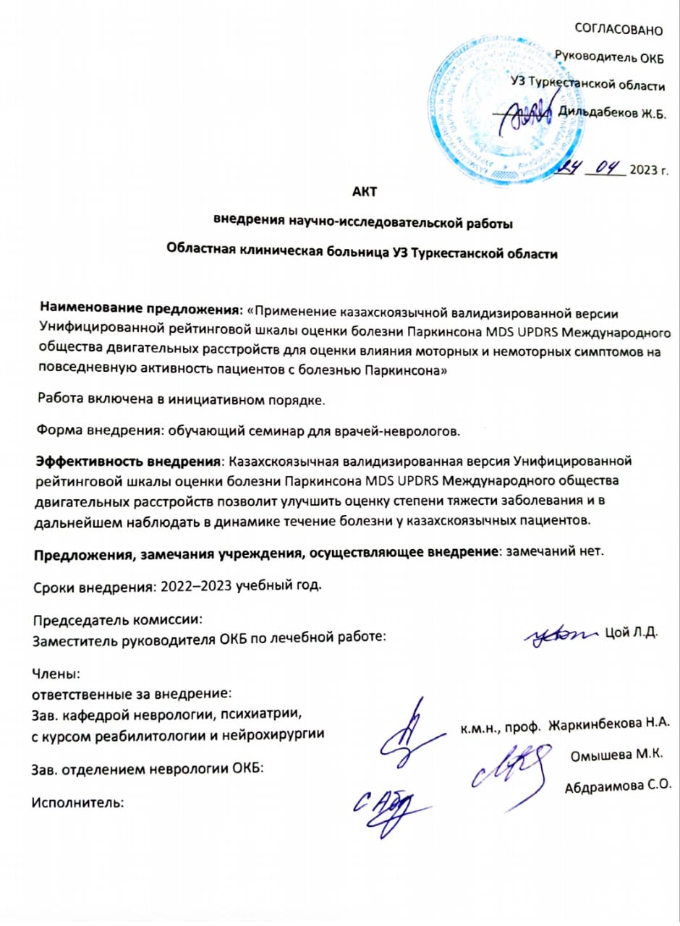

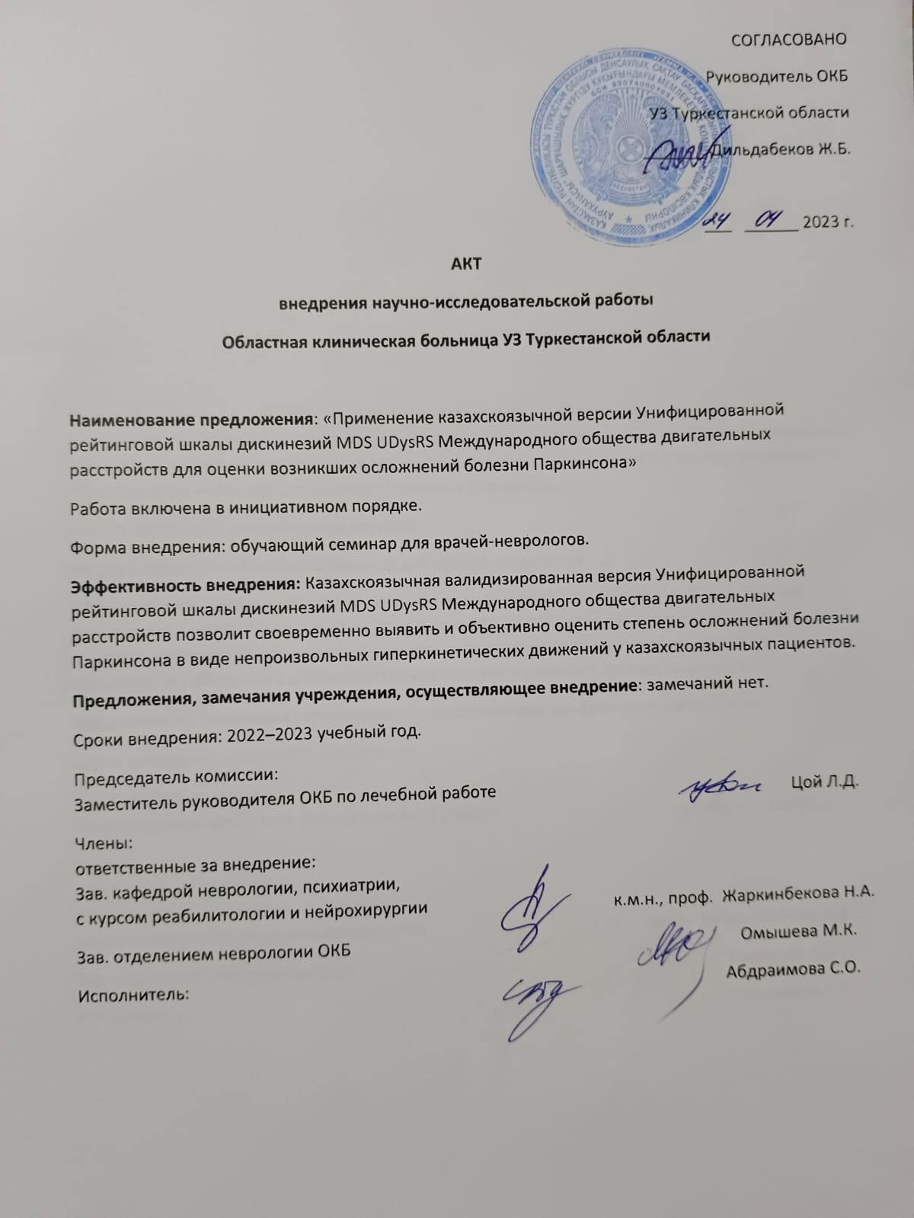
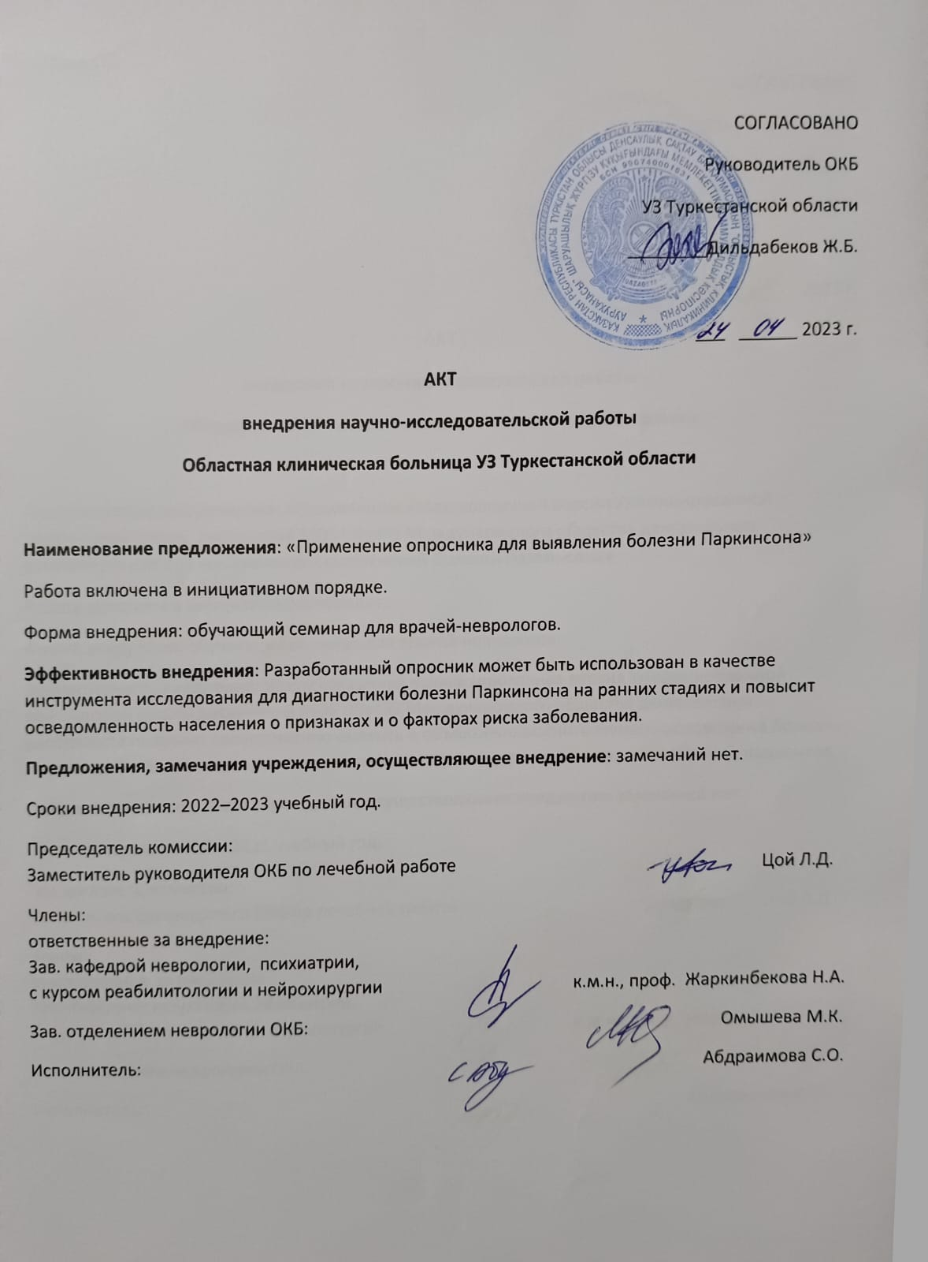
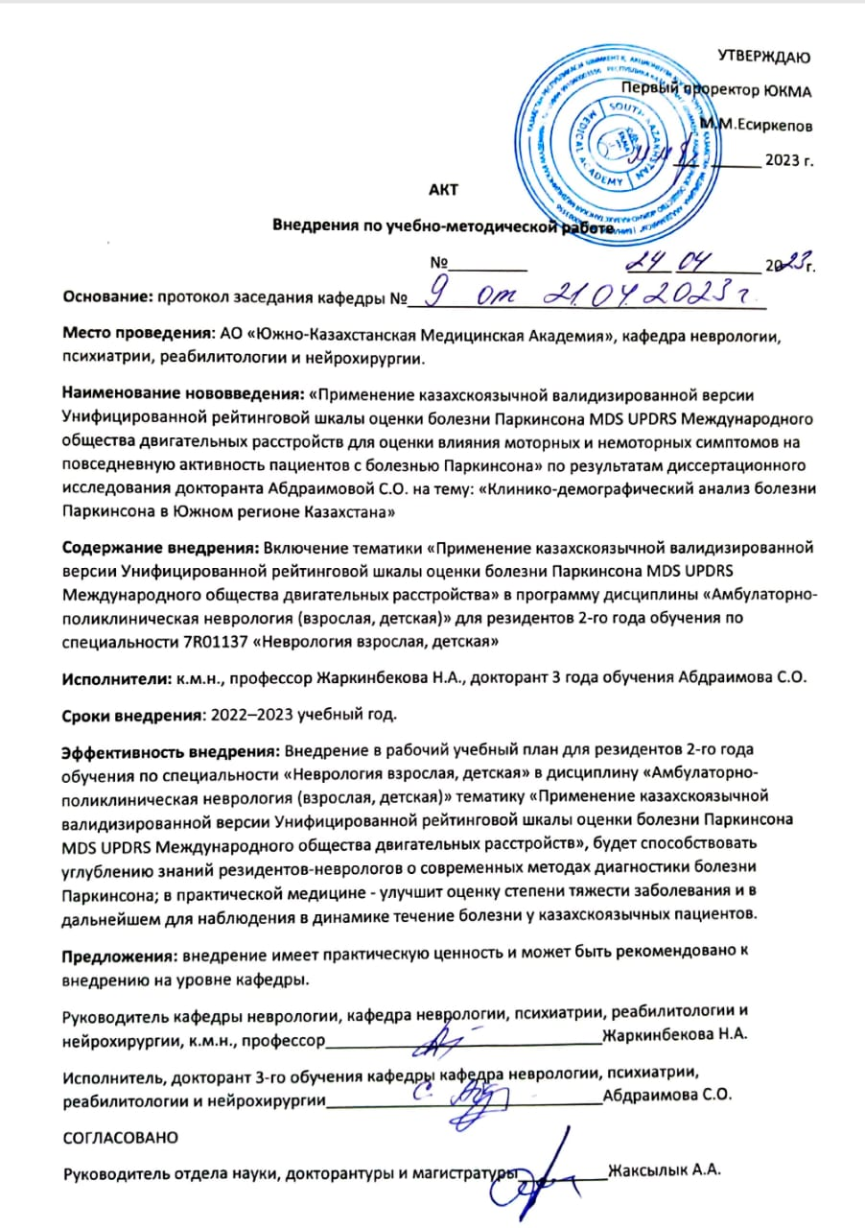
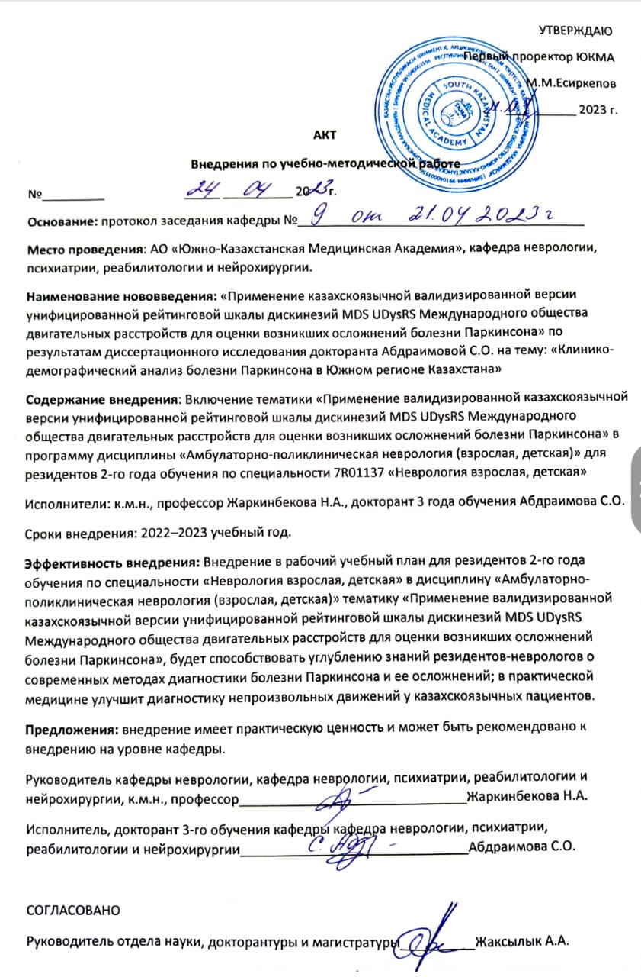

ПРИЛОЖЕНИЕ В

Заключение ЛЭК

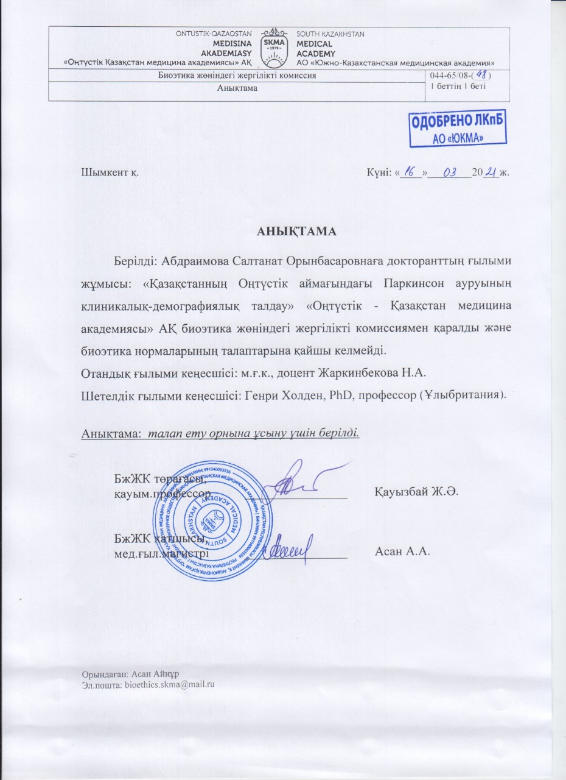

ПРИЛОЖЕНИЕ Г

Дополнительный материал (таблица 1, таблица 2)

Таблица Г.1 ‒ Распределение ответов по MDS-UPDRS по языкам (часть 1)

Симптомы | Kazakh |  | English |  | Симптомы | Kazakh |  | English
Интеллектуальные нарушения | частота | процент | частота | процент | Галлюцинации и психоз | частота | процент | частота | процент
0 | 96 | 26.67 | 428 | 48.86 | 0 | 211 | 58.61 | 687 | 78.42
1 | 120 | 33.33 | 256 | 29.22 | 1 | 86 | 23.89 | 89 | 10.16
2 | 112 | 31.11 | 121 | 13.81 | 2 | 54 | 15 | 51 | 5.82
3 | 27 | 7.5 | 53 | 6.05 | 3 | 9 | 2.5 | 35 | 4
4 | 5 | 1.39 | 17 | 1.94 | 4 | 0 | 0 | 13 | 1.48
Всего | 360 | 100 | 875 | 99.89 | Всего | 360 | 100 | 875 | 99.89
Депрессия | частота | процент | частота | процент | Тревога | частота | процент | частота | процент
0 | 167 | 46.39 | 471 | 53.77 | 0 | 84 | 23.33 | 413 | 47.15
1 | 107 | 29.72 | 265 | 30.25 | 1 | 143 | 39.72 | 307 | 35.05
2 | 54 | 15 | 81 | 9.25 | 2 | 112 | 31.11 | 96 | 10.96
3 | 28 | 7.78 | 45 | 5.14 | 3 | 16 | 4.44 | 41 | 4.68
4 | 4 | 1.11 | 12 | 1.37 | 4 | 5 | 1.39 | 17 | 1.94
Всего | 360 | 100 | 874 | 99.77 | Всего | 360 | 100 | 874 | 99.77
Апатия | частота | процент | частота | процент | Особенности СДД | частота | процент | частота | процент
0 | 103 | 28.61 | 584 | 66.67 | 0 | 235 | 65.28 | 747 | 85.27
1 | 137 | 38.06 | 141 | 16.1 | 1 | 84 | 23.33 | 57 | 6.51
2 | 92 | 25.56 | 88 | 10.05 | 2 | 28 | 7.78 | 44 | 5.02
3 | 23 | 6.39 | 52 | 5.94 | 3 | 10 | 2.78 | 19 | 2.17
4 | 5 | 1.39 | 8 | 0.91 | 4 | 3 | 0.83 | 6 | 0.68
Всего | 360 | 100 | 873 | 99.66 | Всего | 360 | 100 | 873 | 99.66
Проблемы со сном | частота | процент | частота | процент | Дневной сон | частота | процент | частота | процент
0 | 47 | 13.06 | 280 | 31.96 | 0 | 100 | 27.78 | 212 | 24.2
1 | 97 | 26.94 | 202 | 23.06 | 1 | 130 | 36.11 | 216 | 24.66
2 | 123 | 34.17 | 207 | 23.63 | 2 | 109 | 30.28 | 364 | 41.55
3 | 77 | 21.39 | 140 | 15.98 | 3 | 20 | 5.56 | 59 | 6.74
4 | 16 | 4.44 | 40 | 4.57 | 4 | 1 | 0.28 | 16 | 1.83
Всего | 360 | 100 | 869 | 99.2 | Всего | 360 | 100 | 867 | 98.97
Боль и др. ощущения | частота | процент | частота | процент | Проблемы с мо чеиспусканием | частота | процент | частота | процент
0 | 81 | 22.5 | 303 | 34.59 | 0 | 120 | 33.33 | 325 | 37.1
1 | 117 | 32.5 | 289 | 32.99 | 1 | 112 | 31.11 | 281 | 32.08
2 | 120 | 33.33 | 130 | 14.84 | 2 | 84 | 23.33 | 137 | 15.64
3 | 37 | 10.28 | 106 | 12.1 | 3 | 37 | 10.28 | 88 | 10.05
4 | 5 | 1.39 | 39 | 4.45 | 4 | 7 | 1.94 | 38 | 4.34
Всего | 360 | 100 | 867 | 98.97 | Всего | 360 | 100 | 869 | 99.2
Запоры | частота | процент | частота | процент | Неустойчивость | частота | процент | частота | процент
0 | 49 | 13.61 | 384 | 43.84 | 0 | 108 | 30 | 490 | 55.94
1 | 110 | 30.96 | 287 | 32.76 | 1 | 151 | 41.94 | 216 | 24.66
2 | 142 | 39.44 | 119 | 13.58 | 2 | 79 | 21.94 | 103 | 11.76
3 | 53 | 14.72 | 70 | 7.99 | 3 | 20 | 5.56 | 51 | 5.82
4 | 6 | 1.67 | 9 | 1.03 | 4 | 2 | 0.56 | 9 | 1.03
Всего | 360 | 100 | 869 | 99.2 | Всего | 360 | 100 | 869 | 99.2
Усталость | частота | процент | частота | процент
0 | 42 | 11.67 | 217 | 24.77
1 | 132 | 36.67 | 335 | 38.24
2 | 141 | 39.17 | 184 | 21
3 | 37 | 10.28 | 81 | 9.25
4 | 8 | 2.22 | 50 | 5.71
Всего | 360 | 100 | 867 | 98.97

Продолжение таблицы Г.1 (часть 2)

1 | 2 |  | 3 |  | 4 | 5 |  | 6
Речь | частота | процент | частота | процент | Саливация | частота | процент | частота | процент
0 | 188 | 52.22 | 252 | 28.77 | 0 | 122 | 33.89 | 341 | 38.93
1 | 87 | 24.17 | 236 | 26.94 | 1 | 107 | 29.72 | 115 | 13.13
2 | 55 | 15.28 | 233 | 26.6 | 2 | 84 | 23.33 | 203 | 23.17
3 | 21 | 5.83 | 126 | 14.38 | 3 | 41 | 11.39 | 157 | 17.92
4 | 9 | 2.5 | 22 | 2.51 | 4 | 6 | 1.67 | 53 | 6.05
Всего | 360 | 100 | 869 | 99.2 | Всего | 360 | 100 | 869 | 99.2
Глотание | частота | процент | частота | процент | Упр. стол. приборами | частота | процент | частота | процент
0 | 197 | 54.72 | 549 | 62.67 | 0 | 107 | 29.72 | 363 | 41.44
1 | 99 | 27.5 | 230 | 26.26 | 1 | 133 | 36.94 | 265 | 30.25
2 | 45 | 12.5 | 54 | 6.16 | 2 | 82 | 22.78 | 187 | 21.35
3 | 17 | 4.72 | 34 | 3.88 | 3 | 34 | 9.44 | 42 | 4.79
4 | 2 | 0.56 | 3 | 0.34 | 4 | 4 | 1.11 | 10 | 1.14
Total | 360 | 100 | 870 | 99.32 | Total | 360 | 100 | 867 | 98.97
Одевание | частота | процент | частота | процент | Гигиена | частота | процент | частота | процент
0 | 70 | 19.44 | 220 | 25.11 | 0 | 73 | 20.28 | 342 | 39.04
1 | 154 | 42.78 | 322 | 36.76 | 1 | 150 | 41.67 | 367 | 41.89
2 | 79 | 21.94 | 211 | 24.09 | 2 | 70 | 19.44 | 88 | 10.05
3 | 43 | 11.94 | 76 | 8.68 | 3 | 49 | 13.61 | 33 | 3.77
4 | 14 | 3.89 | 42 | 4.79 | 4 | 18 | 5 | 38 | 4.34
Всего | 360 | 100 | 871 | 99.43 | Всего | 360 | 100 | 868 | 99.09
Почерк | частота | процент | частота | процент | Хобби | частота | процент | частота | процент
0 | 81 | 22.5 | 161 | 18.38 | 0 | 101 | 28.06 | 227 | 25.91
1 | 168 | 46.67 | 251 | 28.65 | 1 | 154 | 42.78 | 289 | 32.99
2 | 64 | 17.78 | 222 | 25.34 | 2 | 61 | 16.94 | 185 | 21.12
3 | 31 | 8.61 | 146 | 16.67 | 3 | 30 | 8.33 | 81 | 9.25
4 | 16 | 4.44 | 87 | 9.93 | 4 | 14 | 3.89 | 84 | 9.59
Всего | 360 | 100 | 867 | 98.97 | Всего | 360 | 100 | 866 | 98.86
Повороты в постели | частота | процент | частота | процент | Тремор | частота | процент | частота | процент
0 | 142 | 39.44 | 277 | 31.62 | 0 | 32 | 8.89 | 189 | 21.58
1 | 129 | 35.83 | 378 | 43.15 | 1 | 94 | 26.11 | 360 | 41.1
2 | 43 | 11.94 | 111 | 12.67 | 2 | 123 | 34.11 | 212 | 24.2
3 | 33 | 9.17 | 55 | 6.28 | 3 | 87 | 24.17 | 72 | 8.22
4 | 13 | 3.61 | 50 | 5.71 | 4 | 24 | 6.67 | 36 | 4.11
Всего | 360 | 100 | 871 | 99.43 | Всего | 360 | 100 | 869 | 99.2
Подъем из постели | частота | процент | частота | процент | Ходьба и равновесие | частота | процент | частота | процент
0 | 125 | 34.72 | 180 | 20.55 | 0 | 89 | 24.72 | 184 | 21
1 | 126 | 35 | 317 | 36.19 | 1 | 155 | 43.06 | 336 | 38.36
2 | 61 | 16.94 | 199 | 22.72 | 2 | 60 | 16.67 | 105 | 11.99
3 | 32 | 8.89 | 104 | 11.87 | 3 | 33 | 9.17 | 172 | 19.63
4 | 16 | 4.44 | 70 | 7.99 | 4 | 23 | 6.39 | 74 | 8.45
Всего | 360 | 100 | 870 | 99.32 | Всего | 360 | 100 | 871 | 99.43
Застывание | частота | процент | частота | процент
0 | 155 | 43.06 | 453 | 51.71
1 | 105 | 29.17 | 182 | 20.78
2 | 50 | 13.89 | 89 | 10.16
3 | 35 | 9.72 | 90 | 10.27
4 | 15 | 4.17 | 56 | 6.39
Всего | 360 | 100 | 870 | 99.32

Продолжение таблицы Г.1 (часть 3)

1 | 2 |  | 3 |  | 4 | 5 |  | 6
Речь | частота | процент | частота | процент | Выражение лица | частота | процент | частота | процент
0 | 166 | 46.11 | 189 | 21.58 | 0 | 92 | 25.56 | 96 | 10.96
1 | 122 | 33.89 | 379 | 43.26 | 1 | 151 | 41.94 | 300 | 34.25
2 | 55 | 15.28 | 213 | 24.32 | 2 | 78 | 21.67 | 361 | 41.21
3 | 12 | 3.33 | 69 | 7.88 | 3 | 33 | 9.17 | 89 | 10.16
4 | 5 | 1.39 | 22 | 2.51 | 4 | 6 | 1.67 | 26 | 2.97
Всего | 360 | 100 | 872 | 99.54 | Всего | 360 | 100 | 872 | 99.54
Ригидность (шея) | частота | процент | частота | процент | Ригидность (прав. рука) | частота | процент | частота | процент
0 | 131 | 36.39 | 260 | 29.68 | 0 | 119 | 33.06 | 176 | 20.09
1 | 122 | 33.89 | 247 | 28.2 | 1 | 104 | 28.89 | 282 | 32.19
2 | 74 | 20.56 | 274 | 31.28 | 2 | 88 | 24.44 | 342 | 39.04
3 | 28 | 7.78 | 73 | 8.33 | 3 | 45 | 12.5 | 69 | 7.88
4 | 5 | 1.39 | 16 | 1.83 | 4 | 4 | 1.11 | 6 | 0.68
T | 360 | 100 | 870 | 99.32 | Total | 360 | 100 | 875 | 99.89
Ригидность (лев. рука) | частота | процент | частота | процент | Ригидность (прав. нога) | частота | процент | частота | процент
0 | 130 | 36.11 | 205 | 23.4 | 0 | 161 | 44.72 | 272 | 31.05
1 | 113 | 31.39 | 268 | 30.59 | 1 | 117 | 32.5 | 248 | 28.31
2 | 84 | 23.33 | 317 | 36.19 | 2 | 58 | 16.11 | 275 | 31.39
3 | 25 | 6.94 | 77 | 8.79 | 3 | 20 | 5.56 | 67 | 7.65
4 | 8 | 2.22 | 7 | 0.8 | 4 | 4 | 1.11 | 10 | 1.14
Всего | 360 | 100 | 874 | 99.77 | Всего | 360 | 100 | 872 | 99.54
Ригидность (лев. нога) | частота | процент | частота | процент | Постукивание пальцами (прав.) | частота | процент | частота | процент
0 | 172 | 47.78 | 286 | 32.65 | 0 | 101 | 28.06 | 122 | 13.93
1 | 108 | 30 | 227 | 25.91 | 1 | 126 | 35 | 342 | 39.04
2 | 58 | 16.11 | 275 | 31.39 | 2 | 70 | 19.44 | 252 | 28.77
3 | 20 | 5.56 | 75 | 8.56 | 3 | 55 | 15.28 | 144 | 16.44
4 | 2 | 0.56 | 11 | 1.26 | 4 | 8 | 2.22 | 15 | 1.71
Всего | 360 | 100 | 874 | 99.77 | Всего | 360 | 100 | 875 | 99.89
Постукивание пальцами(лев.) | частота | процент | частота | процент | Движение рук (справа) | частота | процент | частота | процент
0 | 125 | 34.72 | 108 | 12.33 | 0 | 123 | 34.17 | 187 | 21.35
1 | 117 | 32.5 | 298 | 34.02 | 1 | 125 | 34.72 | 346 | 39.5
2 | 79 | 21.94 | 265 | 30.25 | 2 | 61 | 16.94 | 231 | 26.37
3 | 32 | 8.89 | 181 | 20.66 | 3 | 44 | 12.22 | 98 | 11.19
4 | 7 | 1.94 | 22 | 2.51 | 4 | 7 | 1.94 | 12 | 1.37
Всего | 360 | 100 | 874 | 99.77 | Всего | 360 | 100 | 874 | 99.77
Движение рук (слева) | частота | процент | частота | процент | Пронация-супинация (справа) | частота | процент | частота | процент
0 | 150 | 41.67 | 164 | 18.72 | 0 | 130 | 36.11 | 199 | 22.72
1 | 123 | 34.17 | 311 | 35.5 | 1 | 114 | 31.67 | 335 | 38.24
2 | 59 | 16.39 | 250 | 28.54 | 2 | 65 | 18.06 | 216 | 24.66
3 | 21 | 5.83 | 125 | 14.27 | 3 | 44 | 12.22 | 107 | 12.21
4 | 7 | 1.94 | 25 | 2.85 | 4 | 7 | 1.94 | 17 | 1.94
Всего | 360 | 100 | 875 | 99.89 | Всего | 360 | 100 | 874 | 99.77
Пронация-супинация (слева) | частота | процент | частота | процент | Постукивание носком (справа) | частота | процент | частота | процент
0 | 149 | 41.39 | 162 | 18.49 | 0 | 152 | 42.22 | 168 | 19.18
1 | 120 | 33.33 | 297 | 33.9 | 1 | 102 | 28.33 | 323 | 36.87
2 | 56 | 15.56 | 235 | 26.83 | 2 | 61 | 16.94 | 228 | 26.03
3 | 28 | 7.78 | 150 | 17.12 | 3 | 37 | 10.28 | 129 | 14.73
4 | 7 | 1.94 | 29 | 3.31 | 4 | 8 | 2.22 | 27 | 3.08
Всего | 360 | 100 | 873 | 99.66 | Всего | 360 | 100 | 875 | 99.89
Продолжение таблицы Г.1 (часть 3)

1 | 2 |  | 3 |  | 4 | 5 |  | 6
Постукивание носком (слева) | частота | процент | частота | процент | Подвижность ног (справа) | частота | процент | частота | процент
0 | 155 | 43.06 | 154 | 17.58 | 0 | 168 | 46.67 | 250 | 28.54
1 | 112 | 31.11 | 251 | 28.65 | 1 | 96 | 26.67 | 329 | 37.56
2 | 60 | 16.67 | 268 | 30.59 | 2 | 52 | 14.44 | 190 | 21.69
3 | 23 | 6.39 | 154 | 17.58 | 3 | 37 | 10.28 | 86 | 9.82
4 | 10 | 2.78 | 46 | 5.25 | 4 | 7 | 1.94 | 18 | 2.05
Всего | 360 | 100 | 873 | 99.66 | Всего | 360 | 100 | 873 | 99.66
Подвижность ног (слева) | частота | процент | частота | процент | Подъем из кресла | частота | процент | частота | процент
0 | 173 | 48.06 | 216 | 24.66 | 0 | 201 | 55.83 | 422 | 48.17
1 | 96 | 26.67 | 298 | 34.02 | 1 | 82 | 22.78 | 245 | 27.97
2 | 61 | 16.94 | 213 | 24.32 | 2 | 40 | 11.11 | 78 | 8.9
3 | 21 | 5.83 | 106 | 12.1 | 3 | 22 | 6.11 | 71 | 8.11
4 | 9 | 2.5 | 38 | 4.34 | 4 | 15 | 4.17 | 55 | 6.28
Всего | 360 | 100 | 871 | 99.43 | Всего | 360 | 100 | 871 | 99.43
Походка | частота | процент | частота | процент | Застывание при ходьбе | частота | процент | частота | процент
0 | 65 | 18.06 | 202 | 23.06 | 0 | 210 | 58.33 | 655 | 74.77
1 | 174 | 48.33 | 351 | 40.07 | 1 | 82 | 22.78 | 95 | 10.84
2 | 67 | 18.61 | 167 | 19.06 | 2 | 34 | 9.44 | 60 | 6.85
3 | 37 | 10.28 | 97 | 11.07 | 3 | 22 | 6.11 | 26 | 2.97
4 | 17 | 4.72 | 55 | 6.28 | 4 | 12 | 3.33 | 38 | 4.34
Всего | 360 | 100 | 872 | 99.54 | Всего | 360 | 100 | 874 | 99.77
Постуральная стабильность | частота | процент | частота | процент | Поза | частота | процент | частота | процент
0 | 139 | 38.61 | 422 | 48.17 | 0 | 72 | 20 | 173 | 19.75
1 | 107 | 29.72 | 157 | 17.92 | 1 | 181 | 50.28 | 337 | 38.47
2 | 58 | 16.11 | 60 | 6.85 | 2 | 74 | 20.56 | 206 | 23.52
3 | 39 | 10.83 | 149 | 17.01 | 3 | 25 | 6.94 | 125 | 14.27
4 | 17 | 4.72 | 86 | 9.82 | 4 | 8 | 2.22 | 33 | 3.77
Всего | 360 | 100 | 874 | 99.77 | Всего | 360 | 100 | 874 | 99.77
Глобальная спонтанность | частота | процент | частота | процент | Постураль ный тремор (справа) | частота | процент | частота | процент
0 | 101 | 28.06 | 108 | 12.33 | 0 | 140 | 38.89 | 544 | 62.1
1 | 151 | 41.94 | 278 | 31.74 | 1 | 126 | 35 | 262 | 29.91
2 | 58 | 16.11 | 279 | 31.85 | 2 | 69 | 19.17 | 43 | 4.91
3 | 33 | 9.17 | 184 | 21 | 3 | 17 | 4.72 | 23 | 2.63
4 | 17 | 4.72 | 27 | 3.08 | 4 | 8 | 2.22 | 1 | 0.11
Всего | 360 | 100 | 876 | 100 | Всего | 360 | 100 | 873 | 99.66
Постуральный тремор (слева) | частота | процент | частота | процент | Кинетический тремор (справа) | частота | процент | частота | процент
0 | 172 | 47.78 | 518 | 59.13 | 0 | 149 | 41.39 | 546 | 62.33
1 | 122 | 33.89 | 276 | 31.51 | 1 | 145 | 40.28 | 265 | 30.25
2 | 45 | 12.5 | 49 | 5.59 | 2 | 44 | 12.22 | 46 | 5.25
3 | 15 | 4.17 | 29 | 3.31 | 3 | 14 | 3.89 | 13 | 1.48
4 | 6 | 1.67 | 1 | 0.11 | 4 | 8 | 2.22 | 2 | 0.23
Всего | 360 | 100 | 873 | 99.66 | Всего | 360 | 100 | 872 | 99.54
Кинетический тремор (слева) | частота | процент | частота | процент | Тремор по коя (правая рука) | частота | процент | частота | процент
0 | 166 | 46.11 | 493 | 56.28 | 0 | 152 | 42.22 | 586 | 66.89
1 | 139 | 38.61 | 293 | 33.45 | 1 | 84 | 23.33 | 112 | 12.79
2 | 39 | 10.83 | 72 | 8.22 | 2 | 84 | 23.33 | 121 | 13.81
3 | 5 | 1.39 | 14 | 1.6 | 3 | 26 | 7.22 | 53 | 6.05
4 | 11 | 3.06 | 0 | 0 | 4 | 14 | 3.89 | 3 | 0.34
Всего | 360 | 100 | 872 | 99.54 | Всего | 360 | 100 | 875 | 99.89
Продолжение таблицы Г.1 (часть 3)

1 | 2 |  | 3 |  | 4 | 5 |  | 6
Тремор покоя (левая рука) | частота | процент | частота | процент | Тремор по коя (правая нога) | частота | процент | частота | процент
0 | 200 | 55.56 | 603 | 68.84 | 0 | 254 | 70.56 | 777 | 88.7
1 | 68 | 18.89 | 120 | 13.7 | 1 | 52 | 14.44 | 52 | 5.94
2 | 68 | 18.89 | 99 | 11.3 | 2 | 39 | 10.83 | 35 | 4
3 | 17 | 4.72 | 45 | 5.14 | 3 | 11 | 3.06 | 9 | 1.03
4 | 7 | 1.94 | 5 | 0.57 | 4 | 4 | 1.11 | 0 | 0
Всего | 360 | 100 | 872 | 99.54 | Всего | 360 | 100 | 873 | 99.66
Тремор покоя (левая нога) | частота | процент | частота | процент | Тремор по коя (нижняя челюсть) | частота | процент | частота | процент
0 | 274 | 76.11 | 795 | 90.75 | 0 | 263 | 73.06 | 780 | 89.04
1 | 46 | 12.78 | 46 | 5.25 | 1 | 64 | 17.78 | 63 | 7.19
2 | 28 | 7.78 | 20 | 2.28 | 2 | 21 | 5.83 | 18 | 2.05
3 | 6 | 1.67 | 12 | 1.37 | 3 | 6 | 1.67 | 13 | 1.48
4 | 6 | 1.67 | 0 | 0 | 4 | 6 | 1.67 | 1 | 0.11
Всего | 360 | 100 | 873 | 99.66 | Всего | 360 | 100 | 875 | 99.89
Постоянство тремора | частота | процент | частота | процент
0 | 78 | 21.67 | 409 | 46.69
1 | 52 | 14.44 | 214 | 24.43
2 | 71 | 19.72 | 91 | 10.39
3 | 70 | 19.44 | 85 | 9.7
4 | 89 | 24.72 | 67 | 7.65
Всего | 360 | 100 | 866 | 98.86

Продолжение таблицы Г.1 (часть 4)

1 | 2 |  | 3 |  | 4 | 5 |  | 6
Время с дискинезией | частота | процент | частота | процент | Функциональное влияние дискинезии | частота | процент | частота | процент
0 | 178 | 49.44 | 563 | 64.27 | 0 | 195 | 54.17 | 695 | 79.94
1 | 78 | 21.67 | 173 | 19.75 | 1 | 78 | 21.67 | 90 | 10.27
2 | 54 | 15 | 87 | 9.93 | 2 | 55 | 15.28 | 29 | 3.31
3 | 29 | 8.06 | 27 | 3.08 | 3 | 22 | 6.11 | 46 | 5.25
4 | 21 | 5.83 | 17 | 1.94 | 4 | 10 | 2.78 | 5 | 0.57
Всего | 360 | 100 | 867 | 98.97 | Всего | 360 | 100 | 865 | 98.74
Время, проведенное в OFF периоде | частота | процент | частота | процент | Функциональное влияние флюктуаций | частота | процент | частота | процент
0 | 112 | 31.11 | 383 | 43.72 | 0 | 123 | 34.17 | 433 | 49.43
1 | 113 | 31.39 | 341 | 38.93 | 1 | 108 | 30 | 165 | 18.84
2 | 111 | 30.83 | 106 | 12.1 | 2 | 65 | 18.06 | 81 | 9.25
3 | 19 | 5.28 | 22 | 2.51 | 3 | 52 | 14.44 | 119 | 13.58
4 | 5 | 1.39 | 14 | 1.6 | 4 | 12 | 3.33 | 63 | 7.19
Всего | 360 | 100 | 866 | 98.86 | Всего | 360 | 100 | 861 | 98.29
Сложность моторных флуктуаций | частота | процент | частота | процент | Болезненная дистония OFF периода | частота | процент | частота | процент
0 | 114 | 31.67 | 404 | 46.12 | 0 | 134 | 37.22 | 680 | 77.63
1 | 151 | 41.94 | 291 | 33.22 | 1 | 121 | 33.61 | 114 | 13.01
2 | 62 | 17.22 | 69 | 7.88 | 2 | 74 | 20.56 | 45 | 5.14
3 | 25 | 6.94 | 50 | 5.71 | 3 | 24 | 6.67 | 13 | 1.48
4 | 8 | 2.22 | 46 | 5.25 | 4 | 7 | 1.94 | 15 | 1.71
Всего | 360 | 100 | 860 | 98.17 | Всего | 360 | 100 | 867 | 98.97

Таблица Г.2 – Exploratory Factor Analysis (EFA) – исследовательский факторный анализ (часть 1)

Немоторные аспекты повседневной жизни |  | Kazakh | English
Фактор 1 | Интеллектуальные нарушения | 0.471
Фактор 1 | Галлюцинации и психоз | 0.510
Фактор 1 | Депрессия | 0.563 | 0.816
Фактор 1 | Тревога | 0.787 | 0.667
Фактор 1 | Апатия | 0.781 | 0.550
Фактор 1 | Особенности СДД | 0.489
Фактор 1 | Усталость | 0.469
Фактор 2 | Интеллектуальные нарушения | 0.564 | 0.550
Фактор 2 | Галлюцинации и психоз | 0.523 | 0.579
Фактор 2 | Депрессия | 0.411
Фактор 2 | Особенности СДД | 0.632
Фактор 2 | Проблемы со сном | 0.592
Фактор 2 | Дневная сонливость | 0.553 | 0.534
Фактор 2 | Боль и другие ощущения | 0.405 | 0.441
Фактор 2 | Проблемы с мочеиспусканием | 0.747 | 0.597
Фактор 2 | Запоры | 0.447 | 0.458
Фактор 2 | Неустойчивость | 0.582 | 0.458
Фактор 2 | Усталость | 0.573 | 0.482
(CFI = 0.974, RMSEA = 0.07)

Продолжение таблицы Г.2 (часть 2)

Моторные аспекты повседневной жизни |  | Kazakh | English
Фактор 1 | Речь | 0.664 | 0.774
Фактор 1 | Саливация | 0.636 | 0.438
Фактор 1 | Глотание | 0.802 | 0.598
Фактор 1 | Управление столовыми приборами | 0.517 | 0.408
Фактор 1 | Одевание | 0.683
Фактор 1 | Гигиена | 0.490
Фактор 1 | Повороты в постели | 0.640
Фактор 1 | Тремор | 0.758
Фактор 1 | Почерк |  | 0.490
Фактор 1 | Хобби |  | 0.481
Factor 2 | Речь | 0.466
Factor 2 | Саливация | 0.501
Factor 2 | Управление столовыми приборами | 0.765
Factor 2 | Одевание | 0.531 | 0.612
Factor 2 | Гигиена | 0.781 | 0.616
Factor 2 | Подъем из постели | 0.450 | 0.719
Factor 2 | Ходьба и равновесие | 0.446 | 0.817
Factor 2 | Застывание | 0.435 | 0.776
Factor 2 | Хобби |  | 0.418
Factor 2 | Повороты в постели |  | 0.635
Factor 3 | Глотание | 0.405
Factor 3 | Почерк | 0.796
Factor 3 | Хобби | 0.812
Factor 3 | Повороты в постели | 0.588
Factor 3 | Подъем из постели | 0.539
Factor 3 | Застывание | 0.439
Factor 3 | Управление столовыми приборами |  | 0.648
Factor 3 | Одевание |  | 0.574
Factor 3 | Гигиена |  | 0.505
Factor 3 | Тремор |  | 0.412
(CFI = 0.996, RMSEA = 0.061)

Продолжение таблицы Г.2 (часть 3)

Исследование моторной функций |  | Kazakh | English
Фактор 1 | Выражение лица | 0.870 | 0.577
Фактор 1 | Ригидность (левая рука) | 0.840
Фактор 1 | Ригидность (правая нога) | 0.413
Фактор 1 | Ригидность (левая нога) | 0.429
Фактор 1 | Постукивание пальцами (лев.) | 0.836
Фактор 1 | Движение рук (слева) | 0.893
Фактор 1 | Пронация-супинация (слева) | 0.826
Фактор 1 | Постукивание носком (слева) | 0.891
Фактор 1 | Подвижность ног (справа) | 0.619 | 0.424
Фактор 1 | Подвижность ног (слева) | 0.567
Фактор 1 | Походка | 0.424 | 0.878
Фактор 1 | Постуральная стабильность | 0.458 | 0.802
Фактор 1 | Глобальная спонтанность | 0.578 | 0.668
Фактор 1 | Постуральный тремор (слева) | 0.578
Фактор 1 | Кинетический тремор (слева) | 0.576
Фактор 1 | Тремор покоя (правая нога) | 0.549
Фактор 1 | Тремор покоя (левая нога) | 0.519
Фактор 1 | Тремор покоя (нижняя челюсть) | 0.530
Фактор 1 | Постоянство тремора | 0.577
Фактор 1 | Речь |  | 0.610
Фактор 1 | Подъем из кресла |  | 0.815
Фактор 1 | Застывание |  | 0.826
Фактор 1 | Поза |  | 0.690
Factor 2 | Ригидность (шея) | 0.789
Factor 2 | Ригидность (правая рука) | 0.775
Factor 2 | Ригидность (правая нога) | 0.811
Factor 2 | Ригидность (левая нога) | 0.794
Factor 2 | Постукивание пальцами (прав.) | 0.807
Factor 2 | Подвижность ног (слева) | 0.769
Factor 2 | Подъем из кресла | 0.516
Factor 2 | Походка | 0.717
Factor 2 | Глобальная спонтанность | 0.479
Factor 2 | Постуральный тремор (справа) | 0.412 | 0.406
Factor 2 | Постуральный тремор (слева) | 0.505
Factor 2 | Кинетический тремор (слева) | 0.503
Factor 2 | Тремор покоя (правая рука) | 0.459 | 0.767
Factor 2 | Тремор покоя (правая нога) | 0.443 | 0.728
Factor 2 | Тремор покоя (левая нога) | 0.449 | 0.698
Factor 2 | Тремор покоя (нижняя челюсть) | 0.509 | 0.582
Factor 2 | Постоянство тремора | 0.568 | 0.941
Factor 2 | Тремор покоя (левая рука) |  | 0.753
Factor 3 | Речь | 0.852
Factor 3 | Движение рук (прав.) | 0.871 | 0.720
Factor 3 | Пронация-супинация (прав.) | 0.850 | 0.687
Factor 3 | Постукивание носком (прав.) | 0.817 | 0.412
Factor 3 | Застывание | 0.404
Factor 3 | Постуральная стабильность | 0.459
Factor 3 | Глобальная спонтанность | 0.430
Factor 3 | Постуральный тремор (слева) | 0.463
Factor 3 | Кинетический тремор (слева) | 0.472
Factor 3 | Тремор покоя (правая рука) | 0.501
Factor 3 | Тремор покоя (правая нога) | 0.451
Factor 3 | Постукивание пальцами (прав.) |  | 0.698
Factor 3 | Подвижность ног (справа) |  | 0.405
Factor 4 | Подъем с кресла | 0.526
Factor 4 | Застывание | 1.029
Factor 4 | Постуральная стабильность | 0.443
Factor 4 | Поза | 0.447
Factor 4 | Постуральный тремор (прав.) | 0.635 | 0.654
Factor 4 | Кинетический тремор (прав.) | 0.656 | 0.849
Продолжение таблицы Г.2

1 | 2 | 3 | 4
 | Тремор покоя (левая нога) | 0.420
 | Постуральный тремор (слева) |  | 0.692
 | Кинетический тремор (слева) |  | 0.845
Factor 5 | Постуральный тремор (справа) | 0.423
Factor 5 | Кинетический тремор (справа) | 0.425
Factor 5 | Тремор покоя (правая рука) | 0.461
Factor 5 | Тремор покоя (левая рука) | 1.279
Factor 5 | Тремор покоя (левая нога) | 0.458
Factor 5 | Ригидность (шея) |  | 0.652
Factor 5 | Ригидность (правая рука) |  | 0.717
Factor 5 | Ригидность (левая рука) |  | 0.711
Factor 5 | Ригидность (правая нога) |  | 0.852
Factor 5 | Ригидность (левая нога) |  | 0.870
Factor 6 | Постукивание пальцев (слева) |  | 0.658
Factor 6 | Движения рукой (слева) |  | 0.702
Factor 6 | Пронация-супинация (слева) |  | 0.636
Factor 6 | Постукивание носком (слева) |  | 0.436
Factor 7 | Постукивание носком (справа) |  | 0.667
Factor 7 | Постукивание носком (слева) |  | 0.682
Factor 7 | Подвижность ног (справа) |  | 0.659
Factor 7 | Подвижность ног (слева) |  | 0.672
(CFI = 0.993, RMSEA = 0.053)

Продолжение таблицы Г.2 (часть 4)

Двигательные осложнения |  | Kazakh | English
Фактор 1 | Время с дискинезией | 0.803
Фактор 1 | Функциональное влияние дискинезии | 0.779
Фактор 1 | Время, проведенное в OFF периоде | 0.670 | 0.866
Фактор 1 | Функциональное влияние флуктуаций | 0.597 | 0.846
Фактор 1 | Сложность моторных флуктуаций | 0.599 | 0.824
Фактор 1 | Болезненная дистония OFF периода | 0.631 | 0.501
Factor 2 | Время с дискинезией | 0.596 | 0.738
Factor 2 | Функциональное влияние дискинезии | 0.628 | 0.914
Factor 2 | Время, проведенное в OFF периоде | 0.739
Factor 2 | Функциональное влияние флуктуаций | 0.808
Factor 2 | Сложность моторных флуктуаций | 0.793
Factor 2 | Болезненная дистония OFF периода | 0.771
(CFI = 1, RMSEA = 0)

ПРИЛОЖЕНИЕ Д

Таблица Д.1 – Оценочный лист MDS UPDRS

Емделушінің аты немесе ID нөмірі |  |  |  |  |  | - (айы-күні-жылы)  Бағалау күні |  |  | Зерттушінің инициалдары
1.A | Ақпарат көзі |  | Емделуші Күтуші  Емделуші + кетуші |  | 3.3b |  | Бұлшық-еттің тырысуы – Оң қол
1.A |  |  |  |  | 3.3c |  | Бұлшық-еттің тырысуы – Сол қол
I бөлім |  |  |  |  | 3.3d |  | Бұлшық-еттің тырысуы – Оң аяқ
1.1 | Когнитивтік қызметтің бұзылуы |  |  |  | 3.3e |  | Бұлшық-еттің тырысуы – Сол аяқ
1.2 | Галлюцинациялар және психоз |  |  |  | 3.4a |  | Саусақтарды соғу – оң қол
1.3 | Депрессиялық көңіл-күй |  |  |  | 3.4b |  | Саусақтарды соғу – сол қол
1.4 | Үрейлі көңіл-күй |  |  |  | 3.5a |  | Қолдың қимылы – оң қол
1.5 | Апатия (енжарлыққа салыну) |  |  |  | 3.5b |  | Қолдың қимылы – сол қол
1.6 | Допамин дисрегуляциясы  синдромының ерекшеліктері |  |  |  | 3.6a |  | Алақанды төмен-жоғары қарай айналдыру  – оң қол
1.6a | Сауалнаманы толтырып отырған адам |  | Емделуші Күтуші  Емделуші +Күтуші |  | 3.6b |  | Алақанды төмен-жоғары қарай айналдыру – сол қол
1.6a |  |  |  |  | 3.7a |  | Аяқ ұшымен жерді соғу – оң аяқ
1.7 | Ұйқы мәселелері |  |  |  | 3.7b |  | Аяқ ұшымен жерді соғу – сол аяқ
1.8 | Күндізгі ұйқыбасушылық |  |  |  | 3.8a |  | Аяқтың қозғалмалылығы – оң аяқ
1.9 | Ауырсыну және өзге сезімдер |  |  |  | 3.8b |  | Аяқтың қозғалмалылығы – сол аяқ
1.10 | Зәр шығару мәселелері |  |  |  | 3.9 |  | Орындықтан тұру
1.11 | Іш қату проблемалары |  |  |  | 3.10 |  | Жүріс-тұрыс
1.12 | Аяққа тұрған кезде бастың айналуы |  |  |  | 3.11 |  | Жүрістің қозғалмастан қатып қалуы
1.13 | Қажу |  |  |  | 3.12 |  | Тік түрудың тұрақтылығы
II бөлім |  |  |  |  | 3.13 |  | Тұрыс
2.1 | Сөйлеу |  |  |  | 3.14 |  | Кенет кешенді қозғалыс (дене брадикинезиясы)
2.2 | Сілекей және сілекей ағу |  |  |  | 3.15a |  | Қолдың тұрыс кезінде қалтырауы – оң қол
2.3 | Тамақты шайнау және жұту |  |  |  | 3.15b |  | Қолдың тұрыс кезінде қалтырауы – сол қол
2.4 | Тамақтану |  |  |  | 3.16a |  | Қолдың кинетикалық қалтырауы – оң қол
2.5 | Киіну |  |  |  | 3.16b |  | Қолдың кинетикалық қалтырауы – сол қол
2.6 | Жеке бас гигиенасы |  |  |  | 3.17a |  | Тыныштық күйдегі қалтырау шегі (амплитудасы)– оң қол
2.7 | Қолжазба |  |  |  | 3.17b |  | Тыныштық күйдегі қалтырау шегі – сол қол
2.8 | Хобби және басқа да әуес істер |  |  |  | 3.17c |  | Тыныштық күйдегі қалтырау шегі – оң аяқ
2.9 | Төсекте бүйіріне бұрылу |  |  |  | 3.17d |  | Тыныштық күйдегі қалтырау шегі – сол аяқ
2.10 | Қалтырау (дірілдеу) |  |  |  | 3.17e |  | Тыныштық күйдегі қалтырау шегі – Ерін/жақ
2.11 | Төсектен түсу |  |  |  | 3.18 |  | Тыныштық күйдегі қалтыраудың тұрақтылығы
2.12 | Жаяу жүру және тепе-теңдік сақтау |  |  |  |  |  | Дискенезия болды ма? | Жоқ |  | Иә
2.13 | Аяқтың жерге жабысып қалуы |  |  |  |  |  | Емделушінің қозғалыстары бағалауға кедергі келтірді ме? | Жоқ |  | Иә
3a | Емделуші ем қабылдауда ма? |  | Жоқ | Иә |  |  | Хён және Яр кезеңі
3b | Емделушінің клиникалық жағдайы |  | Off күйі | On күйі | IV бөлім
3c | Емделуші леводопа дозасын қабылдауда ма? |  | Жоқ | Иә | 4.1 |  | Қозғалыс бұзылысы (дискинезия) барысында өткізілген уақыт
3.C1 | Ия болған жағдайда, соңғы дозадан кейін қанша уақыт өтті |  |  |  | 4.2 |  | Дискинезияның функционалды әсері
III бөлім |  |  |  |  | 4.3 |  | OFF жағдайда өткізілген уақыт
3.1 | Сөйлеу |  |  |  | 4.4 |  | Флуктуациялардың функционалды әсері
3.2 | Бет қимылы |  |  |  | 4.5 |  | Қимыл-қозғалыс флуктуацияларының  күрделілігі
3.3a | Бұлшық-еттің тырысуы – Мойын |  |  |  | 4.6 |  | Жанға батып ауыратын “Off” күйіндегі  дистония
ПРИЛОЖЕНИЕ Е

Оценочный лист MDS UDysRS

0=Дискинезия жоқ
1=Бірмәнді емес немесе жеңіл дәрежелі дискинезия
2 =Еркін қозғалыстар жасауға бөгет жасамайтын емесе интрузивтік емес қозғалыстардан тұратын орташа дәрежелі дискинезия
3=Кедергі жасайтын, бірақ сонда да қозғалыстарды еркін жасауға немесе позаға мүмкіндік беретін ауыр дәрежелі дискинезия
4= Қозғалыстарды еркін жасауға немесе кейбір позаларға мүмкіндік бермейтін, қабілеттікті шектейтін дискинезия
Қабілетсіздік шкаласы | Қарым-қатынас жасау | Су ішу | Киіну | Орнынан қозғалу | Ең жоғарғы ұпай
Бет
Мойын
Оң қол/иық
Сол қол\иық
Дене
Оң аяқ\сан
Сол аяқ\сан
ҚАБІЛЕТСІЗДІК ШКАЛАСЫ
Қарым-қатынас жасау
0= Дискинезия жоқ
1= Дискинезия бар, бірақ қарым-қатынас жасау қабілетіне әсер етпейді
2= Дискинезия қарым-қатынас жасау қабілетіне әсер етеді, бірақ емделушінің сөздері түсінікті
3= Дискинезия қарым-қатынас жасау қабілетіне әсер етеді, соның салдарынан, сөйлеушінің жалпы айтайын деген ойы түсінікті болғанымен, кейбір сөздері түсініксіз
4= Дискинезия қарым-қатынас жасау қабілетіне толығымен кедергі жасайды
Шыны аяқтан су ішу
0= Дискинезия жоқ
1= Дискинезия бар, бірақ тапсырманы орындауға әсер етпейді
2=Дискинезия тапсырманы епті орындауға кедергі жасайды, бірақ емделуші суды шашып, төккен емес
3=Дискинезияның әсерінен, емделуші су тамшыларын біршамасын төгіп алды
4=Дискинезияның әсерінен, емделуші су тамшыларын көптеп төгіп алды немесе дискинезияның салдарынан жөтеліп немесе шашалып қалды
Киіну
0= Дискинезия жоқ
1= Дискинезия бар, бірақ киінуге әсер етпейді немесе киінуді баяулатпайды
2= Дискинезия тапсырманы епті орындауға кедергі жасайды, бірақ емделушінің қозғалысы, ең көп дегенде, минималды түрде баяу
3=Дискинезия кедергі жасап, қозғалысы баяулатады, бірақ емделуші тапсырманы 60 секундта аяқтап орындайды
4=Дискинезия тапсырманы 60 секундта аяқтап шығуға мүмкіндік бермейді
Орнынан қозғалу
0= Дискинезия жоқ
1=Жеңіл дәрежедегі дискинезия бар, алайда әдеттегі үйлесімдікке немесе қарқынға кедергі жасамайды
2= Дискинезия бар, алайда, орнынан тұру, отыру немесе жүру қарқынына кедергі жасағанмен, барлық тапсырманы орындап шығу жылдамдығына кедергі жасамайды.
3= Дискинезия бар және ол орнынан тұруға, отыруға немесе жүруге кедергі жасайды немесе бұзады. Тапсырманы орындауы баяу. Емделуші құлап қалу қаупінсіз тұрып, жүре алады.
4=Дискинезияның салдарынан, емделуші біреудің көмегінсіз құламай, жүре алмайды
Жоғарыдағы барлық әрекеттерді ескере отырып:
Емделушінің белгілері: (барлық мүмкін жауаптарды белгілеңіз) On-күйіндегі дискинезия Off-күйіндегі дистония Ауысу күйі (айқын түрде On күйі де, Off күйі де болмаған жағдайда) Дискинезия немесе дистония жоқ
Қандай қозғалыстар көрінді? (Барлық түрлерді белгілеңіз) хорея дистония басқа
Қай дискинезия басым болды (біреуін белгілеңіз) хорея дистония басқа
MDS Official Translation | Last Updated November 2, 2021
Copyright © 2008 International Parkinson and Movement Disorder Society (MDS). All rights reserved.

ПРИЛОЖЕНИЕ Ж

Опросник по выявлению болезни Паркинсона

